**TRƯỜNG ĐẠI HỌC KIẾN TRÚC ĐÀ NẴNG**

**Nguyễn Thi Nhã XÂY DỰNG WEBSITE BÁN ĐIỆN THOẠI BẰNG LARAVEL FRAMEWORK 2022**

**KHOA CÔNG NGHỆ THÔNG TIN**



**ĐỒ ÁN TỐT NGHIỆP**

**NGÀNH: CÔNG NGHỆ THÔNG TIN**

**ĐỀ TÀI:**

**XÂY DỰNG WEBSITE BÁN ĐIỆN THOẠI BẰNG LARAVEL FRAMEWORK**

Người hướng dẫn: **ThS. NGUYỄN THỊ XUÂN THỦY**

Sinh viên thực hiện: **NGUYỄN THI NHÃ**

Mã số sinh viên: **1851220092**

Lớp**: 18CT2**

**Đà Nẵng, 12/2022**

**TRƯỜNG ĐẠI HỌC KIẾN TRÚC ĐÀ NẴNG**

**KHOA CÔNG NGHỆ THÔNG TIN**



**ĐỒ ÁN TỐT NGHIỆP**

**NGÀNH: CÔNG NGHỆ THÔNG TIN**

**ĐỀ TÀI:**

**XÂY DỰNG WEBSITE BÁN ĐIỆN THOẠI BẰNG LARAVEL FRAMEWORK**

Người hướng dẫn: **ThS. NGUYỄN THỊ XUÂN THỦY**

Sinh viên thực hiện: **NGUYỄN THI NHÃ**

Mã số sinh viên: **1851220092**

Lớp**: 18CT2**

**Đà Nẵng, 12/2022**

TÓM TẮT

Tên đề tài: Xây dựng website bán điện thoại bằng laravel framework

Sinh viên thực hiện: Nguyễn Thi Nhã

Mã số sinh viên: 1851220092

Lớp: 18CT2

Cấu trúc của báo cáo:

Lời mở đầu

* Chương I: Giới thiệu tổng quan
* Chương II: Tổng quan lý thuyết
* Chương III: Phân tích và thiết kế hệ thống
* Chương IV: Kết quả đạt được và hướng phát triển

Kết luận và hướng phát triển

Các công nghệ sử dụng trong đề tài:

* Ngôn ngữ lập trình chính: PHP
* Môi trường framework: Laravel 8.x
* Hệ quản trị cơ sở dữ liệu: MySQL Workbench
* Ngoài ra còn có: HTML – CSS – Javascript – Bootstrap
* Thiết kế theo mô hình: MVC

LỜI NÓI ĐẦU

Đề tài “xây dựng website bán điện thoại bằng laravel framework” là nội dung em chọn để nghiên cứu làm đồ án tốt nghiệp sau 4,5 năm học, chuyên ngành công nghệ thông tin tại trường Đại học Kiến trúc Đà Nẵng.

Để hoàn thành được đồ án này, lời đầu tiên em xin chân thành cảm ơn sâu sắc đến cô giáo ThS. Nguyễn Thị Xuân Thủy, người trực tiếp hướng dẫn đồ án cho em. Cô đã dành cho em nhiều thời gian, tâm sức, cho em nhiều ý kiến, nhận xét quý báu, chỉnh sửa cho em những chi tiết nhỏ trong đồ án, giúp đồ án của em được hoàn thiện hơn về mặt nội dung và hình thức. Cô cũng đã luôn quan tâm, động viên, nhắc nhở kịp thời để em có thể hoàn thành đồ án đúng tiến độ. Ngoài ra, em cũng xin gửi lời cảm ơn đến Ban Giám hiệu, toàn thể giáo viên của trường Đại học Kiến trúc Đà Nẵng đã tạo điều kiện thuận lợi, nhiệt tình giúp đỡ em trong quá trình học tập tại đây. Em trân trọng từng nội dung, từng bài giảng và những kinh nghiệm quý báu các thầy cô bộ môn truyền đạt.

Tuy nhiên, do khả năng còn có hạn chế nhất định, em không thể tránh được các sai sót trong đồ án lần này. Rất mong có thể nhận được sự thông cảm và góp ý từ Hội đồng đánh giá.

Lời sau cùng, em xin kính chúc quý thầy cô trường Đại học Kiến trúc Đà Nẵng sức khỏe, niềm tin, vững bước dìu dắt chúng em trường thành.

Em xin chân thành cảm ơn!

CAM ĐOAN

Với đề tài “Xây dựng website bán điện thoại bằng laravel framework”, em xin cam đoan đây là đề tài nghiên cứu của em trong suốt thời gian vừa qua, dưới sự hướng dẫn của cô giáo ThS. Nguyễn Thị Xuân Thủy. Các nội dung nghiên cứu, kết quả đạt được trong đề tài này là trung thực và chưa công bố dưới bất kỳ hình thức nào trước đây. Ngoài ra, trong đề tài còn có sử dụng một số tài liệu tham khảo.

Nếu có phát hiện bất kỳ sự gian lận nào em xin chịu hoàn toàn trách nhiệm về nội dung đề tài nghiên cứu của mình

Đà Nẵng, ngày tháng năm 2022

Sinh viên

MỤC LỤC

TÓM TẮT i

LỜI NÓI ĐẦU ii

CAM ĐOAN iii

MỤC LỤC iv

DANH SÁCH CÁC BẢNG vi

DANH SÁCH CÁC HÌNH ẢNH vii

DANH SÁCH CÁC KÍ HIỆU, CHỮ VIẾT TẮT ix

CHƯƠNG 1: TỔNG QUAN LÝ THUYẾT 1

1.1. Lý do chọn đề tài 1

1.2. Mục tiêu đề tài 1

1.3. Đối tượng và phạm vi nghiên cứu 2

1.3.1. Đối tượng nghiên cứu 2

1.3.2. Phạm vi nghiên cứu 2

1.4. Phương pháp nghiên cứu 2

1.5. Ý nghĩa khoa học và thực tiễn 3

1.6. Tìm hiểu về thương mại điện tử 3

1.6.1. Khái niệm 3

1.6.2. Lợi ích 3

1.6.3. Thực trạng phát triển 5

1.7. Tìm hiểu về cơ sở dữ liệu 7

1.7.1. Khái niệm 7

1.7.2. Ưu điểm của cơ sở dữ liệu 8

1.7.3. Đặc điểm của cơ sở dữ liệu 9

1.7.4. Tầm quan trọng 9

1.8. Tìm hiểu về PHP 12

1.8.1. Khái niệm 12

1.8.2. Ứng dụng 13

1.8.3. Cơ hội việc làm và mức thu nhập cho một lập trình viên PHP hiện nay 14

1.9. Tìm hiểu về laravel 15

1.9.1. Khái niệm 15

1.9.2. Ưu nhược điểm 15

1.9.3. Các tỉnh năng nổi trội 16

CHƯƠNG 2: PHÂN TÍCH VÀ THIẾT KẾ HỆ THỐNG 19

2.1. Giới thiệu hệ thống 19

2.2. Khảo sát hệ thống 19

2.3. Phân tích hệ thống 19

2.3.1. Các chức năng chính 19

2.3.2. Biểu đồ user case 20

2.3.3. Kiến trúc hệ thống 21

2.3.4. Biểu đồ activity 21

2.4. Thiết kế hệ thống 27

2.4.1. Thiết kế cơ sở dữ liệu 27

2.4.2. Thiết kế giao diện 31

CHƯƠNG 3: KẾT QUẢ ĐẠT ĐƯỢC VÀ HƯỚNG PHÁT TRIỂN 55

3.1. Kết quả đạt được 55

3.1.1. Kết quả đạt được 55

3.1.2. Hạn chế 55

3.2. Hướng phát triển 55

TÀI LIỆU THAM KHẢO 1

DANH SÁCH CÁC BẢNG

Bảng 2.1 roles 28

Bảng 2.2 admin_role 28

Bảng 2.3 admins 28

Bảng 2.4 products 28

Bảng 2.5 categories 29

Bảng 2.6 product_images 29

Bảng 2.7 comments 29

Bảng 2.8 payment_methouds 29

Bảng 2.9 product_promotions 29

Bảng 2.10 promotions 30

Bảng 2.11 orders 30

Bảng 2.12 order_details 31

Bảng 2.13 users 31

DANH SÁCH CÁC HÌNH ẢNH

Hình 1.1 Thương mại điện tử 3

Hình 1.2 Cơ sở dữ liệu 7

Hình 1.3 Php 12

Hình 1.4 Laravel 15

Hình 2.1 Biểu đồ user case 20

Hình 2.2 Sơ đồ kiến trúc hệ thống 21

Hình 2.3 Login 21

Hình 2.4 Regiter 22

Hình 2.5 Logout 22

Hình 2.6 View Product 23

Hình 2.7 Product Detail 23

Hình 2.8 Add Cart 24

Hình 2.9 View Cart 24

Hình 2.10 Category Create 25

Hình 2.11Product Create 25

Hình 2.12 User Create 26

Hình 2.13 Promotion Create 26

Hình 2.14 Admin New Create 27

Hình 2.15 Mô hình dữ liệu 27

Hình 2.16 Giao diện trang chủ 1 31

Hình 2.17 Giao diện trang chủ 2 32

Hình 2.18 Giao diện trang chủ 3 32

Hình 2.19 Giao diện tìm kiếm 33

Hình 2.20 Giao diện bộ lọc 1 33

Hình 2.21 Giao diện bộ lọc 2 34

Hình 2.22 Giao diện bộ lọc phân trang 34

Hình 2.23 Giao diện chi tiết sản phẩm 35

Hình 3.24 Giao diện khi đăng nhập vào có thể bình luận 35

Hình 2.25 Giao diện hình ảnh chi tiết sản phẩm 36

Hình 2.26 Giao diện giỏ hàng khi chưa mua 36

Hình 2.27 Giao diện giỏ hàng khi đã thêm sản phẩm 37

Hình 2.28 Giao diện cập nhật thêm sản phẩm 37

Hình 2.29 Giao diện thanh toán 38

Hình 2.30 Giao diện phương thức thanh toán 38

Hình 2.31 Giao diện khi đặt hàng thành công 39

Hình 2.32 Giao diện gửi thông báo về email 39

Hình 2.33 Giao diện đăng kí tài khoản 40

Hình 2.34 Giao diện đăng nhập 40

Hình 2.35 Giao diện trang chủ sau khi đăng nhập 41

Hình 2.36 Giao diện xem thông tin cá nhân 41

Hình 2.37 Giao diện cập nhật thông tin cá nhân 42

Hình 2.38 Giao diện xem chi tiết đơn hàng đã đặt 42

Hình 2.39 Giao diện đăng nhập quản trị viên 43

Hình 2.40 Giao diện trang chủ quản trị viên 43

Hình 2.41 Giao diện danh mục 44

Hình 2.42 Giao diện thêm danh mục 44

Hình 2.43 Giao diện sửa danh mục 45

Hình 2.44 Giao diện sản phẩm 45

Hình 2.45 Giao diện tìm kiếm sản phẩm 46

Hình 2.46 Giao diện chi tiết sản phẩm 46

Hình 2.47 Giao diện chỉnh sửa sản phẩm 47

Hình 2.48 Giao diện thêm sản phẩm mới 47

Hình 2.49 Giao diện quản lý đơn hàng 48

Hình 2.50 Giao diện cập nhật đơn hàng 48

Hình 2.51 Giao diện sau khi cập nhật đơn hàng 49

Hình 2.52 Giao diện chi tiết đơn hàng 49

Hình 2.53 Giao diện khuyến mãi 50

Hình 2.54 Giao diện cập nhật sản phẩm 50

Hình 2.55 Giao diện chi tiết khuyến mãi 51

Hình 2.56 Giao diện thêm khuyến mãi mới 51

Hình 2.57 Giao diện khách hàng 52

Hình 2.58 Giao diện chỉnh sửa khách hàng 52

Hình 2.59 Giao diện thêm khách hàng 53

Hình 2.60 Giao diện quản lý quản trị viên 53

Hình 2.61 Giao diện sửa quản trị viên 54

Hình 2.62 Giao diện thêm quản trị viên 54

DANH SÁCH CÁC KÍ HIỆU, CHỮ VIẾT TẮT

EC (viết tắt của e-commerce): Thương mại điện tử

EDI (viết tắt của Electronic Data Interchange): Trao đổi dữ liệu điện tử

B2C (viết tắt của Business to Consumer): là một thuật ngữ dùng để chỉ những giao dịch mua bán hàng hóa, dịch vụ phát sinh trực tiếp giữa doanh nghiệp và người tiêu dùng

B2B (viết tắt của business-to-business): mô tả các giao dịch thương mại giữa các doanh nghiệp, chẳng hạn như giữa các nhà sản xuất với người bán buôn, hoặc giữa một người bán sỉ với người bán lẻ.

C2C (viết tắt của Consumer-to-Consumer): là hình thức thương mại điện tử giữa những người tiêu dùng với nhau.

B2G (Business to Government): Thương mại điện tử giữa doanh nghiệp và Chính phủ được hiểu chung là thương mại giữa các doanh nghiệp và khối hành chính công.

TMĐT: Thương mại điện tử

DN: Doanh Nghiệp

IATA (viết tắt của International Air Transport Association): Hiệp hội Vận tải Hàng không Quốc tế.

CSDL: cơ sở dữ liệu

PHP (viết tắt của Personal Home Page hiện nay là Hypertext Preprocessor): Thuật ngữ này chỉ chuỗi ngôn ngữ kịch bản hay mã lệnh, phù hợp để phát triển cho các ứng dụng nằm trên máy chủ.

HTML (viết tắt của từ HyperText Markup Language, hay là "Ngôn ngữ Đánh dấu Siêu văn bản") là một ngôn ngữ đánh dấu được thiết kế ra để tạo nên các trang web trên World Wide Web.

Dev (viết tắt của Developer): là Lập trình viên

SQL (viết tắt của Structured Query Language): là ngôn ngữ truy vấn mang tính cấu trúc, là một loại ngôn ngữ máy tính phổ biến để tạo, sửa, và lấy dữ liệu từ một hệ quản trị cơ sở dữ liệu quan hệ.

PDO: là một lớp truy xuất cơ sở dữ liệu cung cấp một phương pháp thống nhất để làm việc với nhiều loại cơ sở dữ liệu khác nhau.

CSRF (tên viết tắt của từ Cross Site Request Forgery): được định nghĩa là một dạng tấn công có thể gây ra sự nhầm lẫn.

URL (viết tắt của Uniform Resource Locator): là hệ thống định vị tài nguyên thống nhất, được gọi một cách thông thường là một địa chỉ web.

MVC (viết tắt của Model-View-Controller): là một mẫu kiến trúc phần mềm để tạo lập giao diện người dùng trên máy tính.

API: là cụm viết tắt của Giao diện chương trình ứng dụng

SVTH: sinh viên thực hiện

GVHD: giáo viên hướng dẫn

# TỔNG QUAN LÝ THUYẾT

## Lý do chọn đề tài

Nền khoa học của thế giới đang trong giai đoạn phát triển nhanh và có trình độ cao, một trong những ngành phát triển nhất có thể nói là công nghệ thông tin, ngành công nghệ thông tin hiện nay đã có ứng dụng vào hầu hết tất cả các lĩnh vực từ giáo dục, kinh doanh, giải trí, …. cho đến mua bán, đặc biệt là mua bán qua mạng và còn gọi là thương mại điện tử.

Thương mại điện tử đề cập đến một quá trình mua bán mà người mua và người nhận không cần trực tiếp mua bán với nhau mà thông qua một thiết bị máy tính, mà môi trường phổ biến nhất đó là Internet.

Thực tế ở nước ta hiện nay do cở sở hạ tầng còn thấp, trình độ dân trí chưa cao và những hiểu biết của mọi người về thương mại điện tử còn khá mơ hồ nên ít có những cá nhân, doanh nghiệp, …quan tâm đến thương mại điện tử.

Công nghiệp hóa ngày càng tăng nhanh, cuộc sống con người ngày càng phát triển, chúng ta cũng dần mất đi thời gian rãnh rỗi của mình cho các công việc thiết yếu của cuộc sống như: mua sắm đồ dùng gia đình, quần áo, điện thoại, máy tính, …. Do đó để giúp cho các công việc mua sắm này ngày càng trở nên nhanh chóng và tốn ít thời gian hơn chúng ta có thể ứng dụng hình thức mua bán thông qua mạng Internet.

## Mục tiêu đề tài

Vì những lý do trên nên em quyết định thực hiên đề tài “Xây dựng website bán điện thoại bằng laravel framework” với mục đích xây dựng một hệ thống bán hàng qua mạng uy tín, đơn giản, thân thiện, cũng như đem lại cho khách hàng những lựa chọn tốt nhất khi mua hàng cũng như các dịch vụ của website.

Các chức năng được hoàn thiện, bổ sung cho website bao gồm:

• Giao diện dễ sử dụng, có tính thẩm mỹ cao và có thể co giản phù hợp với mọi thiết bị và trên mọi màn hình.

• Cho phép người dùng ghé thăm và mua đặt mua sản phẩm một cách thuận tiện.

• Cho phép khách hàng đăng ký thành viên và đảm bảo việc bảo mật thông tin.

• Thông tin sản phẩm phong phú, đa dạng.

• Rút ngắn khoảng cách giữa người dùng và nhà cung cấp sản phẩm, tạo ra một website trực tuyến giúp người mua và người bán dễ dàng trao đổi.

## Đối tượng và phạm vi nghiên cứu

### Đối tượng nghiên cứu

Quản trị viên: nhóm người dùng này có quyền cao nhất trên hệ thống. Có thể tạo và quản lý tất cả các nhóm người dùng khác, thực hiện các chức năng như: Quản lý sản phẩm, quản lý đơn hàng, …

Khách hàng: Khách hàng (Người đăng nhập để tham gia mua sản phẩm). Đây được xem là nhóm người dùng chủ chốt của giao diện client.

Khách vãng lai: Bao gồm khách hàng chỉ sử dụng thử một vài lần và khách hàng không đăng ký tài khoản cá nhân.

### Phạm vi nghiên cứu

#### Đối với quản trị viên

Tạo và quản lý người dùng

Chức năng đăng kí, đăng nhập, đăng xuất

Quản lý danh mục sản phẩm

Quản lý sản phẩm

Quản lý đơn hàng

Quản lý kho hàng

Quản lý bình luận, góp ý

Xem chi tiết sản phẩm

Tìm chi tiết sản phẩm

Chức năng gửi mail

Quản lý khuyến mãi

Giao diện người dùng

Đặt hàng trực tuyến

#### Đối với người dùng

Đăng kí, đăng nhập, đăng xuất

Tìm kiếm sản phẩm

Xem chi tiết sản phẩm

Đặt hàng trực tuyến

## Phương pháp nghiên cứu

Khảo sát thực trạng tại các quán bán điện thoại nhỏ lẻ

Thu thập các yêu cầu từ phía người dùng

Phân tích thiết kế hệ thống theo yêu cầu của người dùng

Nghiên cứu các công cụ xây dựng hệ thống

## Ý nghĩa khoa học và thực tiễn

Giúp hiểu rõ về quá trình bán hàng trực tuyến

Giúp cho việc quản lý thuận tiện hơn

Giúp cho khách hàng mua hàng trên website biết rõ và thực hiện đúng trình tự khi mua hàng

## Tìm hiểu về thương mại điện tử

### Khái niệm

Khái niệm về thương mại điện tử, hay còn gọi là e-commerce, e-comm và EC, là sự mua bán sản phẩm hay dịch vụ trên các hệ thống điện tử như Internet và các mạng máy tính. Thương mại điện tử dựa trên một số công nghệ như chuyển tiền điện tử, quản lý chuỗi dây chuyền cung ứng, tiếp thị Internet, quá trình giao dịch trực tuyến, trao đổi dữ liệu điện tử (EDI), các hệ thống quản lý hàng tồn kho, và các hệ thống tự động thu thập dữ liệu. Thương mại điện tử hiện đại thường sử dụng mạng World Wide Web là một điểm ít nhất phải có trong chu trình giao dịch, mặc dù nó có thể bao gồm một phạm vi lớn hơn về mặt công nghệ như email, các thiết bị di động cũng như điện thoại.

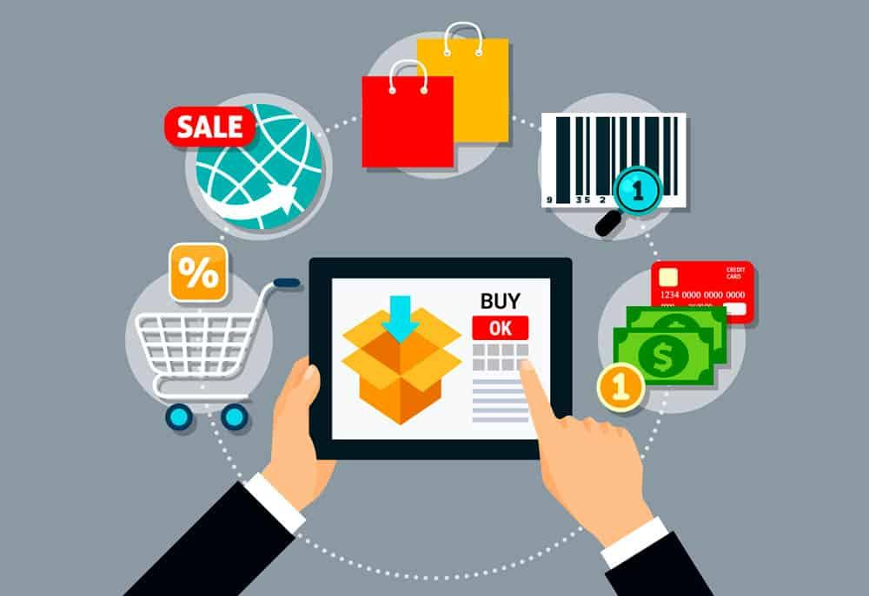

Hình 1.1 Thương mại điện tử

### Lợi ích

#### Đối với doanh nghiệp

Mở rộng thị trường nhưng không tốn kém quá nhiều chi phí: Các công ty [thương mại điện tử](https://dhthainguyen.edu.vn/thuong-mai-dien-tu) có thể mở rộng thị trường, tìm kiếm khách hàng, tiếp cận với nhà cung cấp và các đối tác trên khắp thế giới dễ dàng, thuận lợi và ít tốn kém chi phí hơn so với thương mại truyền thống.

Hiệu quả về thời gian: Các hoạt động kinh doanh có thể thực hiện liên tục với việc tự động hoá các giao dịch thông qua mạng Internet. Từ đó, tất cả những thông tin liên quan đến sản phẩm hay dịch vụ cần cung cấp cho khách hàng như catalogue, brochure, thông tin, bảng báo giá… sẽ được gửi đến khách hàng một cách nhanh chóng, tiện lợi và tiết kiệm hơn.

Dịch vụ khách hàng tốt hơn: Doanh nghiệp thương mại điện tử có thể tạo điều kiện cho khách hàng chọn mua hàng trực tiếp từ trên mạng. Hình thức thương mại điện tử giúp doanh nghiệp có thể làm hài lòng khách hàng với những yếu tố quan trọng trong việc tìm và giữ khách hàng như chất lượng dịch vụ, thái độ, tốc độ phục vụ, chăm sóc khách hàng hiệu quả.

Giảm chi phí hoạt động sản xuất: Doanh nghiệp có thể tiết kiệm được nhiều chi phí cho việc thuê mặt bằng kinh doanh, thuê nhân viên cho các hoạt động điều hành doanh nghiệp, chi phí gửi văn bản theo hình thức truyền thống, chi phí in ấn…

Tăng doanh thu: Doanh nghiệp không bị giới hạn đối tượng khách hàng trong từng vùng cư dân, địa phương mà có thể thực hiện việc bán hàng trên toàn lãnh thổ của một quốc gia hoặc bán ra trên toàn thế giới. Từ đó, lượng khách hàng của doanh nghiệp nhiều hơn nên dẫn đến việc phát triển doanh thu, gia tăng lợi nhuận.

Cập nhật thông tin sản phẩm nhanh chóng, thuận tiện: Mọi thông tin sản phẩm, dịch vụ trên web như giá cả, hình ảnh… đều có thể được cập nhật nhanh chóng và kịp thời khi có sự thay đổi.

#### Đối với người dùng

Nhiều lựa chọn hơn về sản phẩm, dịch vụ: Người mua có thể tiếp cận với nhiều nhà cung cấp hơn thông qua các sàn thương mại điện tử, website thương mại điện tử, các kênh mua bán trực tuyến nên có nhiều cơ hội lựa chọn hơn về sản phẩm và dịch vụ mà mình cần.

Được lựa chọn giá thấp hơn: Người tiêu dùng có thể so sánh giá cả giữa các nhà cung cấp thuận tiện hơn và từ đó tìm được mức giá phù hợp nhất cho cùng một đối tượng sản phẩm.

Mua sắm không bị giới hạn về không gian và thời gian: Thương mại điện tử cho phép khách hàng mua sắm mọi nơi, mọi lúc đối với các cửa hàng trên khắp thế giới.

Các sản phẩm số hoá được giao hàng nhanh hơn: Nhiều sản phẩm có thể thực hiện số hoá như phim, nhạc, sách, phần mềm…. có thể thực hiện việc giao hàng nhanh chóng và dễ dàng hơn thông qua Internet.

Được đáp ứng mọi nhu cầu: Việc tự động hóa trong thương mại điện tử cho phép chấp nhận các đơn hàng khác nhau từ mọi khách hàng.

Thông tin phong phú và thuận tiện hơn: Người mua hàng có thể dễ dàng tìm kiếm được thông tin nhanh chóng của mọi loại hàng hoá dịch vụ trên môi trường thương mại điện tử thông qua các công cụ tìm kiếm phổ biến và sự hỗ trợ của các thông tin đa phương tiện về âm thanh, hình ảnh.

### Thực trạng phát triển

#### Đối với thế giới

Thương mại điện tử tiếp tục phát triển mạnh mẽ trên khắp toàn cầu, đặc biệt là tại các nước đang phát triển nơi bắt nguồn của thương mại điện tử. Các nước phát triển chiếm hơn 90% tổng giá trị giao dịch thương mại điện tử toàn cầu, trong đó riêng phần của Bắc Mỹ và Châu Âu đã lên tới trên 80%. Tốc độ phát triển thương mại điện tử nhanh nhất ở khu vực Bắc Mỹ, tiếp đến là tại khu vực Châu Á– Thái Bình Dương và Tây Âu. Tại Châu Á có hai nước Singapore và Trung Quốc là có tốc độ phát triển thương mại điện tử nhanh chóng và theo kịp với các nước Bắc Mỹ. Những nước còn lại ở Châu Á, thương mại điện tử có phát triển tuy nhiên còn rất là chậm.

Mỹ là nước có trình độ thương mại điện tử phát triển nhất trên thế giới. Hiện này hoạt động thương mại điện tử của Mỹ chiếm khoảng trên 70% tỷ lệ thương mại điện tử của toàn cầu. Doanh số bán lẻ của nước này từ hoạt động bán hàng trực tuyến tăng đều hàng năm và năm sau cao hơn năm trước. B2C là mô hình thương mại điện tử lâu đời và phát triển nhanh nhất. Tuy nhiên trong những năm trở lại đây thì mô hình thương mại điện tử B2B lại phát triển nhanh hơn.

Thương mại điện tử tại các nước Châu Mỹ La tinh phát triển rất nhanh trong những năm vừa qua. Venezuela là nước có tốc độ phát triển thương mại điện tử nhanh nhất trong khu vực, tăng 224% trong vòng hai năm từ 2005 – 2007. Sau Venezuela là các nước Chile, Mexico, Brazil có tốc độ phát triển thương mại điện tử tương ứng là 183%, 143%, 116%. Hình thức thanh toán trực tuyến phổ biến nhất của nước này đó là thẻ tín dụng. Thương mại điện tử B2B chiếm 80% giá trị giao dịch thương mại điện tử tại Mỹ La tinh. Brazil là nước có tốc độ phát triển nhanh nhất trong khu vực, tiếp theo đó là Mexico, Argentina. Hiện nay, 88% các website thương mại điện tử B2B trong khu vực là của Brazil.

#### Đối với Việt Nam

Thương mại điện tử đã xuất hiện tại Việt Nam trong khoảng 15 năm trở lại đây kể từ khi Internet được triển khai vào năm 1997. Tuy nhiên, ứng dụng thương mại điện tử mới chỉ thực sự phổ biến trong khoảng gần 4 năm trở lại đây kể từ khi Luật giao dịch điện tử được ban hành vào tháng 12/2005 và có hiệu lực vào tháng 3/2006. Luật giao dịch điện tử được ban hành được xem là một bước ngoặt cho phát triển thương mại điện tử tại nước ta. Điều này cho thấy rằng chính phủ Việt Nam đã thực sự thấy được vai trò của thương mại điện tử đối sự với phát triển kinh tế và xã hội. Bên cạnh việc ban hành luật, chính phủ còn đưa ra “Kế hoạch tổng thể phát triển thương mại điện tử giai đoạn 2006-2010”.

Mục tiêu của kế hoạch là:

60% DN có quy mô lớn tiến hành giao dịch TMĐT loại hình DN với DN (B2B).

80% DN vừa và nhỏ biết tới tiện ích của thương mại điện tử và tiến hành giao dịch TMĐT loại hình DN với người tiêu dùng (B2C) hoặc DN với DN (B2B).

10% hộ gia đình tiến hành giao dịch TMĐT loại hình DN với người tiêu dùng (B2C) hoặc người tiêu dùng với người tiêu dùng (C2C).

Các chào thầu mua sắm của Chính phủ được công bố trên trang tin điện tử của các cơ quan chính phủ và ứng dụng giao dịch thương mại điện tử trong mua sắm chính phủ (B2G). Sau 4 năm ban hành luật cũng như kế hoạch tổng thể phát triển thương mại điện tử, tại nước ta thương mại điện tử đã được ứng dụng trong nhiều lĩnh vực như:

Trong lĩnh vực sản xuất và dịch vụ, các doanh nghiệp đã triển khai các phần mềm thương mại điện tử vào trong quản trị doanh nghiệp như: phần mềm quản trị kế toán, phần mềm quản trị nguồn lực doanh nghiệp, phần mềm nguồn cung ứng, phần mềm quản lý cơ sở dữ liệu khách hàng.

Trong lĩnh vực mua bán trực tuyến, số lượng các sàn giao dịch, hay chợ ảo tăng lên nhanh chóng. Theo nghiên cứu của Cục thương mại điện tử và công nghệ thông tin - Bộ Công Thương, tính đến cuối năm 2007 số lượng sàn thương mại điện tử B2B tại nước ta là 40 sàn, B2C là 100 sàn. Sàn thương mại điện tử C2C cũng phát triển nhanh. Số lượng sàn thương mại điện tử B2B tuy ít hơn B2C nhưng tốc độ tăng doanh thu từ sàn giao dịch B2B lại cao hơn.

Trong lĩnh vực dịch vụ tài chính và ngân hàng, nước ta đã triển khai được hoạt động ngân hàng điện tử, chứng khoán điện tử. Người tiêu dùng có thể tiếp cận với các dịch vụ ngân hàng điện tử thông qua mạng internet (internet banking) hay qua mạng di động (SMSbanking). Còn trong lĩnh vực chứng khoán điện tử, người tiêu dùng có thể truy vấn thông tin thị trường, thông tin tài khoản, đăng kí mở tài khoản, quản lý danh mục đầu tư, đặt lệnh giao dịch cũng như nhận thông tin về kết quả giao dịch.

Trong lĩnh vực vận tải hành khách, các công ty vận tải hành khách, đặc biệt là vận tải đường sắt và hàng không, đã triển khai hoạt động bán vé trực tuyến. Việc triển khai hoạt động bán vé điện tử trong lĩnh vực hàng không là đòi hỏi tất yếu khi tham gia vào hiệp hội vận tải hàng không quốc tế (IATA). Jestar Pacific, mà tiền thân là Pacific Airlines, là hãng bay Việt Nam đầu tiên đã tiến hành hoạt động bán vé điện tử vào tháng 3 năm 2006.

Tính đến hết năm 2008, Việt Nam đã triển khai được một số dịch vụ công trực tuyến như: khai báo hải quan điện tử, cấp giấy chứng nhận xuất xứ điện tử, kê khai thuế điện tử, mua sắm công trực tuyến, cấp giấy chứng nhận đăng ký kinh doanh, giấy chứng nhận đầu tư, giấy phép thành lập văn phòng đại diện điện tử, đăng ký con dấu trực tuyến. Việc triển khai dịch vụ công trực tuyến giúp cho chính phủ triển khai kế hoạch “một cửa” một cách nhanh chóng.

## Tìm hiểu về cơ sở dữ liệu

### Khái niệm

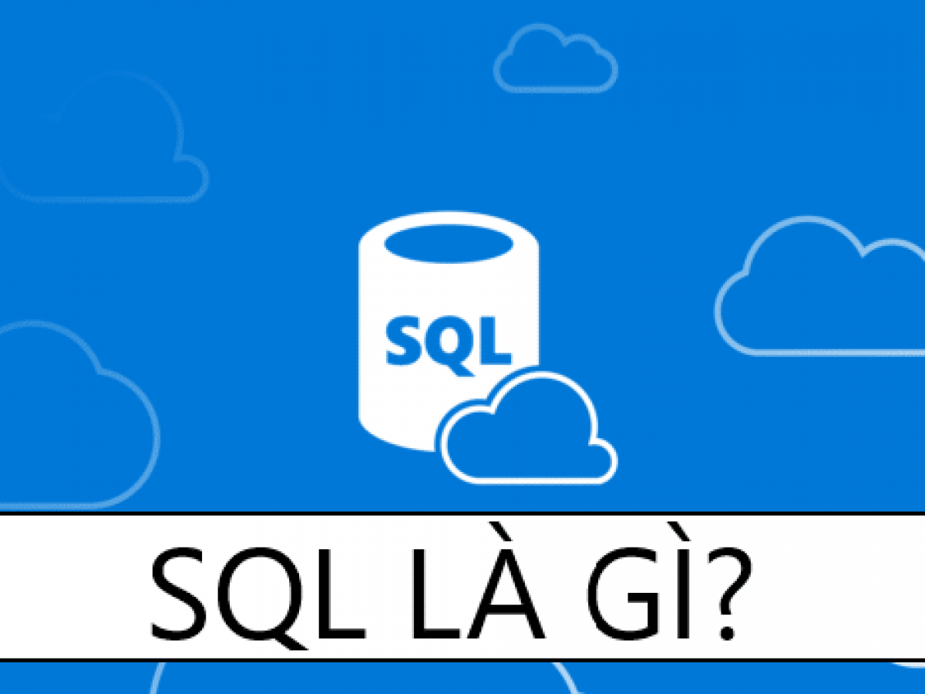

Hình 1.2 Cơ sở dữ liệu

CSDL và công nghệ CSDL đã có những tác động to lớn trong việc phát triển sử dụng máy tính. Có thể nói rằng CSDL ảnh hưởng đến tất cả các nơi có sử dụng máy tính như: Kinh doanh (thông tin về sản phẩm, khách hàng, …), Giáo dục (thông tin về sinh viên, điểm, …), Thư viện (thông tin về tài liệu, tác giả, độc giả, …), Y tế (thông tin về bệnh nhân, thuốc…), …

Cơ sở dữ liệu là hệ thống thông tin có cấu trúc, có tính nhất quán được lưu trữ tại các thiết bị lưu trữ, nhằm phục vụ nhu cầu khai thác và sử dụng cho nhiều người, nhiều chương trình khác nhau. Không cơ quan, đơn vị nào có thể phủ nhận được vai trò của dữ liệu.

Các cơ sở dữ liệu được sắp xếp theo cấu trúc riêng, tạo thành các trường dữ liệu hay bản dữ liệu, và có thể liên hệ với nhau. Được người sử dụng chỉnh sửa, bổ sung, truy cập, truy xuất tùy theo mục đích sử dụng khác nhau.

Hệ thống cơ sở dữ liệu có thể khắc phục tất cả các nhược điểm của hệ thông tin khi được tích trữ dưới dạng tệp tin như: Hạn chế tối đa sự trùng lặp, tăng sự chia sẻ về thông tin. Kiểm soát được số người truy xuất và truy cập vào nguồn thông tin nhờ tính năng quyền bảo mật.

Danh bạ điện thoại là một ví dụ về CSDL khi nó là tập hợp các thông tin có ý nghĩa, có cấu trúc và các thông tin này có liên quan với nhau và có thể hệ thống được.

Trong khái niệm này, chúng ta cần nhấn mạnh, CSDL là tập hợp các thông tin có tính chất hệ thống, không phải là các thông tin rời rạc, không có liên quan với nhau. Các thông tin này phải có cấu trúc và tập hợp các thông tin này phải có khả năng đáp ứng nhu cầu khai thác của nhiều người sử dụng một cách đồng thời. Đó cũng chính là đặc trưng của CSDL.

### Ưu điểm của cơ sở dữ liệu

Từ khái niệm trên, ta thấy rõ ưu điểm nổi bật của CSDL là:

Giảm sự trùng lặp thông tin xuống mức thấp nhất và do đó đảm bảo được tính nhất quán và toàn vẹn dữ liệu (Cấu trúc của cơ sở dữ liệu được định nghĩa một lần. Phần định nghĩa cấu trúc này gọi là meta-data, và được Catalog của HQTCSDL lưu trữ).

Đảm bảo sự độc lập giữa dữ liệu và chương trình ứng dụng (Insulation between programs and data): Cho phép thay đổi cấu trúc, dữ liệu trong cơ sở dữ liệu mà không cần thay đổi chương trình ứng dụng.

Trừu tượng hoá dữ liệu (Data Abstraction): Mô hình dữ liệu được sử dụng để làm ẩn lưu trữ vật lý chi tiết của dữ liệu, chỉ biểu diễn cho người sử dụng mức khái niệm của cơ sở dữ liệu.

Nhiều khung nhìn (multi-view) cho các đối người dùng khác nhau: Đảm bảo dữ liệu có thể được truy xuất theo nhiều cách khác nhau. Vì yêu cầu của mỗi đối tượng sử dụng CSDL là khác nhau nên tạo ra nhiều khung nhìn vào dữ liệu là cần thiết.

Đa người dùng (multi-user): Khả năng chia sẻ thông tin cho nhiều người sử dụng và nhiều ứng dụng khác nhau.

Chính vì vậy việc xây dựng hệ thống cơ sở dữ liệu là cần thiết. Không những giúp thông tin dữ liệu được đồng nhất, kể cả những thông tin mang tính hệ thống lớn, mà còn có thể chia sẻ được cho nhiều người, sử dụng được nhiều thông tin cùng một lúc nên đáp ứng nhiều nhu cầu sử dụng khác nhau của cá nhân.

### Đặc điểm của cơ sở dữ liệu

Cơ sở dữ liệu là một tập hợp các thông tin có sự liên kết với nhau tạo nên tính logic, từ nguồn dữ liệu này có thể tìm kiếm được nguồn dữ liệu khác. CSDL (Cơ sở dữ liệu) được tạo nên có mục đích sử dụng rõ ràng, phù hợp cho một nhóm đối tượng cùng sử dụng đồng thời.

Ví dụ về cơ sở dữ liệu như sau: Trên một trang Web sẽ có 3 phần. Phần lập trình được thiết kế bởi lập trình viên giúp cho trang hoạt động theo mục đích của chủ web. Phần dữ liệu như video, media dùng cho đối tượng người sử dụng với mục đích khai thác thông tin. Phần cơ sở dữ liệu như bài viết, tin tức, đánh giá, … là do admin cập nhật với nội dung muốn gửi đến người dùng.

Cơ sở dữ liệu xuất hiện rộng rãi ở mọi lĩnh vực trong đời sống ví dụ như lưu trữ danh bạ bạn bè trong điện thoại, lưu trữ bạn bè trong facebook, lưu trữ các địa chỉ mail, yahoo; Lưu trữ lịch sử các hoạt động trên ứng dụng Grab, ứng dụng Uber, ứng dụng Fastgo; Lưu trữ giao dịch tại ngân hàng; Lưu trữ lịch sử cuộc gọi, …

Theo thống kê có khoảng 99,99% các ứng dụng cần đến cơ sở dữ liệu. Như vậy hầu như không đơn vị nào không có nhu cầu sử dụng hệ dữ liệu cả. Từ những dữ liệu đơn giản ví dụ như file text, microsoft access, sqlite, … Đến các nguồn dữ liệu lớn và phức tạp như SQL Server hay Oracle, …

### Tầm quan trọng

Trong thời buổi công nghệ số hiện nay, nhiều quy trình, công đoạn hay các hệ thống quản trị đều được mã hóa và vận hành bởi các thiết bị, phần mềm nhằm giúp doanh nghiệp đạt được hiệu suất làm việc tốt nhất. Trên cơ sở đó, các hệ thống quản trị cơ sở dữ liệu ra đời và đóng vai trò quan trọng trong xử lý và kiểm soát nguồn thông tin. Cụ thể, hệ thống quản trị CSDL có các chức năng chính như sau:

Cung cấp môi trường tạo lập cơ sở dữ liệu: Hệ quản trị CSDL đóng vai trò cung cấp cho người dùng một ngôn ngữ định nghĩa dữ liệu để mô tả, khai báo kiểu dữ liệu, các cấu trúc dữ liệu.

Cung cấp cách cập nhật và khai thác dữ liệu: Hệ quản trị CSDL cung cấp cho người dùng ngôn ngữ thao tác dữ liệu để diễn tả các yêu cầu, các thao tác cập nhật và khai thác cơ sở dữ liệu. Thao tác dữ liệu bao gồm: Cập nhật (nhập, sửa, xóa dữ liệu), Khai thác (tìm kiếm, kết xuất dữ liệu).

Cung cấp các công cụ kiểm soát, điều khiển các truy cập vào cơ sở dữ liệu nhằm đảm bảo thực hiện một số yêu cầu cơ bản của hệ cơ sở dữ liệu. Bao gồm: (1) Đảm bảo an ninh, phát hiện và ngăn chặn các truy cập bất hợp pháp. (2) Duy trì tính nhất quán của dữ liệu. (3) Tổ chức và điều khiển các truy cập. (4) Khôi phục cơ sở dữ liệu khi có sự cố về phần cứng hay phần mềm. (5) Quản lí các mô tả dữ liệu.

#### Trong thị trường nghiên cứu

Với đặc điểm phải khảo sát số lượng lớn mẫu theo các tiêu chí lựa chọn, đồng thời chịu áp lực của khách hàng về việc phải cập nhật số liệu nhanh, chính xác, báo cáo đầy đủ, trong thời gian ngắn, việc sử dụng phần mềm và hệ cơ sở dữ liệu tương ứng hỗ trợ:

- Giảm lượng giấy tờ cần lưu trữ

- Quản lý lượng lớn kết quả khảo sát lâu dài, so sánh kết quả khảo sát qua các năm của cùng 1 khách hàng, cùng 1 chỉ tiêu dễ dàng, tức thời, hiệu quả.

- Cuộc khảo sát luôn được cập nhật nhanh chóng, tránh trùng (1 khách hàng chỉ được khảo sát bởi 1 điều tra viên trừ trường hợp khác cho phép), tránh thiếu thông tin (phần mềm cảnh báo khi chưa đầy đủ các thông tin yêu cầu), sai lệch thông tin (do phải nhập lại từ giấy tờ vào file), mất dữ liệu (giấy tờ), tránh thiếu khách hàng cần khảo sát (phần mềm nhắc).

- Một số báo cáo đơn giản được trích xuất tức thời.

- Việc kiểm soát điều tra viên và độ trung thực của kết quả điều tra đơn giản hơn.

- Chi phí ban đầu có thể tăng lên, tuy nhiên, chi phí triển khai lâu dài giảm xuống.

#### Trong quản lý bán hàng

Việc nhiều bộ phận, cá nhân cùng lúc tra cứu, cập nhật thông tin về 1 khách hàng, 1 đơn hàng là điều không thể tránh khỏi. Hệ thống cơ sở dữ liệu đơn giản hóa công việc quản lý khách hàng.

Cho phép quản lý hàng triệu khách hàng cùng lúc, lưu trữ toàn bộ các giao dịch, đặc điểm, kết quả, trạng thái… của từng khách hàng.

Cùng lúc tra cứu 1 hoặc nhiều khách hàng có các đặc điểm theo yêu cầu.

Cập nhật cùng lúc nhiều mặt của cùng một khách hàng theo phân quyền.

Bộ phận marketing lưu trữ thông tin về các chiến dịch, danh sách khách hàng tìm kiếm được sau mỗi chiến dịch.

Phòng kinh doanh được phép sửa thông tin cơ bản, các thông tin phục vụ chăm sóc khách hàng, các đơn hàng.

Bộ phận kho, sản xuất lưu trữ thông tin các thông tin về kết quả sản xuất đơn hàng, tình trạng kho hàng.

Bộ phận kế toán lưu trữ các giao dịch liên quan đến đơn hàng, các chi phí phát sinh

Các dữ liệu rời rạc từ các bộ phận trên được thống nhất, lưu trữ xuyên suốt trong suốt quá trình từ lúc tìm được đến lúc bán hàng, xuất hóa đơn và lịch sử giao dịch về sau, giảm tỷ lệ bị trùng khách hàng, cung cấp thêm các thông tin để phân nhóm, xây dựng các chiến dịch chăm sóc khách hàng phù hợp nhất với nhu cầu (theo dữ liệu giao dịch lịch sử) của khách hàng.

Ngoài ra, việc lưu trữ file khách hàng riêng lẻ khiến các công ty gặp khó khăn khi nhân viên kinh doanh nghỉ việc và cầm toàn bộ dữ liệu khách hàng sang công ty đối thủ. Cơ sở dữ liệu được phân quyền hiệu quả chỉ cho phép nhân viên tìm kiếm, lấy các thông tin cho phép, giảm rủi ro mất khách hàng không đáng có này.

Việc xem xét dữ liệu lịch sử, so sánh dữ liệu qua các năm cũng giúp công ty nhìn nhận các xu hướng tăng giảm doanh thu theo các điều kiện thời gian, môi trường… nhằm chuẩn bị trước các kế hoạch ứng phó phù hợp.

Dữ liệu lịch sử nhân viên kinh doanh giúp đánh giá các thế mạnh, yếu của từng nhân viên, giúp công ty xây dựng cơ chế thưởng phạt, đào tạo phù hợp nâng cao kết quả chung.

#### Trong quản lý nhân sự

Quản lý nhân sự là một quá trình kéo dài từ trước khi [xây dựng kế hoạch tuyển dụng](https://luatduonggia.vn/ke-hoach-tuyen-dung-la-gi-vai-tro-va-huong-dan-xay-dung/) đến cả sau khi nhân sự đó nghỉ khỏi công ty. Mỗi nhân sự bao gồm rất nhiều thông tin rời rạc, rất khó quản lý nếu chỉ quản lý bằng giấy tờ hoặc file riêng lẻ, đặc biệt khi cập nhật, thay đổi thông tin cá nhân, việc các dữ liệu không “khớp” với nhau không phải là hiếm. Một hệ thống phần mềm phù hợp sẽ giúp ban lãnh đạo công ty:

Thông tin nhân sự được lưu trữ đồng bộ trong suốt quá trình từ trước, trong và sau khi làm việc tại công ty: thông tin cơ bản về nhân sự, các quyết định liên quan, kết quả đánh giá hiệu suất làm việc, mức lương, khen thưởng, kỷ luật, quy hoạch, thăng chức… Các phần mềm thông tin nhân sự giúp quản lý thông tin cá nhân của nhân sự một cách bài bản và xuyên suốt quá trình làm việc tại doanh nghiệp.

Thông tin được đảm bảo về tính đồng bộ, sẵn sàng, duy nhất, không trùng lặp… và chỉ được xem, sửa bởi những bộ phận / cá nhân được phân quyền phù hợp.

Hệ thống báo cáo giúp đánh giá toàn diện các mặt của nhân sự công ty, từ đó xây dựng các kế hoạch đào tạo, tuyển dụng… hiệu quả, đúng nhu cầu

Giúp xây dựng và đồng bộ hệ thống lương thưởng, phúc lợi phù hợp toàn hệ thống

## Tìm hiểu về PHP

### Khái niệm

PHP là từ viết tắt của thuật ngữ Personal Home Page. Đây là một dạng mã lệnh hoặc một chuỗi ngôn ngữ kịch bản. Trong đó, ngôn ngữ PHP chủ yếu được phát triển để dành cho những ứng dụng nằm trên máy chủ. Mỗi khi các lập trình viên PHP viết các chương trình thì các chuỗi lệnh sẽ được chạy ở trên server, từ đó sinh ra mã HTML. Nhờ vậy mà những ứng dụng trên các website có thể chạy được một cách dễ dàng.

Ngôn ngữ PHP thông thường sẽ phù hợp với việc lập trình website bởi nó có thể dễ dàng kết nối với các website khác có sử dụng HTML để chạy trên các trình duyệt web. Vì vậy, đây là ngôn ngữ lập trình được người dùng đánh giá là khá dễ đọc. Ngôn ngữ PHP cũng trở thành ngôn ngữ web dev phổ biến mà các lập trình viên phải học trước khi bắt đầu vào nghề.

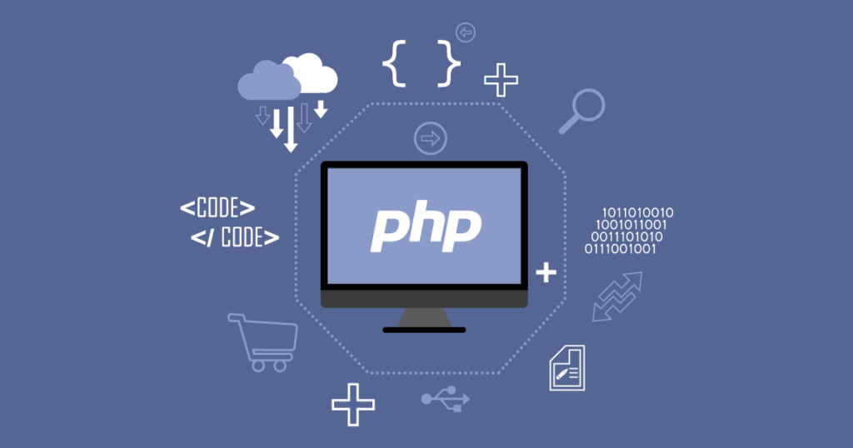

Hình 1.3 Php

### Ứng dụng

Trong hoạt động công nghệ thông tin, ngôn ngữ lập trình PHP thường sẽ tập trung vào xây dựng kịch bản hoạt động từ hệ thống máy chủ. Vì vậy, bạn có thể thực hiện các thao tác khác nhau bên cạnh việc tạo nên các dữ liệu, nhận dữ liệu cookie trong quá trình làm việc, nội dung website. Tuy nhiên, công dụng của ngôn ngữ PHP còn rất nhiều.

**Một số ứng dụng của PHP như:**

- Thiết lập các chương trình cho hệ thống máy chủ: Ứng dụng chủ yếu của PHP đó chính là việc xây dựng nên các chương trình dành cho các server máy chủ. Để có thể viết nên các chương trình chạy được trên máy chủ thì các lập trình viên sẽ phải thực hiện các công việc như: xây dựng máy chủ web, phân tích cú pháp ngôn ngữ lập trình PHP, trình duyệt web. Các lập trình viên có thể xây dựng output này bằng các trình duyệt web phổ biến.

- Tạo các dòng tập lệnh: Các ngôn ngữ PHP Dev có thể tạo nên dòng tập lệnh để chạy các chương trình PHP mà không cần bất cứ một máy chủ nào. Lập trình này được sử dụng trên các hệ điều hành như: Các trình lập tác vụ trên Windows, Linux.

- Xây dựng ứng dụng làm việc: Từ những điểm mạnh vốn có của PHP, có thể đây chưa là phương thức tốt nhất để xây dựng ứng dụng phần mềm nhưng nếu như muốn đi sâu hơn vào tạo lập phần mềm từ PHP thì bạn cũng có thể sử dụng PHP – GTK như một ngôn ngữ nền tảng để xây dựng phần mềm của riêng mình. PHP – GTK là nhánh mở rộng của ngôn ngữ lập trình này, nó cũng không có sẵn trong các phiên bản hiện nay.

- Hỗ trợ cho một loại cơ sở dữ liệu khác nhau: Đây chính là ứng dụng mạnh nhất của PHP. Nếu trang web được hỗ trợ cơ sở dữ liệu tốt sẽ giúp ích rất nhiều đến việc vận hành cũng như [backup dữ liệu](https://mona.media/back-up-du-lieu-cho-website/) nếu không may xảy ra tình huống tấn công an ninh mạng xảy ra.

Hiện nay, ngôn ngữ PHP được sử dụng trên hầu hết các hệ điều hành phổ biến trên thị trường như: Microsoft Windows, Linux, macOS…. Vì vậy, các DEV có thể tự quyết định, lựa chọn cho mình một hệ điều hành tự lập trình. Như vậy, ngôn ngữ lập trình PHP đã mang lại rất nhiều lợi ích cho hoạt động công nghệ thông tin hiện nay.

Ưu nhược điểm

#### Ưu điểm

**Sử dụng**[mã nguồn mở](https://mona.media/ma-nguon-mo-la-gi/)**:** Việc cài đặt cũng như sử dụng ngôn ngữ lập trình PHP rất dễ dàng và hoàn toàn miễn phí dành cho tất cả mọi người. Vì vậy nên ngôn ngữ này luôn được cài đặt rất nhiều trên các Web Server như: IIS, Apache, Nginx.

**Có tính cộng đồng cao:** Do PHP là mã nguồn mở, lại dễ sử dụng nên ngôn ngữ này được ưa chuộng từ cộng đồng các lập trình viên. Cộng đồng ngôn ngữ này rất rộng rãi và đảm bảo được tính chất lượng. Đã có không ít diễn đàn, Blog, website trong và ngoài nước giải thích về ngôn ngữ này nên khả năng tiếp cận của mọi người sẽ dễ dàng và nhanh chóng hơn.

**Hệ thống thư viện phong phú:** Do lượng người dùng nhiều nên thư viện của ngôn ngữ PHP ngày càng được phát triển và mở rộng. Với thư viện Code hay hàm phong phú sẽ giúp cho việc học tập hoặc viết các ứng dụng PHP trở nên dễ dàng và nhanh chóng. Do đó, đây chính là đặc điểm làm cho ngôn ngữ này trở nên nổi bật. Ngôn ngữ PHP có thể kết hợp với những cơ sở dữ liệu lớn hơn như: Oracle, [MySQL](https://mona.media/mysql-la-gi/), Cassandra.

**Tính bảo mật:** Do đây là mã nguồn mở, đồng thời được sự hỗ trợ của cộng đồng các lập trình nên ngôn ngữ lập trình PHP sẽ an toàn khi sử dụng. Khi kết hợp với kỹ thuật bảo mật ở các tầng khác nhau thì ngôn ngữ lập trình sẽ chắc chắn và đảm bảo được hoạt động của website.

#### Nhược điểm

Cấu trúc ngữ pháp chính là vấn đề mà một người dùng tiếp xúc với ngôn ngữ này. PHP không được đẹp mắt và gọn gàng như các loại ngôn ngữ lập trình khác và chỉ hoạt động được trên các [ứng dụng web](https://mona.media/web-app-la-gi/).

### Cơ hội việc làm và mức thu nhập cho một lập trình viên PHP hiện nay

Hiện nay, nhu cầu tuyển dụng lập trình viên PHP vẫn đang rất cao, bởi PHP vẫn đang là một trong những ngôn ngữ đứng đầu về phát triển web. Trong đó đáng kể nhất là các trang web chạy trên nền tảng ngôn ngữ này và CMS WordPress tiếp tục trở nên phổ biến. Nó cho người dùng thực hiện các thao tác thiết kế và phát triển trang web của riêng họ. Đó là lý do vì sao ngôn ngữ lập trình PHP vẫn có chỗ đứng vững chắc và phát triển như hiện nay.

Đối với một lập trình viên PHP thì mức thu nhập khá là hấp dẫn. Với một sinh viên mới ra trường có ít kinh nghiệm hay trình độ còn chưa cao thì đã có thể đạt được mức lương từ 10 triệu – 15 triệu đồng/ tháng. Còn với những người đã có kinh nghiệm khoảng 1,5 năm thì mức lương đã trên 18 triệu đồng/ tháng. Đặc biệt, nếu bạn có khả năng vượt trội thì mức lương của một lập trình PHP còn cao hơn nhiều nữa có thể lên đến 50 triệu đồng/ tháng.

Như vậy, bài viết trên đã giải đáp rất chi tiết để bạn hiểu được **PHP là gì** và các vấn đề xoay quanh ngôn ngữ lập trình này. Khi tìm hiểu về ngôn ngữ PHP chắc chắn sẽ phát triển và nâng cao các kỹ năng của bạn. Bạn có thể xây dựng bất kỳ loại trang web nào mà mình mong muốn và tương lai, bạn có thể trở thành nhà phát triển WordPress lành nghề hoặc thậm chí xây dựng ứng dụng web!

## Tìm hiểu về laravel

### Khái niệm

Laravel được phát triển bởi Taylor Otwell với phiên bản cho ra mắt đầu tiên là vào tháng 6 năm 2011. Đây là một framework có [mã nguồn mở](https://mona.media/ma-nguon-mo-la-gi/) miễn phí cùng với cú pháp mạch lạc, rõ ràng. Laravel ra đời nhằm mục đích hỗ trợ cho các [ứng dụng web](https://mona.media/web-app-la-gi/), lấy cốt lõi dựa theo mô hình MVC (Model – View – Controller).

Mặc dù xuất phát điểm ra đời khá muộn hơn so với nhiều đối thủ, nhưng Laravel đã chứng minh mình là một ứng viên “nặng ký” khi tạo nên “cơn sốt” lớn bởi được đánh giá cao trên mọi phương diện và được sử dụng rộng rãi nhất hiện nay. Biểu đồ dưới đây cho thấy sự tăng trưởng về số lượng sao trên Github của Laravel so với nhiều framework khác.



Hình 1.4 Laravel

### Ưu nhược điểm

#### Ưu điểm

Laravel sở hữu rất nhiều mặt ưu điểm để thu hút các nhà lập trình chắc chắn không thể bỏ qua như:

- Việc dùng Laravel sẽ hỗ trợ các lập trình viên có thể tiếp cận đến các tính năng mới nhất mà PHP cung cấp.

- Nguồn tài nguyên tài liệu sẵn có vô cùng đa dạng và phong phú, thân thiện với các lập trình viên.

- Tốc độ xử lý dữ liệu nhanh chóng: Laravel hỗ trợ tối đã trong việc thiết lập trang web hay các dự án lớn trong vòng thời gian ngắn hạn.

- Dễ sử dụng: Cho dù kiến thức PHP của bạn có hạn hẹp đi chăng nữa thì bạn vẫn có thể phát triển website một cách nhanh chóng.

- Di chuyển Database dễ dàng: Laravel cho phép bạn duy trì cấu trúc cơ sở dữ liệu mà không cần phải tạo lại. Thay vì sử dụng SQL, bạn có thể dùng PHP để kiểm soát dữ liệu. Bên cạnh đó, bạ cũng có thể khôi phục được những thay đổi gần nhất của Database.

- Tính năng bảo mật cao: Laravel sử dụng PDO nhằm để chống lại sự tấn công SQL Injection, cộng với field token ẩn để chống lại tấn công kiểu CSRF. Điều này sẽ giúp cho người dùng có thể hoàn toàn tập trung vào việc phát triển sản phẩm.

#### Nhược điểm

Mặc dù sở hữu nhiều ưu điểm vượt trội nhưng Laravel cũng khó tránh khỏi một số khuyết điểm như:

- Thiếu sự liên kết giữa các phiên bản làm cho ứng dụng dễ bị phá vỡ hoặc gián đoạn khi cập nhật code.

- Dung lượng nặng dẫn đến quá trình tải trang trở nên chậm chạp.

- Không sở hữu tính năng thanh toán.

### Các tỉnh năng nổi trội

Bên cạnh những ưu điểm nổi bật, thì Laravel còn thu hút các lập trình viên bởi những tính năng hữu ích mà nó mang lại. Dưới đây là một vài tính năng chính điển hình của Laravel so với những framework khác như:

#### Tính quản lý phụ thuộc

Đây có thể nói là tính năng tốt nhất của Laravel giúp quản lý các class phụ thuộc, loai bỏ bớt những class được lập trình cứng và dễ bị tấn công bằng cách sử dụng một số công cụ như composer.

#### Tính Module

Bạn có thể sử dụng cách phân chia các logic nghiệp vụ ra thành nhiều module khác nhau. Toàn bộ sẽ cùng hoạt động nhằm giúp trang web duy trì hoạt động ổn định. Nhờ sở hữu tính năng này, bạn có thể phát triển ứng dụng với quy mô lớn một cách dễ dàng.

#### Tính xác thực

Đây được xem là một tính năng chắc chắn không thể thiếu, cho dù với bất kỳ trang web hiện đại nào. Riêng đối với Laravel, để có thể tạo hệ thống xác thực bao gồm đầy đủ các chức năng thì chỉ cần bạn chạy một lệnh đơn giản là được.

#### Tính năng Caching

Caching (bộ nhớ đệm) là một dạng kỹ thuật lưu trữ dữ liệu tạm thời, đồng thời có thể lấy ra một cách dễ dàng, nhanh chóng. Tính năng này được dùng để cải tiến, [nâng cao hiệu suất của website](https://mona.media/dich-vu-toi-uu-website/). Laravel cung cấp khả năng lưu trữ hầu hết tất cả dữ liệu từ View đến routes. Nhờ vậy nó sẽ giúp Laravel giảm được thời gian xử lý mà còn có thể tăng hiệu suất.

#### Tính định tuyến (Routing)

Định tuyến Laravel được dùng để có thể dễ dàng tạo ra ứng dụng tĩnh, cho phép bạn phân nhóm các routes, đặt tên cho chúng và áp dụng các bộ lọc, đồng thời liên kết mô hình dữ liệu của bạn với chúng. Các routes của Laravel còn được dùng để tạo ra các URL thân thiện với công cụ tìm kiếm nhờ đặc tính linh hoạt và khả năng kiểm soát tối đa.

#### Kiểm thử và gỡ lỗi

Laravel được kết hợp cùng với với PHPUnit có thể giúp kiểm thử các ứng dụng. Laravel được xây dựng cùng khả năng kiểm thử đơn vị, vì vậy nó hỗ trợ người dùng kiểm thử và gỡ lỗi.

#### Database Query Builder

Tính năng này của Laravel cung cấp cách thức để tạo các truy vấn cơ sở dữ liệu thuận tiện hơn. Nó đi kèm với vô số chức năng hữu hiệu giúp bạn có thể sử dụng để lọc dữ liệu của mình.

#### Tính năng File System

Laravel còn hỗ trợ nhiều hệ thống thông tin. Bạn có thể lựa chọn hệ thống mà mình muốn sử dụng bằng cách thay đổi các tùy chọn trong tệp config/filesystems.php.

#### Tính năng Envoy

Bạn cũng có thể chạy các tác vụ phổ biến trên máy chủ từ xa trong ứng dụng của mình. Hơn nữa nó cũng cho phép bạn có thể thiết lập các task để deploy.

#### Tính năng địa phương hóa

Laravel giúp bạn tạo được các ứng dụng đa ngôn ngữ khi [xây dựng website](https://mona.media/thiet-ke-website-tai-hcm/) của mình. Bạn được quyền truy cập chuỗi các ngôn ngữ khác nhau bằng cách sử dụng trình trợ giúp trans ().

2.4.4. Những lý do nên sử dụng

Tiếp cận gần hơn với các tính năng mới nhất được cung cấp bởi PHP. Nhất là đối với người dùng Namespaces, Interfaces, Overloading, Anonymous functions và Shoter array syntax là đặc biệt cực kỳ hữu ích.

Nguồn tài nguyên đa dạng, phong phú với kho tài liệu khác nhau. Với mỗi phiên bản được phát hành bởi Laravel đều đi kèm với nguồn tài liệu phù hợp giúp người dùng tiện tra cứu.

Tích hợp thêm dịch vụ mail dựa trên nền tảng đám mây hoặc local nhờ API sạch trên thư viện SwiftMailer

Tốc độ xử lý nhanh chóng đáp ứng được nhu cầu xây dựng website hay các dự án lớn trong thời gian ngắn.

Sử dụng dễ dàng dựa theo mẫu thiết kế mô hình 3 lớp MVC.

Tính năng bảo mật được đảm bảo.

Hỗ trợ tốt các backend cache tiêu biểu như Redis out-of-the-box, Memcached.

Là công cụ tích hợp cho dòng lệnh – Artisan.

Tạo nên sự liên kết đến các route được đặt tên.

Giảm tải đáng kể đến chu kỳ phát triển sản phẩm vì Laravel giúp tích hợp nhanh hơn cùng sự hỗ trợ của cộng đồng Laracasts.

# PHÂN TÍCH VÀ THIẾT KẾ HỆ THỐNG

## Giới thiệu hệ thống

Website bán điện thoại là một trang web, mà khách hàng có thể xem thông tin và truy cập trực tiếp để mua bán sản phẩm. Xu thế thời đại ngày nay càng phát triển đặc biệt là về công nghệ thông tin và website mà em muốn xây dựng là một minh chứng. Thay vì chúng ta phải ra các cửa hàng thì chỉ cần với một chiếc máy tính được kết nối Internet ta có thể truy cập vào các trang web mình muốn để có thể tìm kiếm thông tin và mua sản phẩm yêu thích một cách nhanh nhất mà không gặp khó khăn. Website mua bán điện thoại di động cung cấp cho các người dùng thông tin, cùng với các tính năng, về giá cả của các mẫu điện thoại hiện có trên thị trường.

## Khảo sát hệ thống

Cửa hàng mua bán điện thoại di động Nhã Mobile muốn xây dựng một trang website bán điện thoại di động trên mạng với một số chức năng cơ bản như:

- Giới thiệu hình ảnh về các mẫu điện thoại.

- Các thông tin có liên quan và giá đi kèm.

- Các thông tin về điện thoại sẽ luôn được cập nhật thường xuyên.

- Một số chức năng tìm kiếm như: Tìm kiếm theo hãng điện thoại, theo tên sản phẩm, theo mức giá, …

- Các dịch vụ bảo hành, cùng với các thông tin về khuyến mại sẽ được chú trọng.

- Tư vấn, trao đổi trực tuyến với khách hàng.

- Một số hình thức thanh toán.

Với website này, người mua thay vì phải đến trực tiếp cửa hàng thì họ có thể lên mạng để xem thông tin sản phẩm và đặt mua hàng. Khách hàng có thể thanh toán bằng hình thức trả trực tiếp hoặc qua ngân hàng. Sau khi cửa hàng nhận đủ số tiền thì sẽ giao hàng đến tận tay cho khách hàng.

## Phân tích hệ thống

### Các chức năng chính

#### Đối với hệ thống

Đăng kí, đăng nhập, đăng xuất.

Quản lý người dùng.

Quản lý danh mục sản phẩm.

Quản lý sản phẩm.

Quản lý đơn hàng.

Quản lý khuyến mãi.

Quản lý quản trị viên.

Quản lý bình luận, góp ý.

Chức năng gửi email.

#### Đối với người dùng

Đăng kí, đăng nhập, đăng xuất.

Tìm kiếm sản phẩm.

Lọc sản phẩm.

Xem chi tiết sản phẩm.

Đánh giá sản phẩm.

Thêm vào giỏ hàng.

Cập nhật, xóa giỏ hàng.

Thanh toán.

Cập nhật thông tin cá nhân.

Xem lịch sử đơn hàng.

### Biểu đồ user case

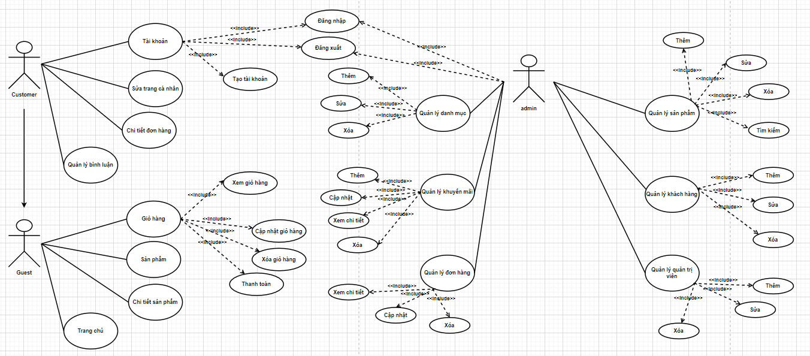

Hình 2.1 Biểu đồ user case

### Kiến trúc hệ thống

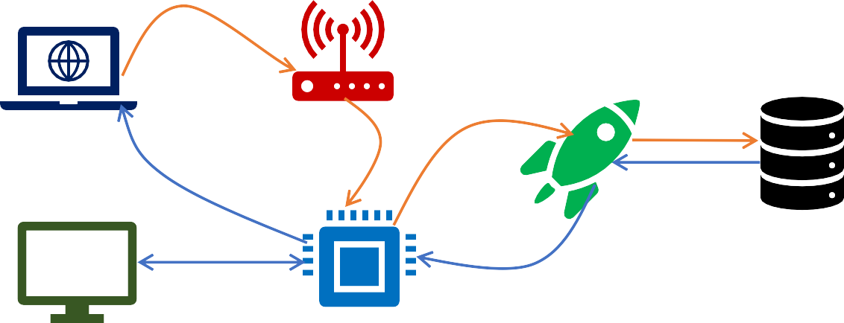

**Router**

**Browser**

**Model**

**Database**

Hình 2.2 Sơ đồ kiến trúc hệ thống

### Biểu đồ activity

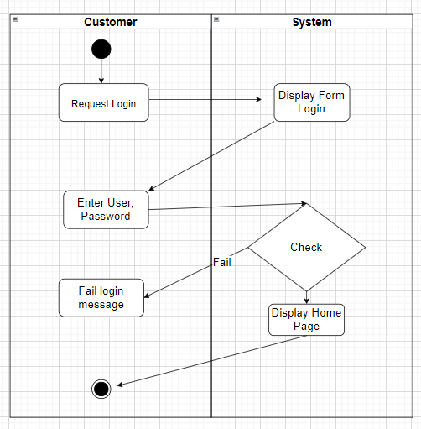

Hình 2.3 Login

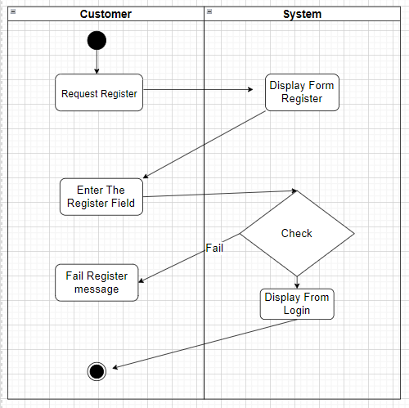

Hình 2.4 Regiter

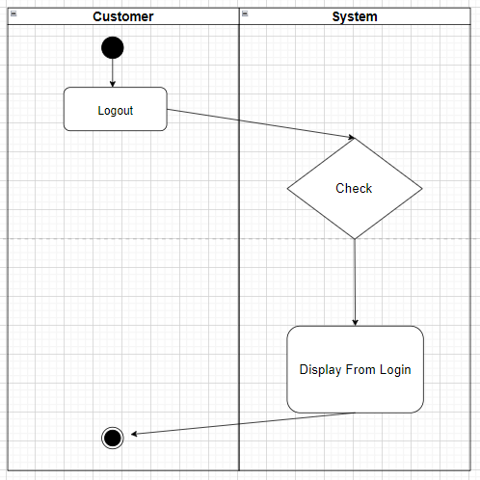

Hình 2.5 Logout

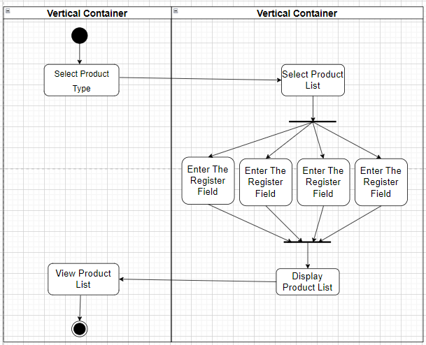

Hình 2.6 View Product

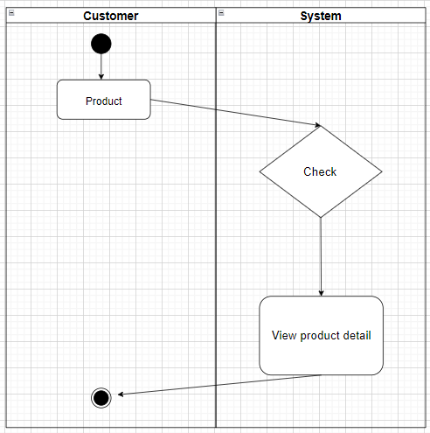

Hình 2.7 Product Detail

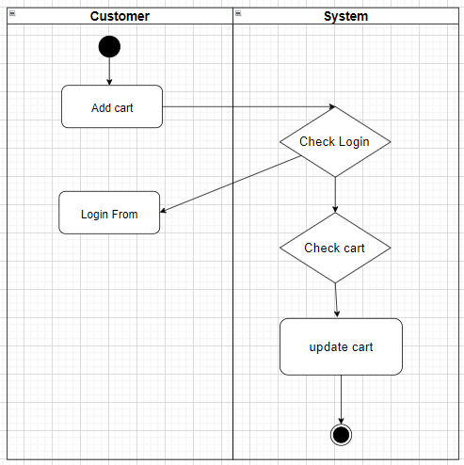

Hình 2.8 Add Cart

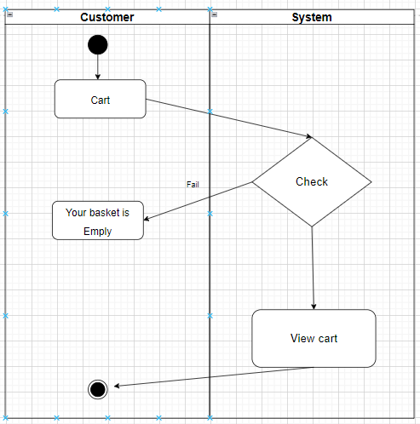

Hình 2.9 View Cart

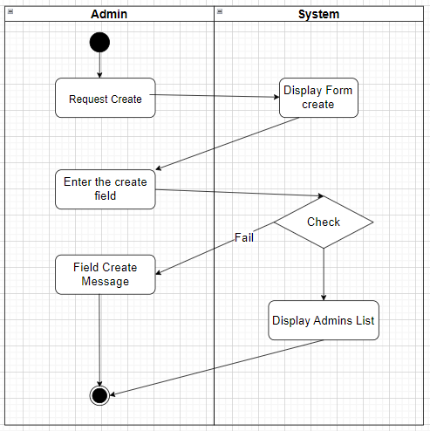

Hình 2.10 Category Create

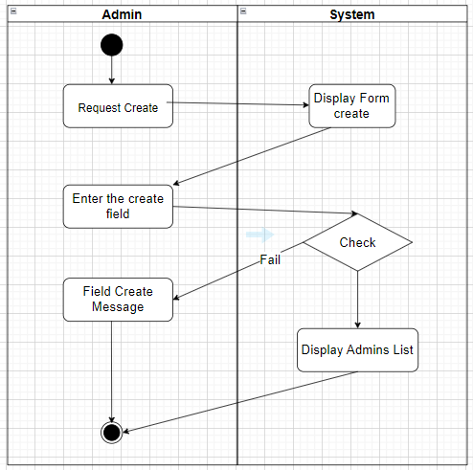

Hình 2.11Product Create



Hình 2.12 User Create

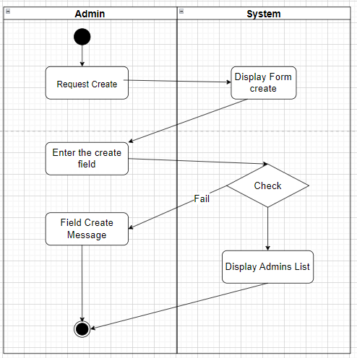

Hình 2.13 Promotion Create



Hình 2.14 Admin New Create

## Thiết kế hệ thống

### Thiết kế cơ sở dữ liệu

#### Mô hình dữ liệu - sơ đồ quan hệ thực thể

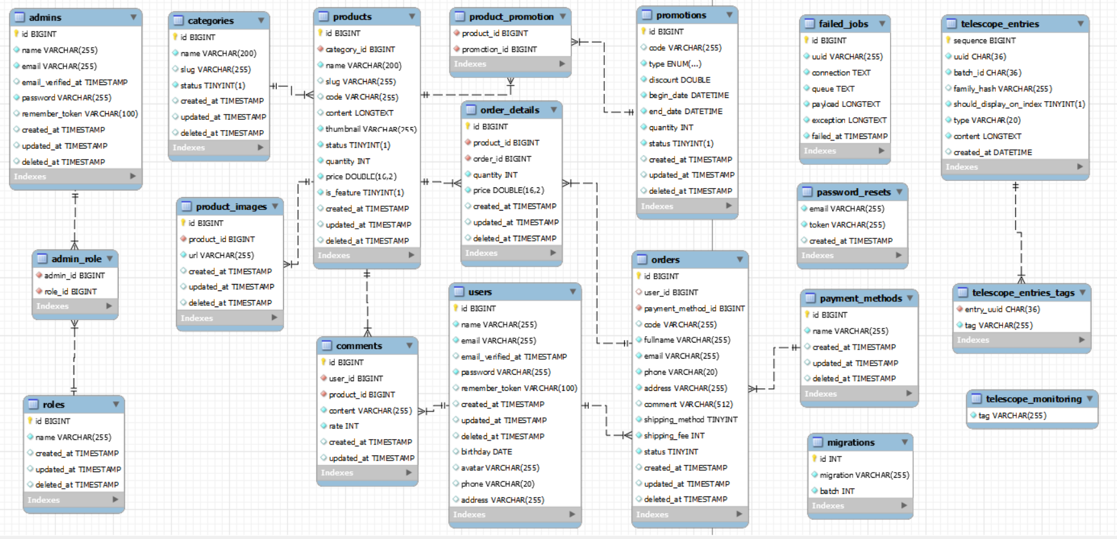

Hình 2.15 Mô hình dữ liệu

#### Các bảng dữ liệu

Bảng 2.1 roles

|  |  |  |  |  |  |
| --- | --- | --- | --- | --- | --- |
| Stt | Thuộc tính | Kiểu | Kích thước | Ràng buộc | Ý nghĩa |
| 1 | id | bigint | 20 | Khóa chính | Mã role |
| 2 | name | varchar | 255 |  | Tên role |

Bảng 2.2 admin_role

|  |  |  |  |  |  |
| --- | --- | --- | --- | --- | --- |
| Stt | Thuộc tính | Kiểu | Kích thước | Ràng buộc | Ý nghĩa |
| 1 | admin_id | bigint | 20 | Khóa ngoại | Mã admin |
| 2 | role_id | bigint | 20 | Khóa ngoại | Mã role |

Bảng 2.3 admins

|  |  |  |  |  |  |
| --- | --- | --- | --- | --- | --- |
| Stt | Thuộc tính | Kiểu | Kích thước | Ràng buộc | Ý nghĩa |
| 1 | id | bigint | 20 | Khóa chính | Mã admin |
| 2 | name | varchar | 255 |  | Tên admin |
| 3 | email | varchar | 255 |  | Tài khoản email |
| 4 | password | varchar | 255 |  | Mật khẩu |

Bảng 2.4 products

|  |  |  |  |  |  |
| --- | --- | --- | --- | --- | --- |
| Stt | Thuộc tính | Kiểu | Kích thước | Ràng buộc | Ý nghĩa |
| 1 | id | bigint | 20 | Khóa chính | Mã sản phẩm |
| 2 | category_id | bigint | 20 | Khóa ngoại | Mã danh mục sản phẩm |
| 3 | name | varchar | 255 |  | Tên sản phẩm |
| 4 | slug | varchar | 255 |  | Tên đại diện sản phẩm |
| 5 | code | varchar | 255 |  | Mã code sản phẩm |
| 6 | content | longtext |  |  | Giới thiệu sản phẩm |
| 7 | thumbnail | varchar | 255 |  | Ảnh đại diện |
| 8 | status | tinyint | 1 |  | Trạng thái sản phẩm |
| 9 | quantity | int |  |  | Số lượng sản phẩm |
| 10 | price | double | 16,2 |  | Giá tiền sản phẩm |

Bảng 2.5 categories

|  |  |  |  |  |  |
| --- | --- | --- | --- | --- | --- |
| Stt | Thuộc tính | Kiểu | Kích thước | Ràng buộc | Ý nghĩa |
| 1 | id | bigint | 20 | Khóa chính | Mã danh mục sản phẩm |
| 2 | name | varchar | 200 |  | Tên danh mục |
| 3 | slug | varchar | 255 |  | Tên đại diện danh mục |
| 4 | status | tinyint | 1 |  | Trạng thái danh mục |

Bảng 2.6 product_images

|  |  |  |  |  |  |
| --- | --- | --- | --- | --- | --- |
| Stt | Thuộc tính | Kiểu | Kích thước | Ràng buộc | Ý nghĩa |
| 1 | id | bigint | 20 | Khóa chính | Mã hình ảnh |
| 2 | product_id | bigint | 20 | Khóa ngoại | Mã sản phẩm |
| 3 | url | varchar | 255 |  | Hình ảnh |

Bảng 2.7 comments

|  |  |  |  |  |  |
| --- | --- | --- | --- | --- | --- |
| Stt | Thuộc tính | Kiểu | Kích thước | Ràng buộc | Ý nghĩa |
| 1 | id | bigint | 20 | Khóa chính | Mã bình luận |
| 2 | user_id | bigint | 20 | Khóa ngoại | Mã người dùng |
| 3 | product_id | bigint | 20 | Khóa ngoại | Mã sản phẩm |
| 4 | content | varchar | 255 |  | Bình luận sản phẩm |
| 5 | rate | int |  |  | Số sao đánh giá |

Bảng 2.8 payment_methouds

|  |  |  |  |  |  |
| --- | --- | --- | --- | --- | --- |
| Stt | Thuộc tính | Kiểu | Kích thước | Ràng buộc | Ý nghĩa |
| 1 | id | bigint | 20 | Khóa chính | Mã phương thức thanh toán |
| 2 | name | varchar | 255 |  | Tên phương thức thanh toán |

Bảng 2.9 product_promotions

|  |  |  |  |  |  |
| --- | --- | --- | --- | --- | --- |
| Stt | Thuộc tính | Kiểu | Kích thước | Ràng buộc | Ý nghĩa |
| 1 | product_id | bigint | 20 | Khóa ngoại | Mã sản phẩm |
| 2 | promotion_id | bigint | 20 | Khóa ngoại | Mã khuyến mãi |

Bảng 2.10 promotions

|  |  |  |  |  |  |
| --- | --- | --- | --- | --- | --- |
| Stt | Thuộc tính | Kiểu | Kích thước | Ràng buộc | Ý nghĩa |
| 1 | id | bigint | 20 | Khóa chính | Mã sản phẩm |
| 2 | code | varchar | 255 |  | Mã code khuyến mãi |
| 3 | type | enum |  |  | Loại khuyến mãi |
| 4 | discount | double |  |  | Chiết khấu |
| 5 | begin_date | datetime |  |  | Ngày bắt đầu |
| 6 | end_date | datetime |  |  | Ngày kết thúc |
| 7 | quantity | int |  |  | Số lượng sản phẩm |
| 8 | status | tinyint | 1 |  | Trạng thái khuyến mãi |

Bảng 2.11 orders

|  |  |  |  |  |  |
| --- | --- | --- | --- | --- | --- |
| Stt | Thuộc tính | Kiểu | Kích thước | Ràng buộc | Ý nghĩa |
| 1 | id | bigint | 20 | Khóa chính | Mã chi tiết đơn hàng |
| 2 | user_id | bigint | 20 | Khóa ngoại | Mã tài khoản |
| 3 | payment_methoud_id | bigint | 20 | Khóa ngoại | Tên sản phẩm |
| 4 | code | varchar | 255 |  | Mã code đơn hàng |
| 5 | fullname | varchar | 255 |  | Tên người nhận hàng |
| 6 | email | varchar | 255 |  | Email người nhận hàng |
| 7 | phone | varchar | 20 |  | Số điện thoại người nhận |
| 8 | address | varchar | 255 |  | Địa chỉ người nhận |
| 9 | comment | varchar | 512 |  | Lời nhắn |
| 10 | shipping_methoud | tinyint |  |  | Phương thức thanh toán |
| 11 | shipping_free | int |  |  | Phí vận chuyển |
| 12 | status | tinyint |  |  | Trạng thái đơn hàng |

Bảng 2.12 order_details

|  |  |  |  |  |  |
| --- | --- | --- | --- | --- | --- |
| Stt | Thuộc tính | Kiểu | Kích thước | Ràng buộc | Ý nghĩa |
| 1 | id | bigint | 20 | Khóa chính | Mã đơn hàng |
| 2 | product_id | bigint | 20 | Khóa ngoại | Mã sản phẩm |
| 3 | order_id | bigint | 20 | Khóa ngoại | Mã chi tiết đơn hàng |
| 4 | quantity | int |  |  | Số lượng sản phẩm |
| 5 | price | double | 16,2 |  | Tổng giá tiền |

Bảng 2.13 users

|  |  |  |  |  |  |
| --- | --- | --- | --- | --- | --- |
| Stt | Thuộc tính | Kiểu | Kích thước | Ràng buộc | Ý nghĩa |
| 1 | id | bigint | 20 | Khóa chính | Mã khách hàng |
| 2 | name | varchar | 255 |  | Tên khách hàng |
| 3 | email | varchar | 255 |  | Email khách hàng |
| 4 | password | varchar | 255 |  | Mật khẩu |
| 5 | birthday | date |  |  | Ngày sinh |
| 6 | avatar | varchar | 255 |  | Ảnh đại diện |
| 7 | phone | varchar | 20 |  | Số điện thoại |
| 8 | address | varchar | 255 |  | Địa chỉ |

### Thiết kế giao diện

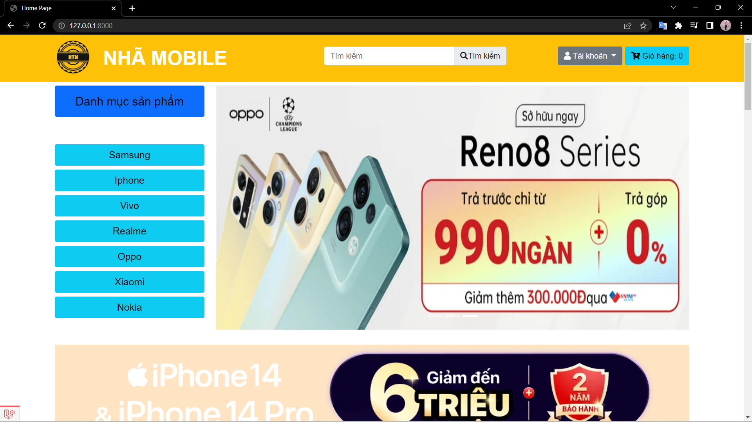

Hình 2.16 Giao diện trang chủ 1

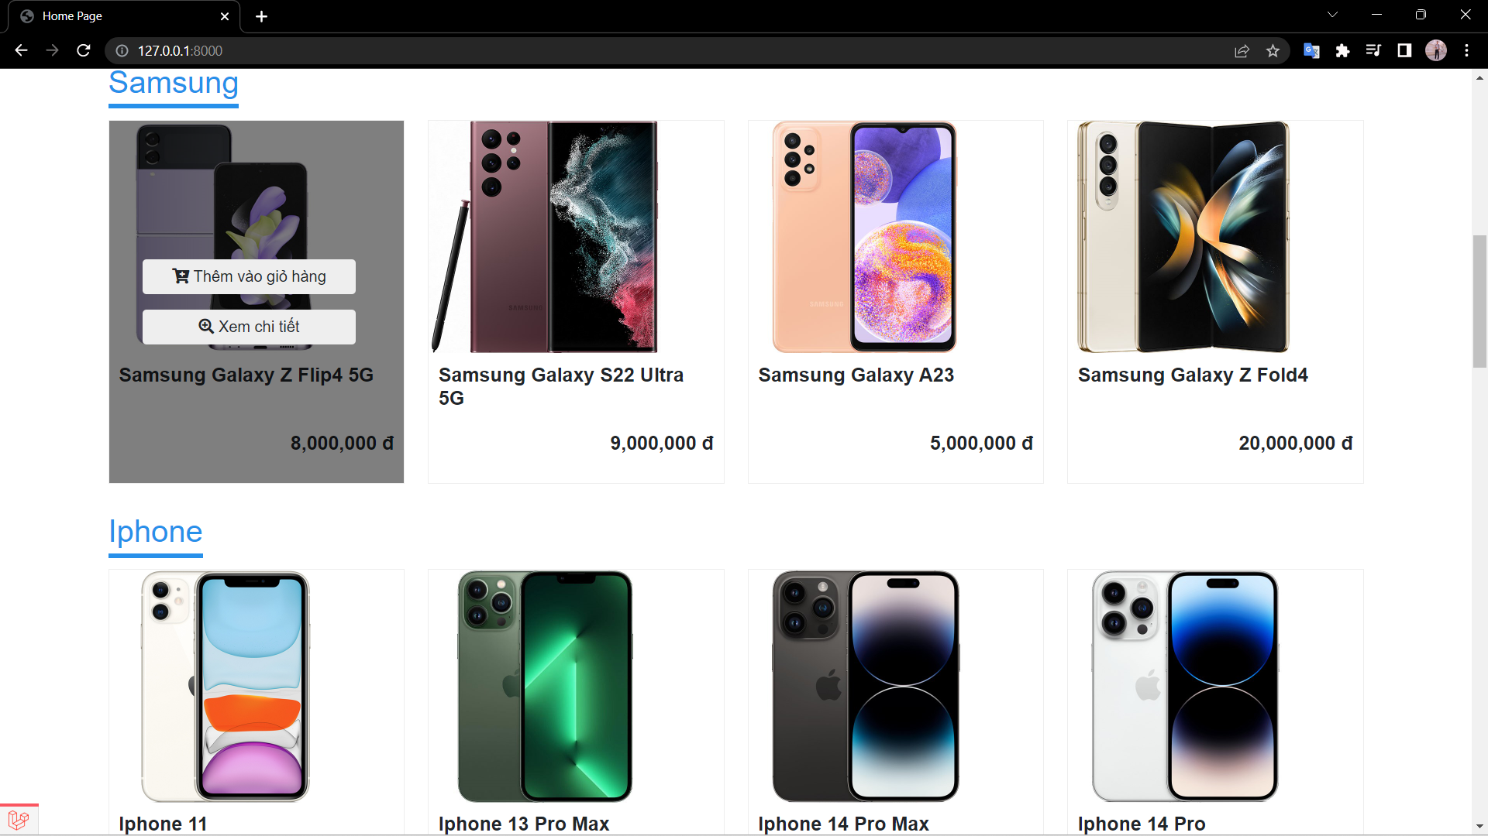

Hình 2.17 Giao diện trang chủ 2

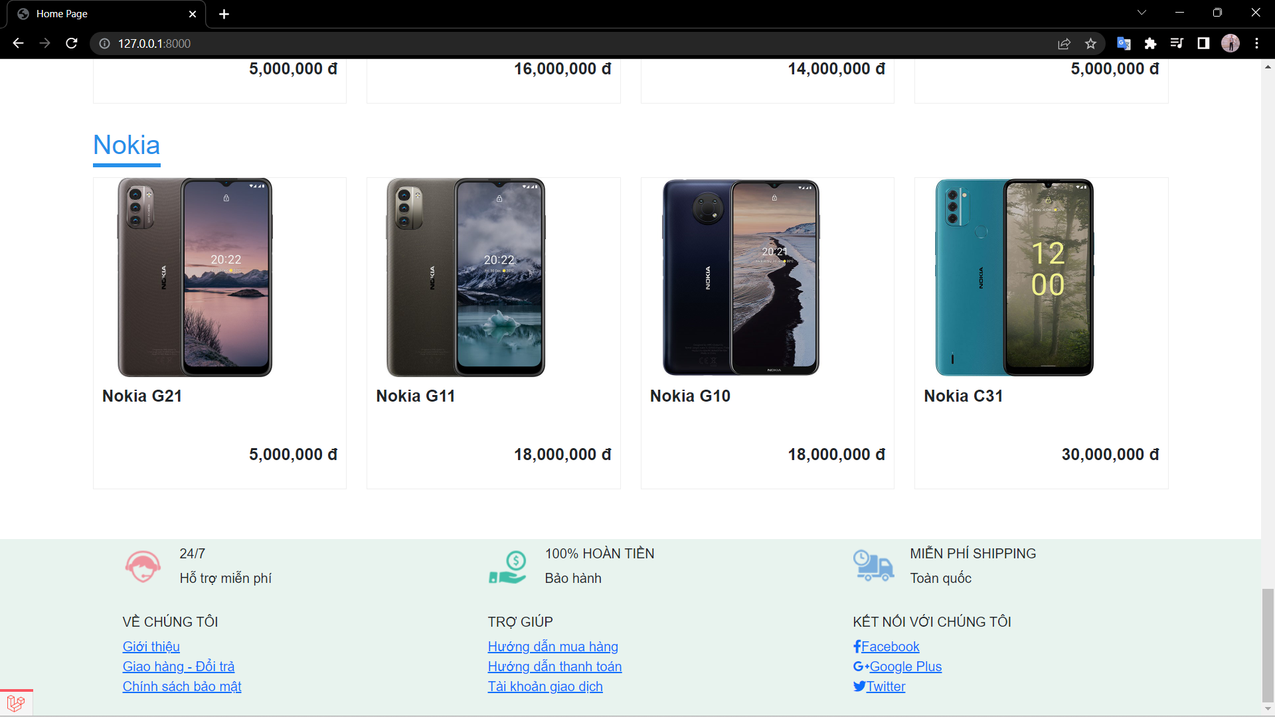

Hình 2.18 Giao diện trang chủ 3

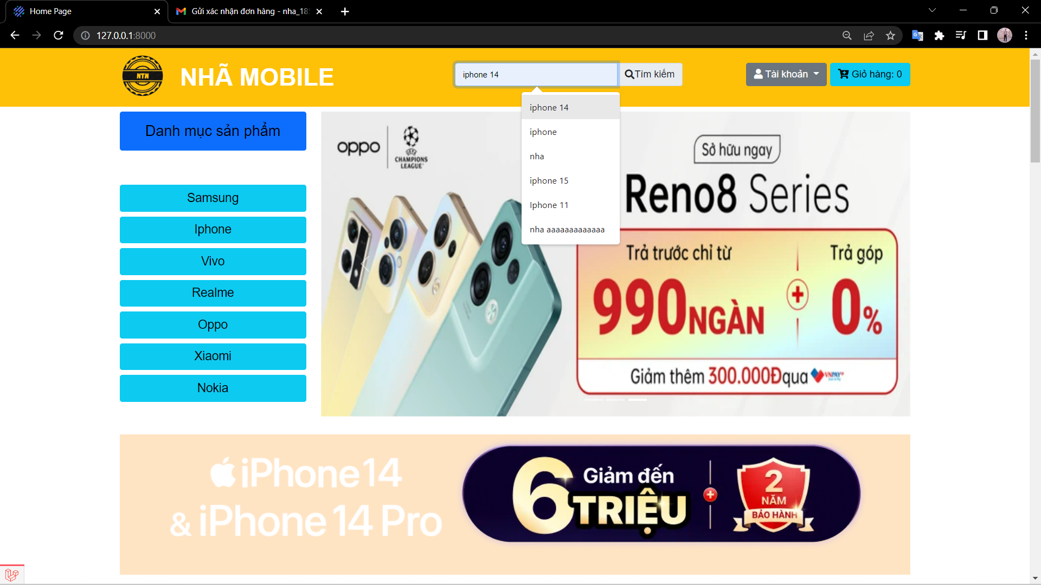

Hình 2.19 Giao diện tìm kiếm

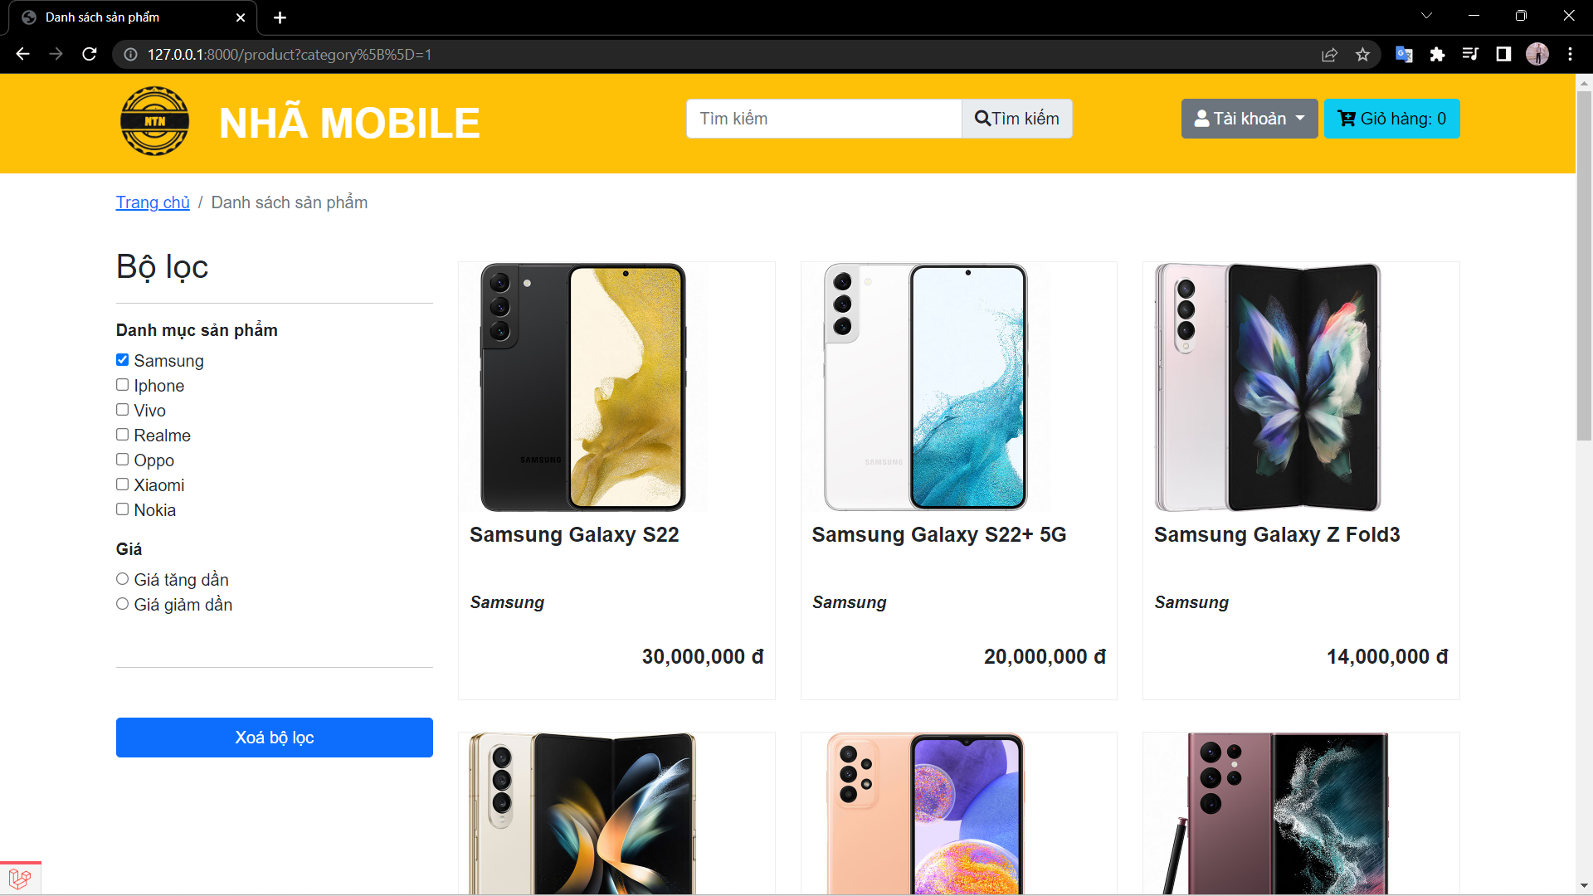

Hình 2.20 Giao diện bộ lọc 1

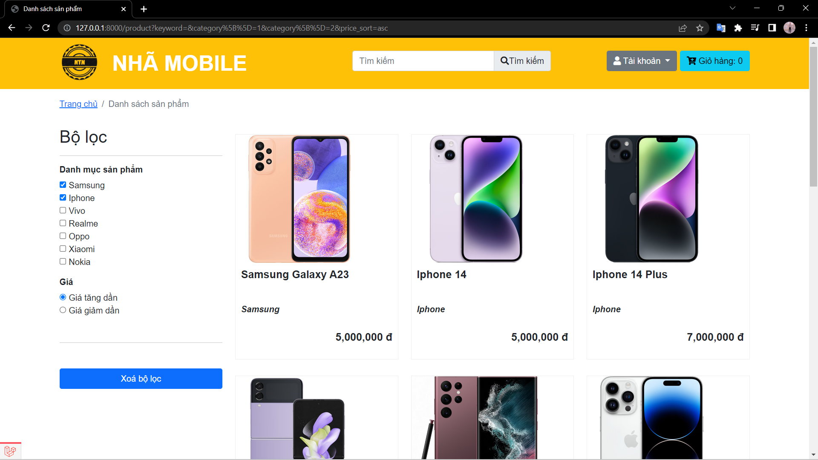

Hình 2.21 Giao diện bộ lọc 2

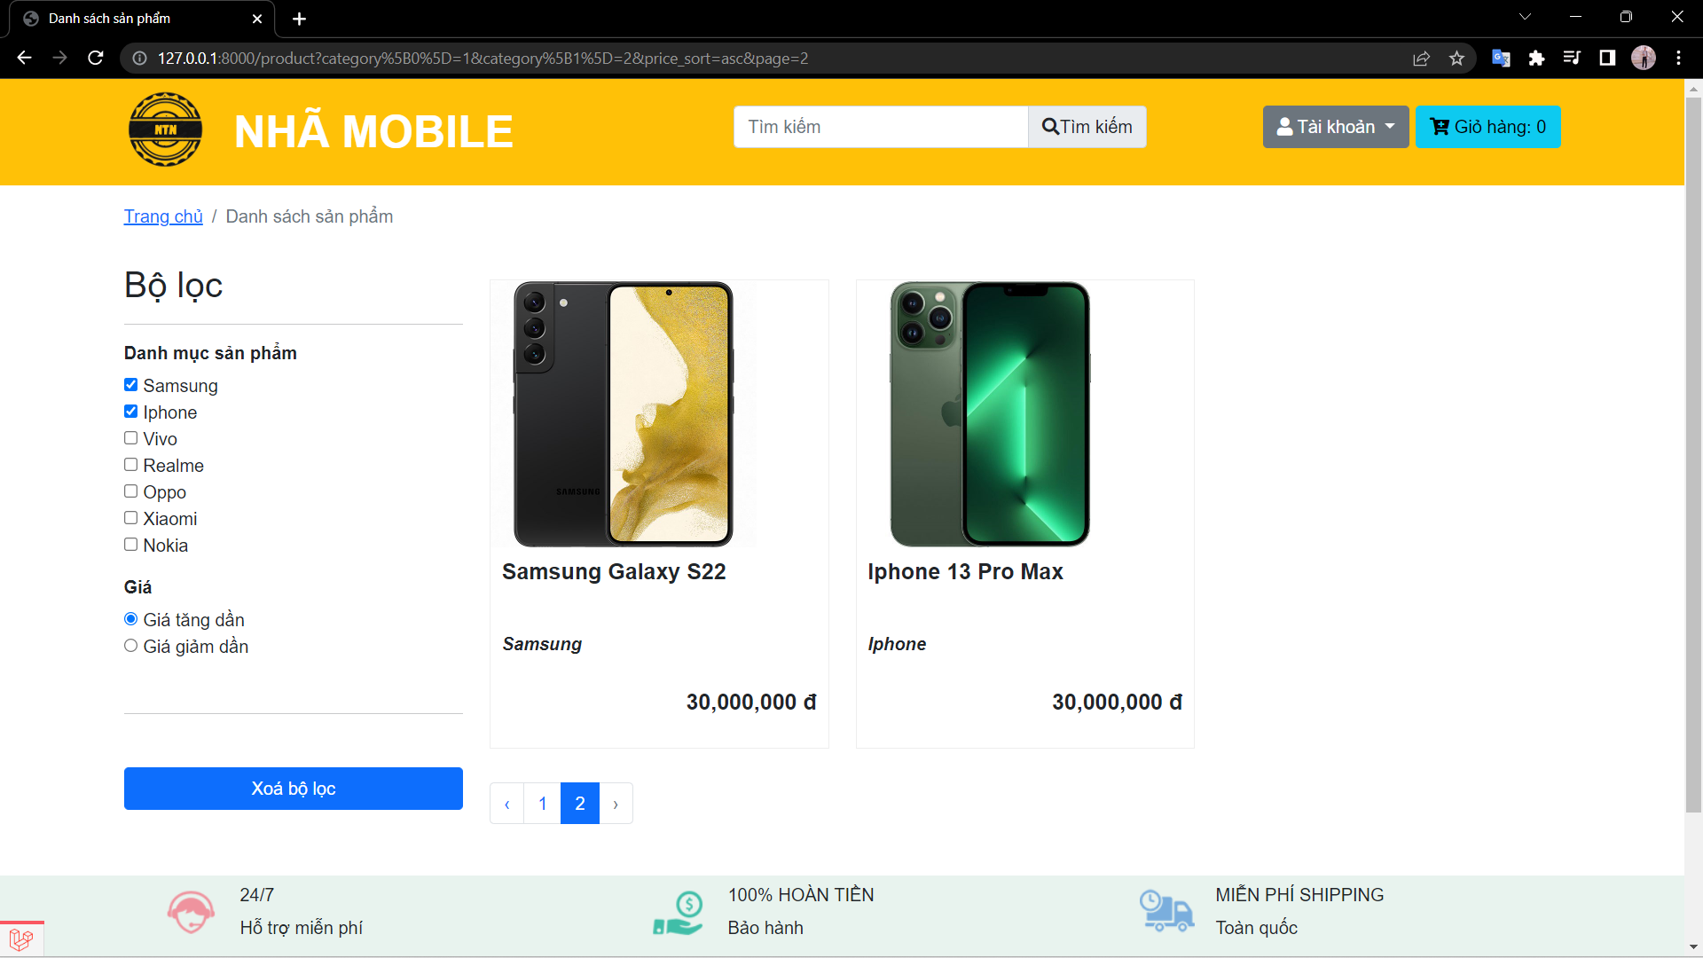

Hình 2.22 Giao diện bộ lọc phân trang

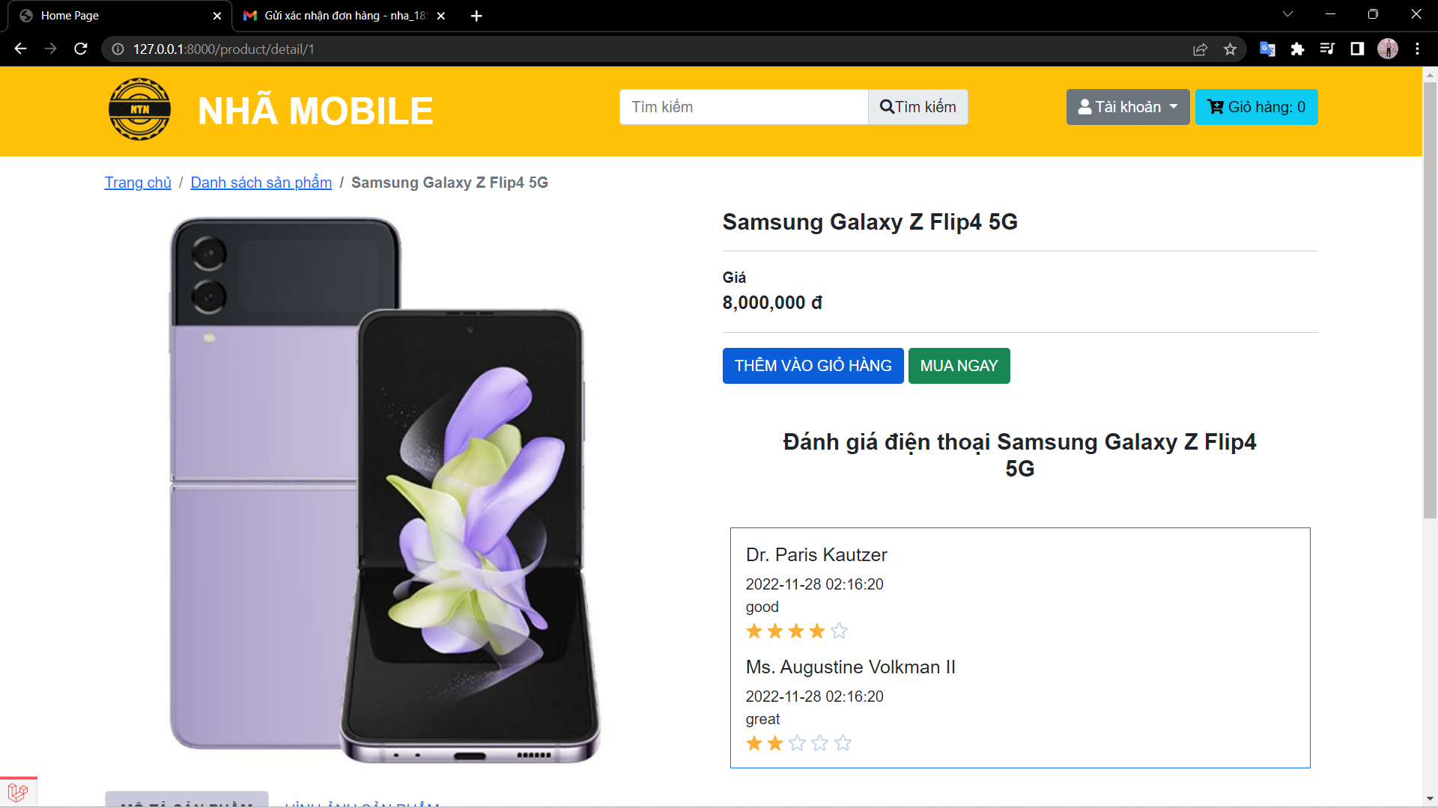

Hình 2.23 Giao diện chi tiết sản phẩm

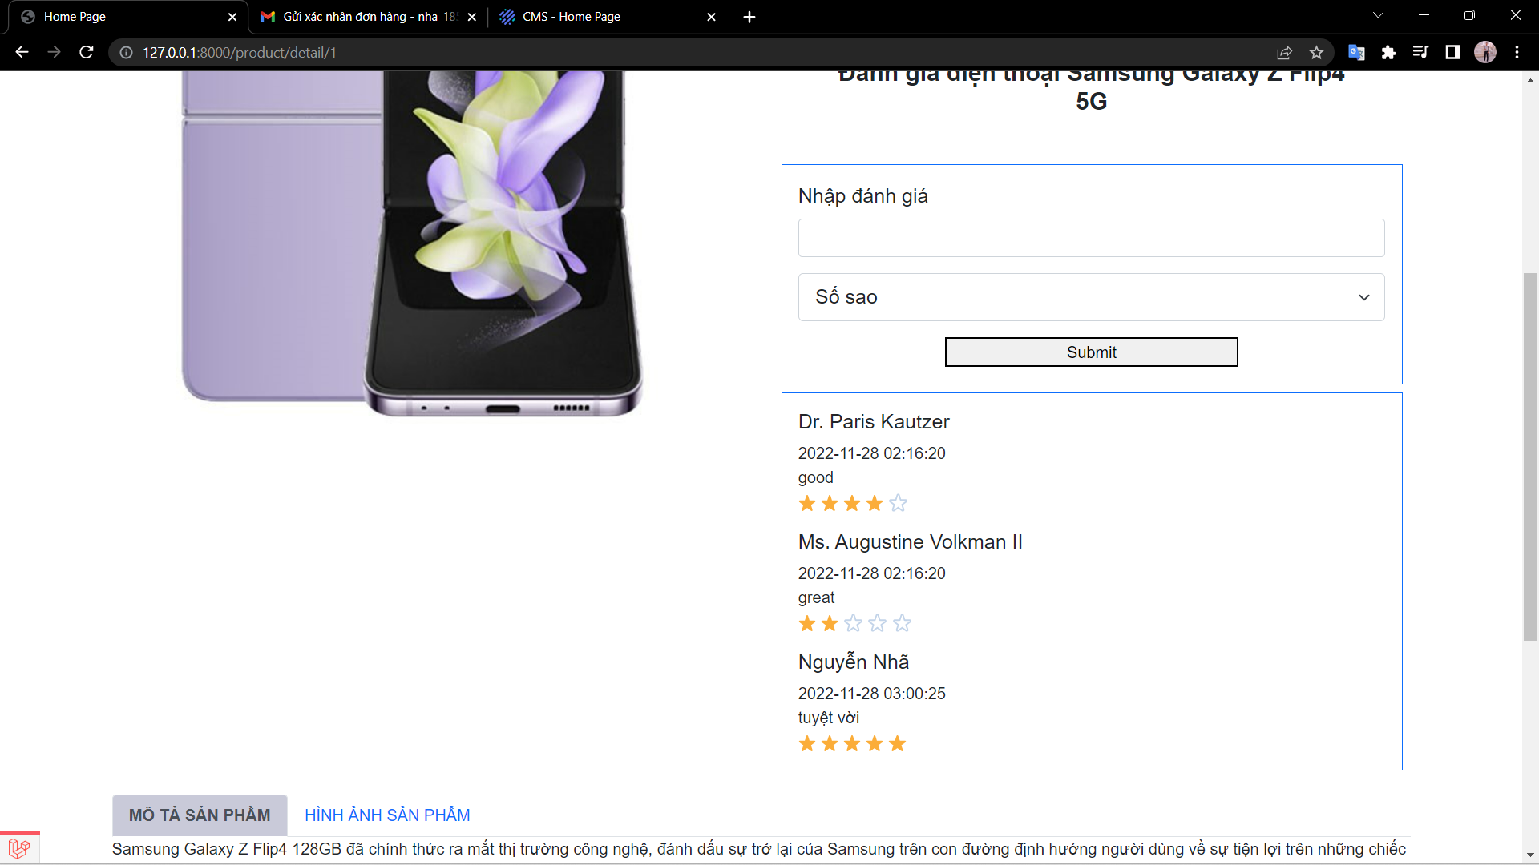

Hình 3.24 Giao diện khi đăng nhập vào có thể bình luận

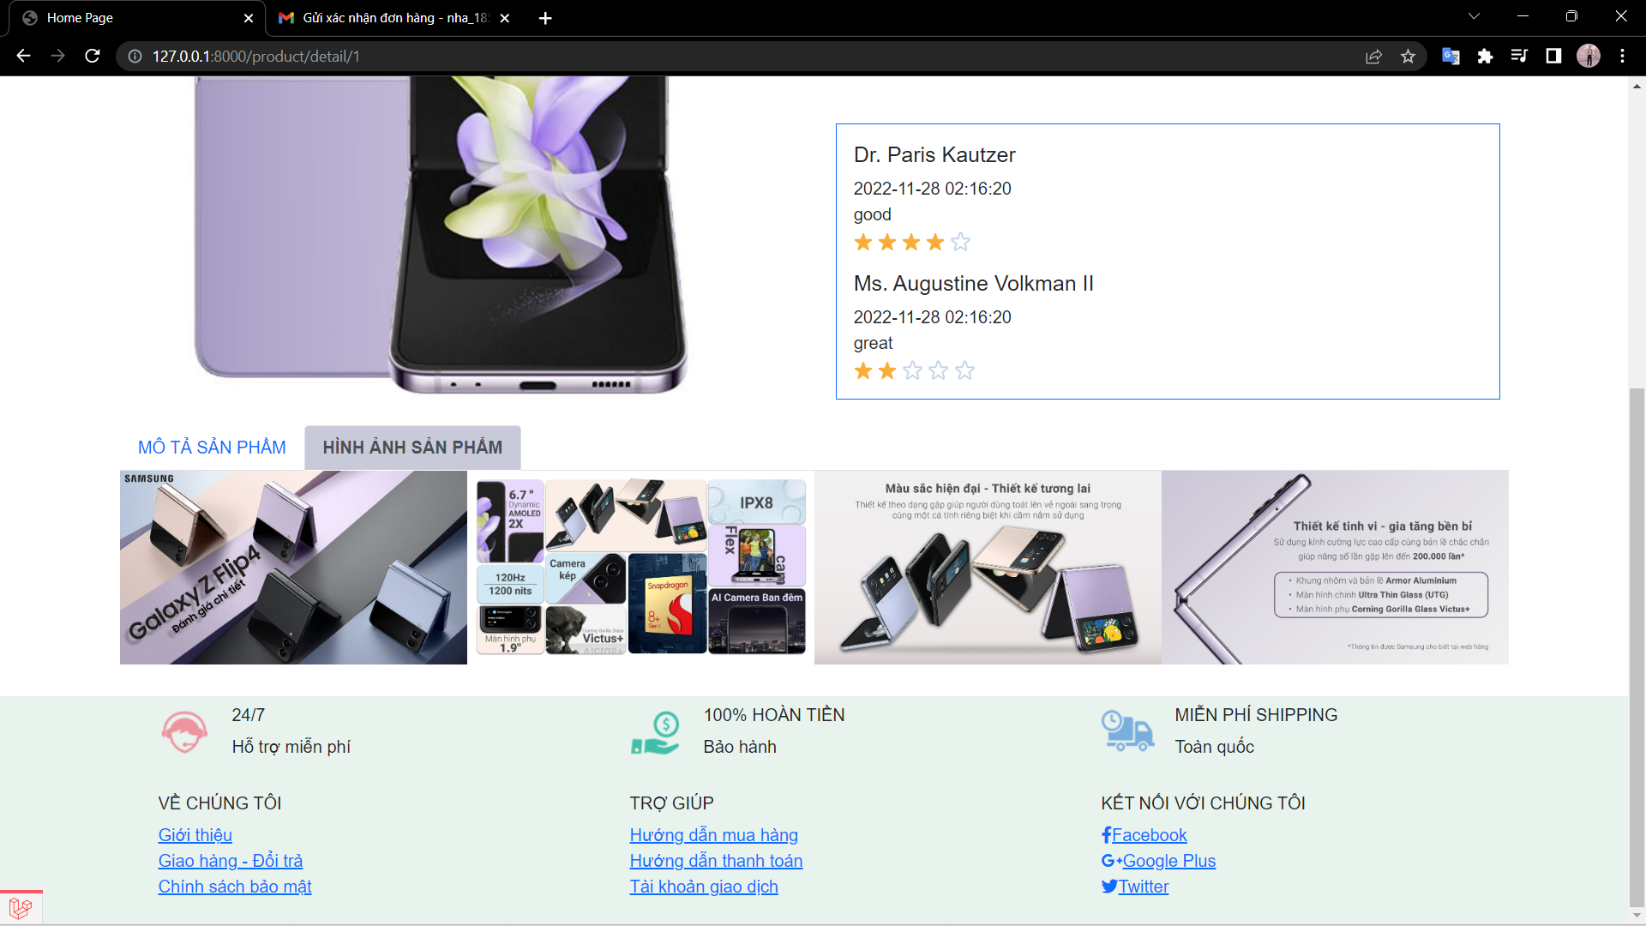

Hình 2.25 Giao diện hình ảnh chi tiết sản phẩm

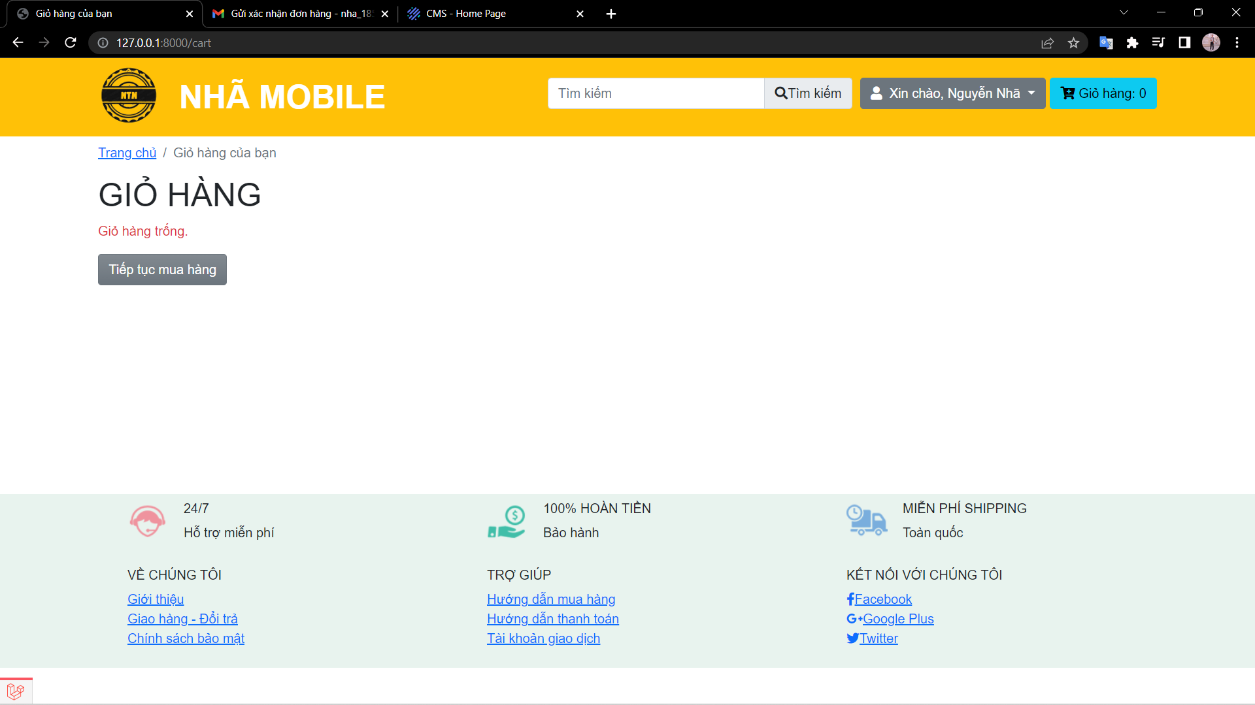

Hình 2.26 Giao diện giỏ hàng khi chưa mua

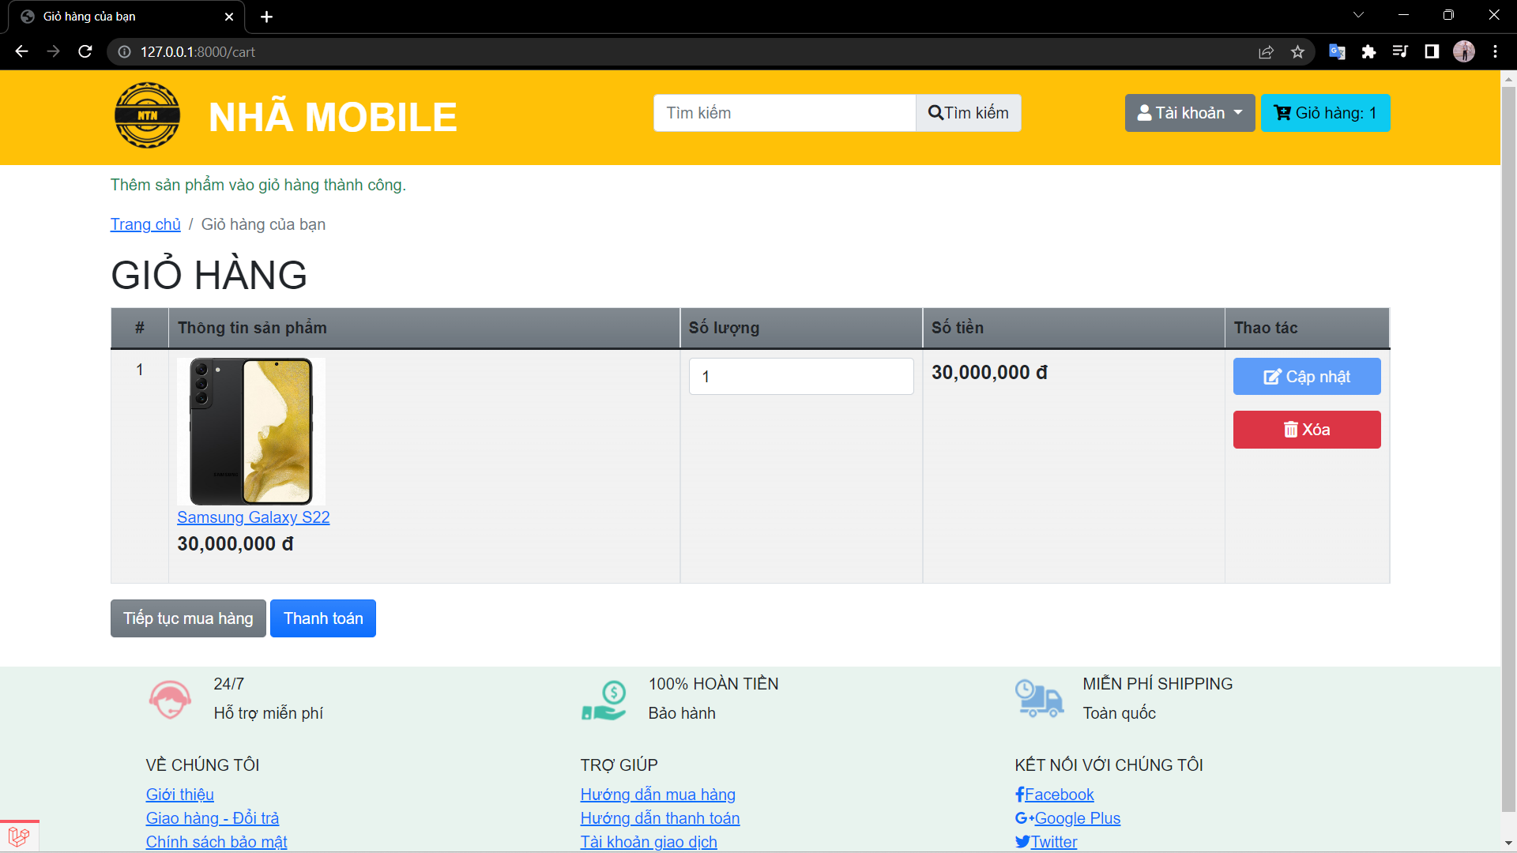

Hình 2.27 Giao diện giỏ hàng khi đã thêm sản phẩm

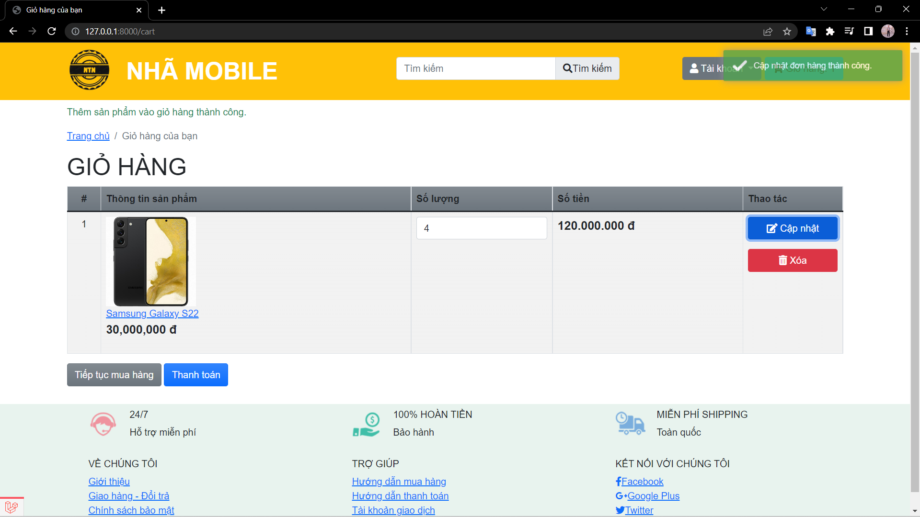

Hình 2.28 Giao diện cập nhật thêm sản phẩm

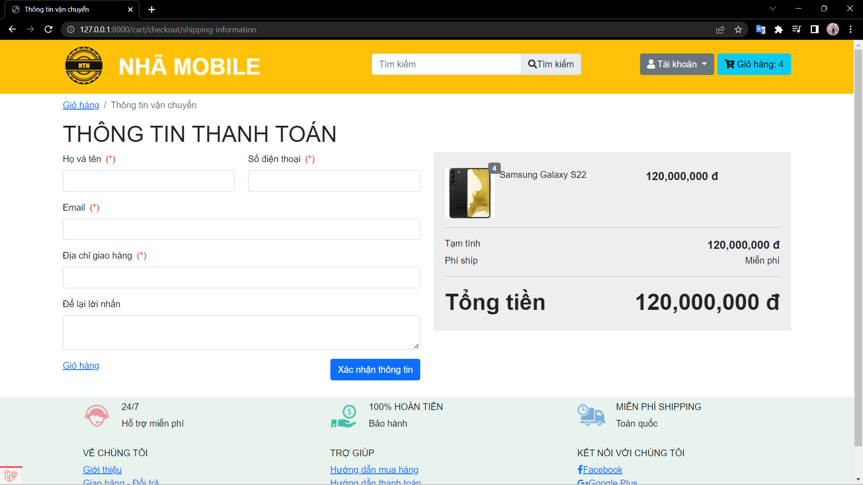

Hình 2.29 Giao diện thanh toán

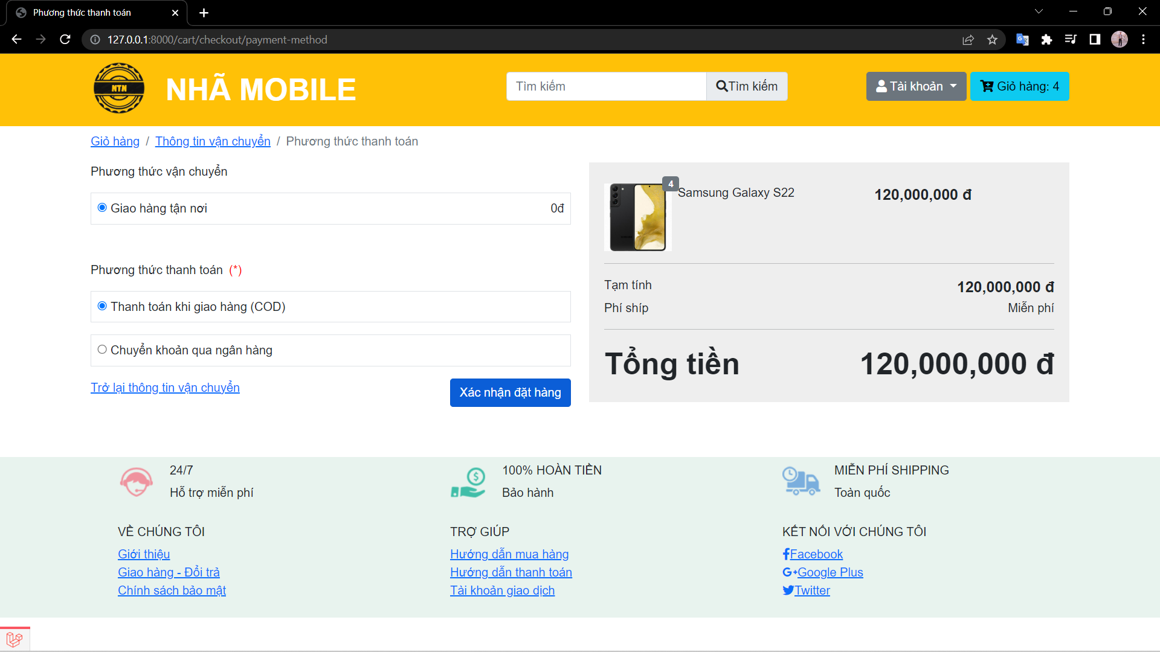

Hình 2.30 Giao diện phương thức thanh toán

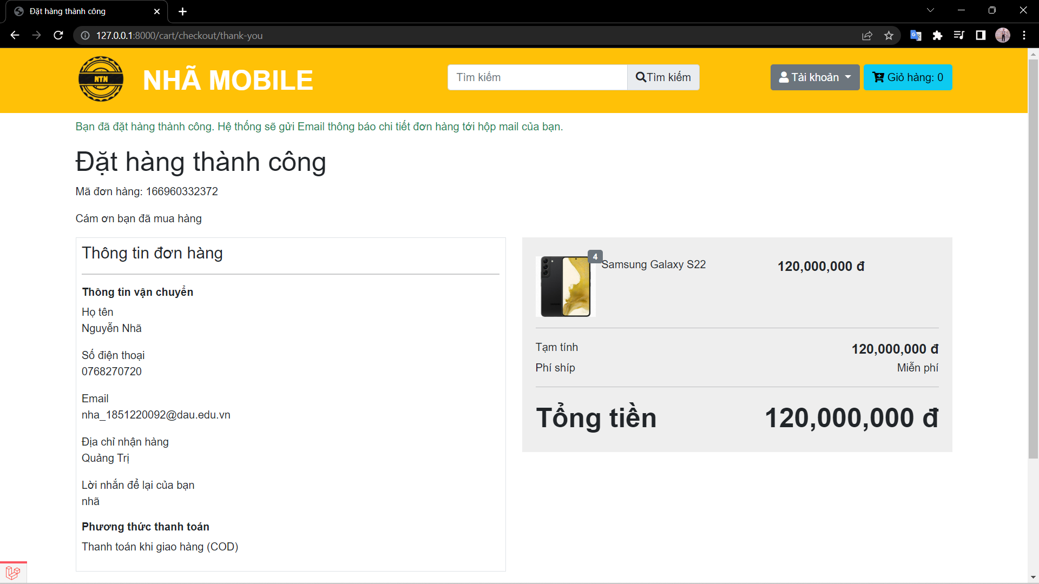

Hình 2.31 Giao diện khi đặt hàng thành công

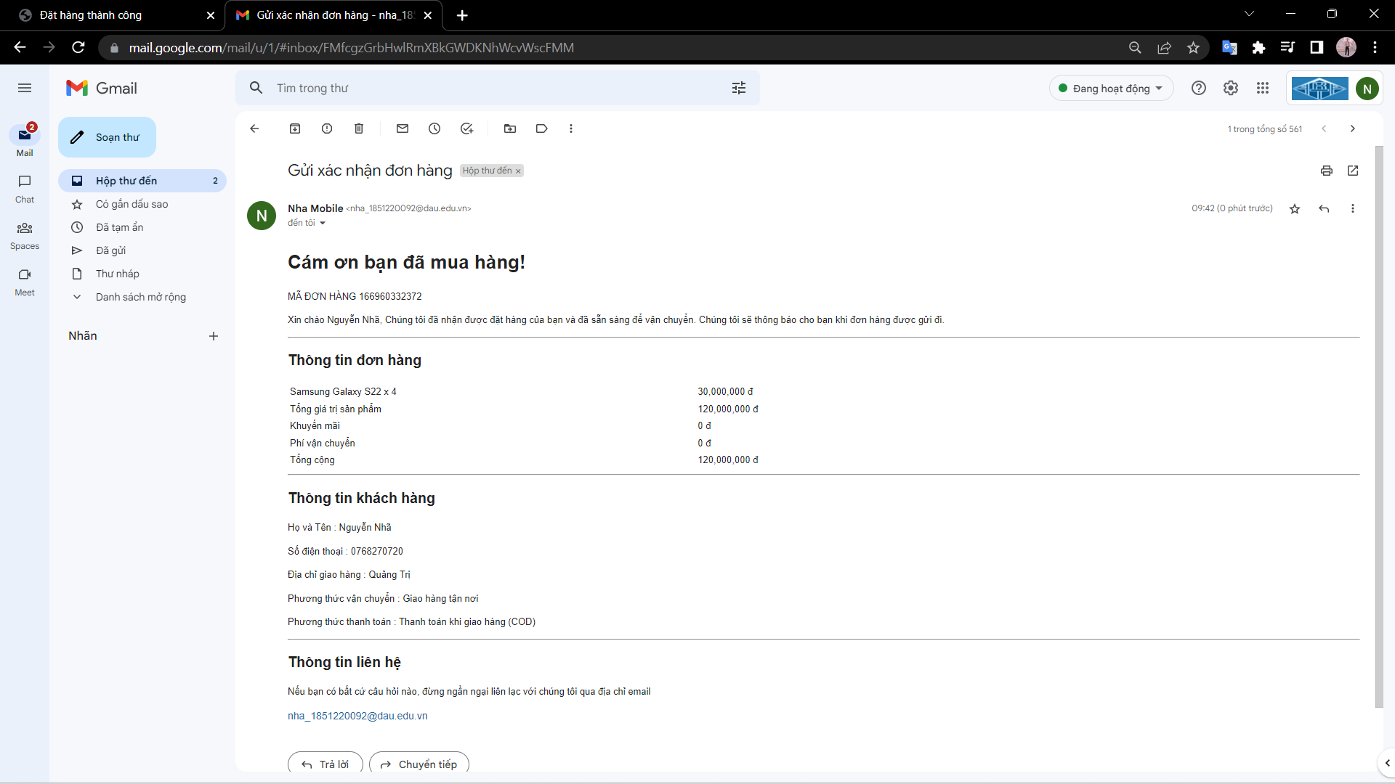

Hình 2.32 Giao diện gửi thông báo về email

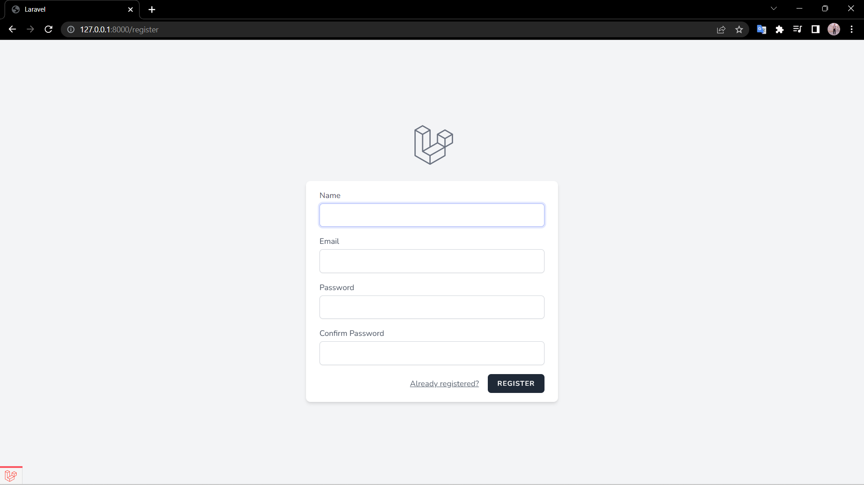

Hình 2.33 Giao diện đăng kí tài khoản

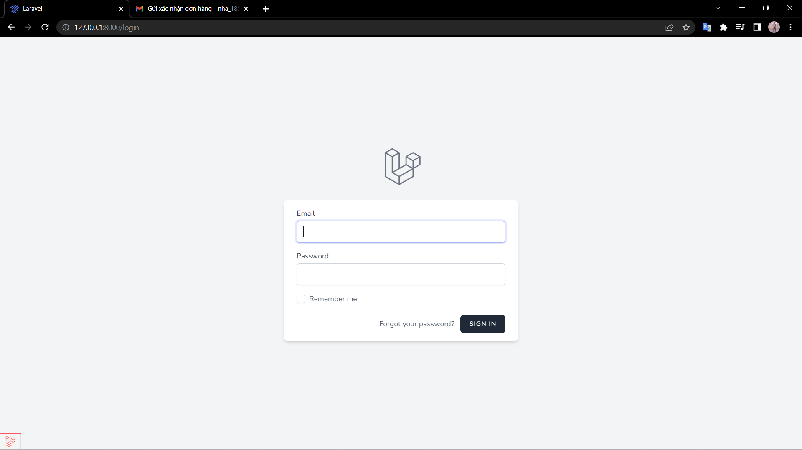

Hình 2.34 Giao diện đăng nhập

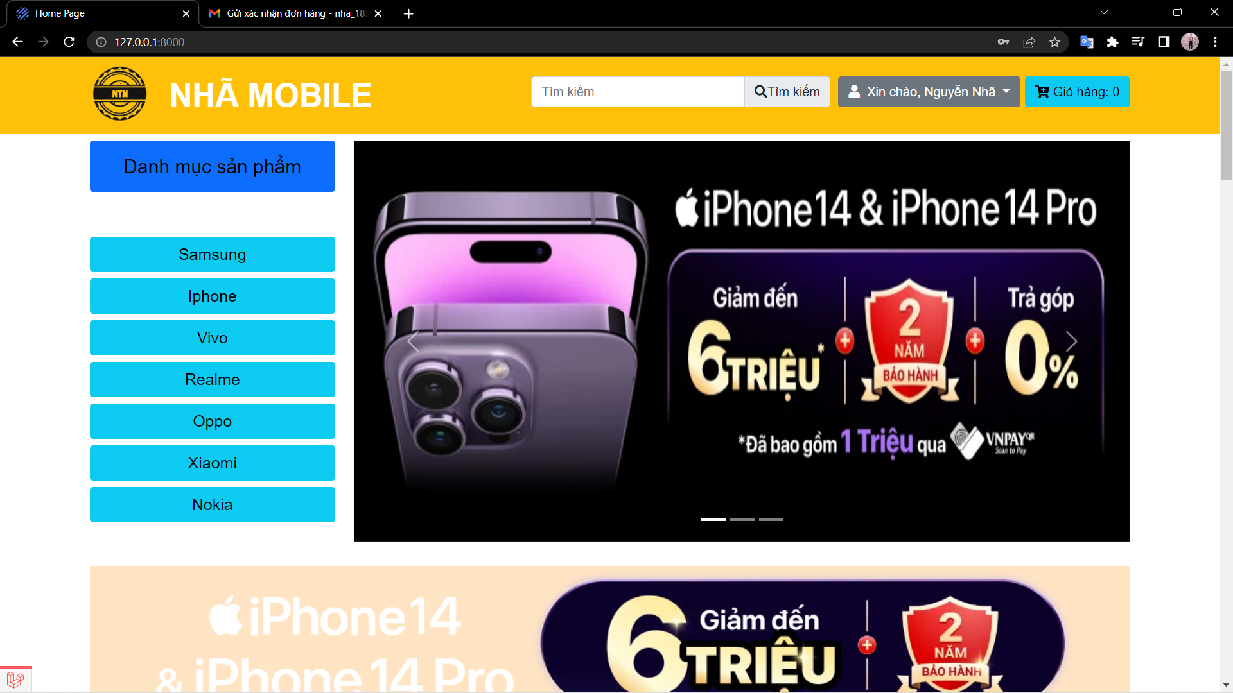

Hình 2.35 Giao diện trang chủ sau khi đăng nhập

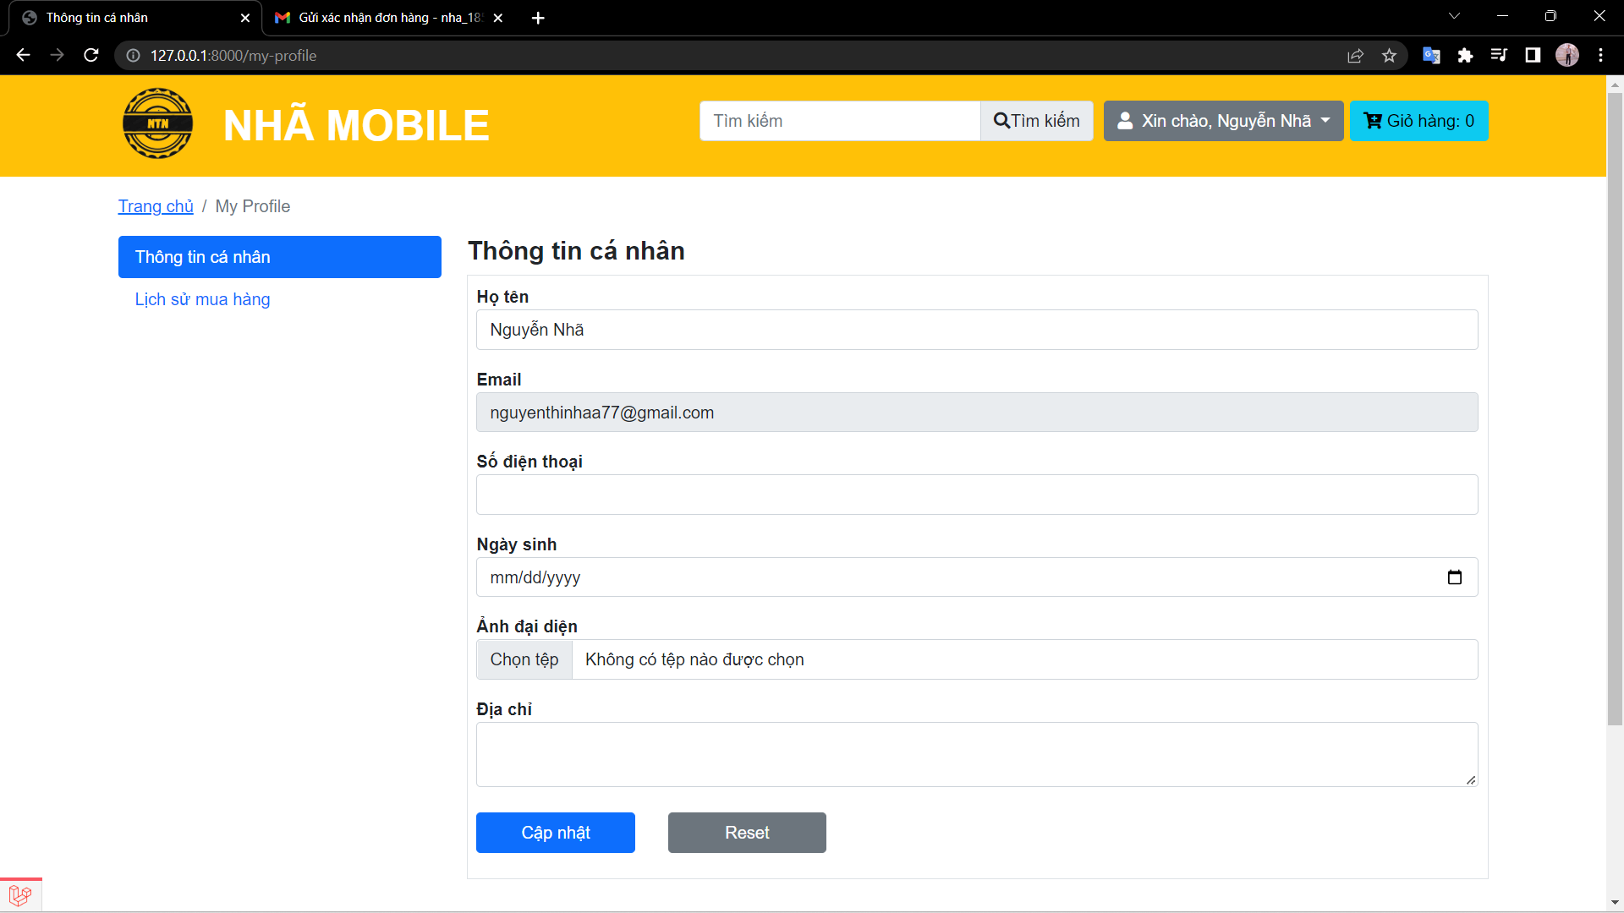

Hình 2.36 Giao diện xem thông tin cá nhân

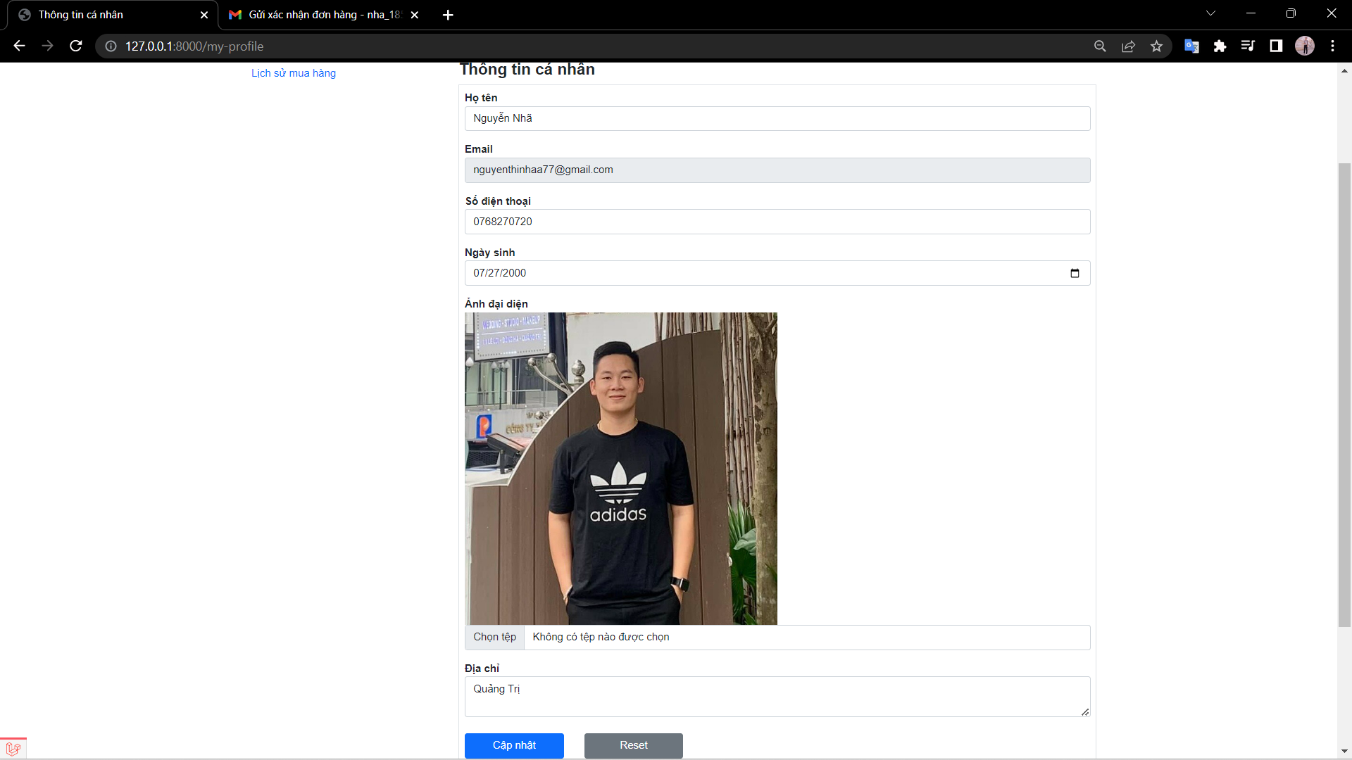

Hình 2.37 Giao diện cập nhật thông tin cá nhân

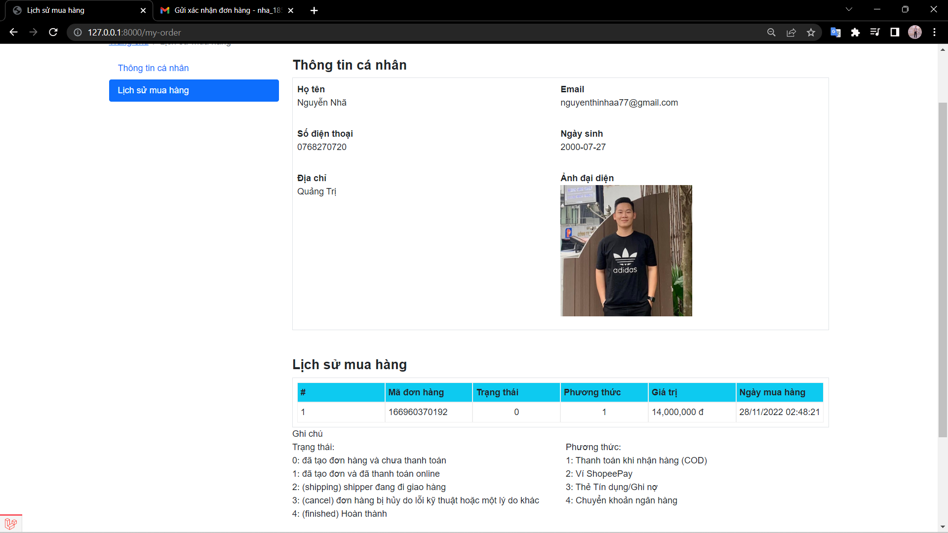

Hình 2.38 Giao diện xem chi tiết đơn hàng đã đặt

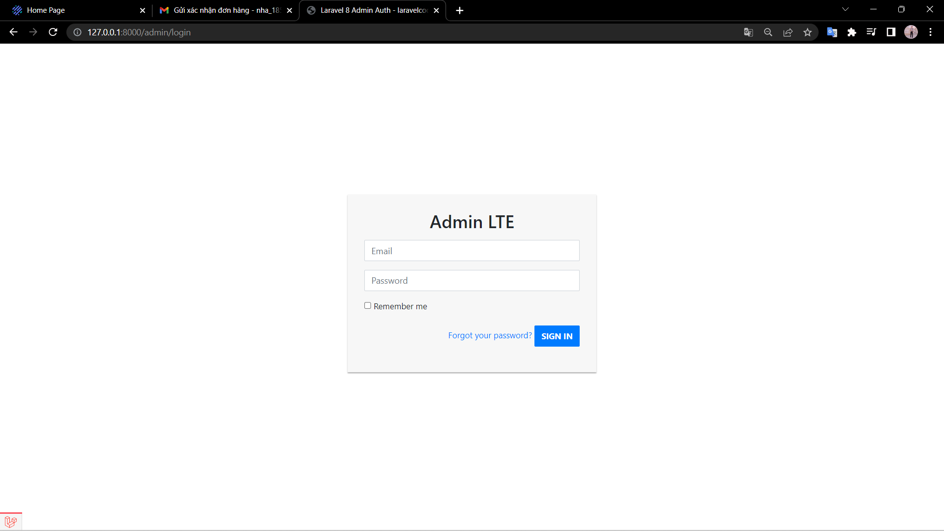

Hình 2.39 Giao diện đăng nhập quản trị viên

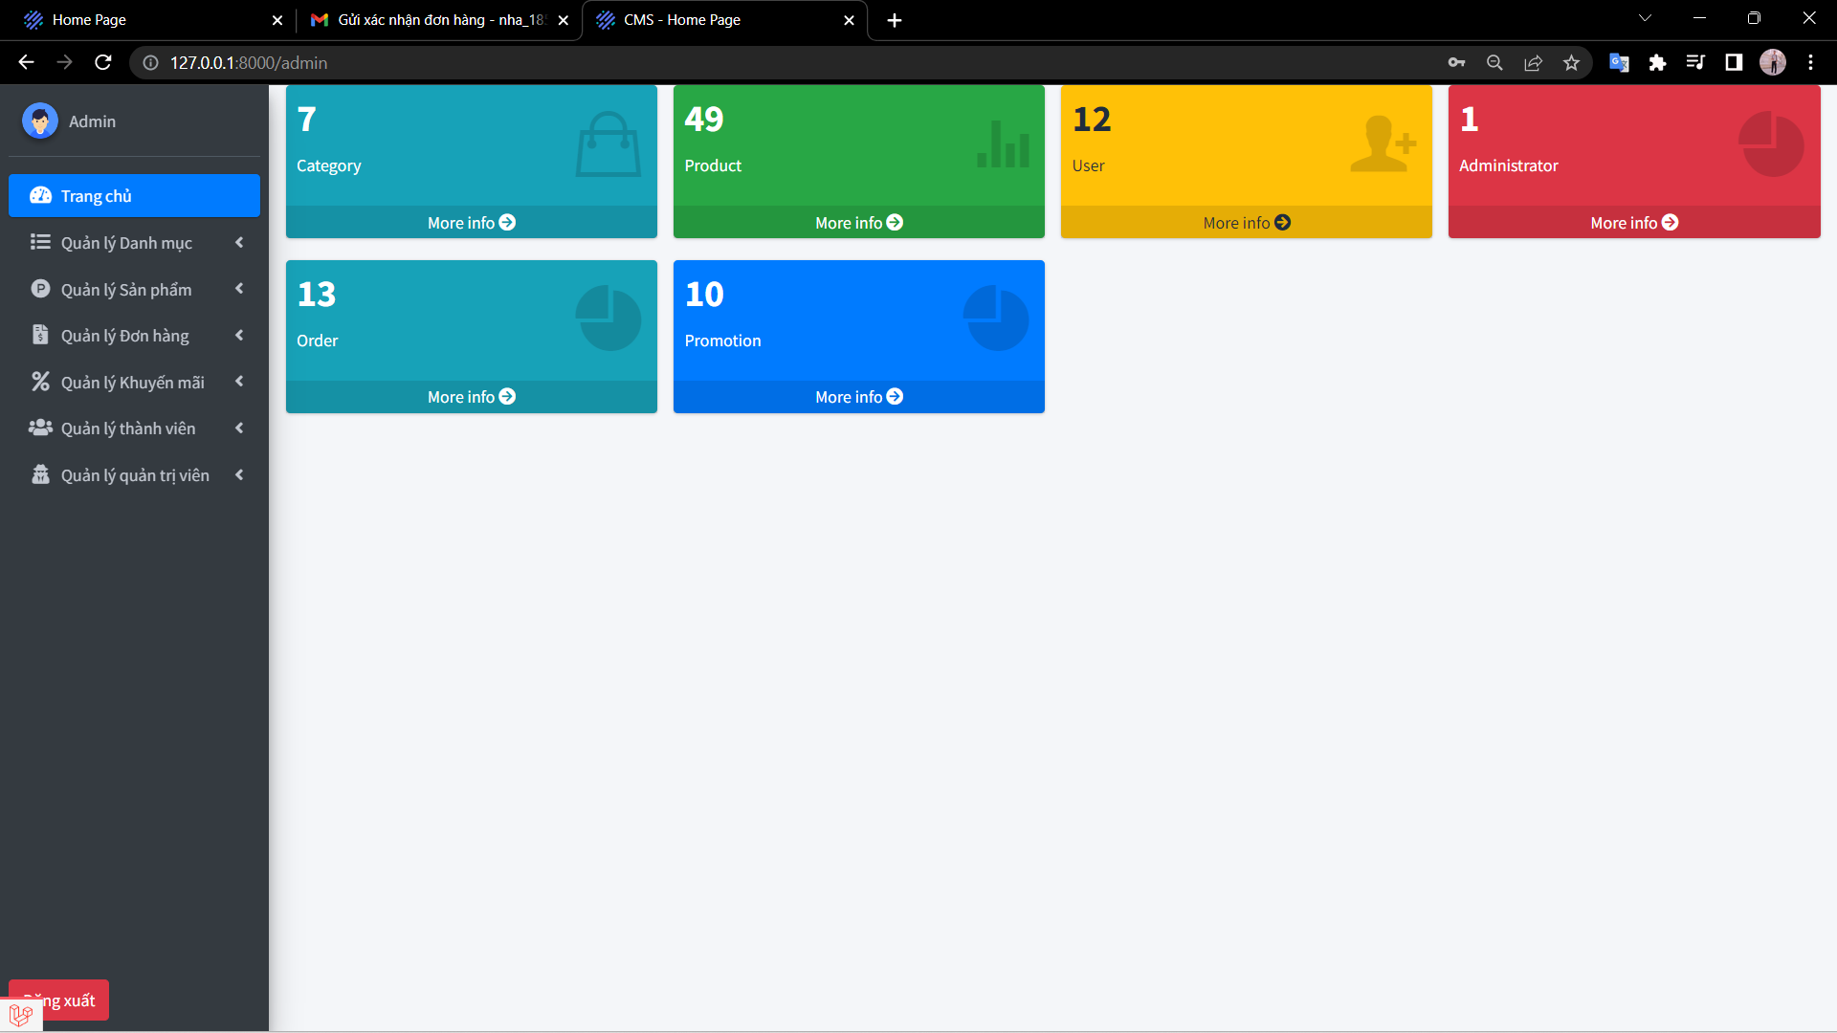

Hình 2.40 Giao diện trang chủ quản trị viên

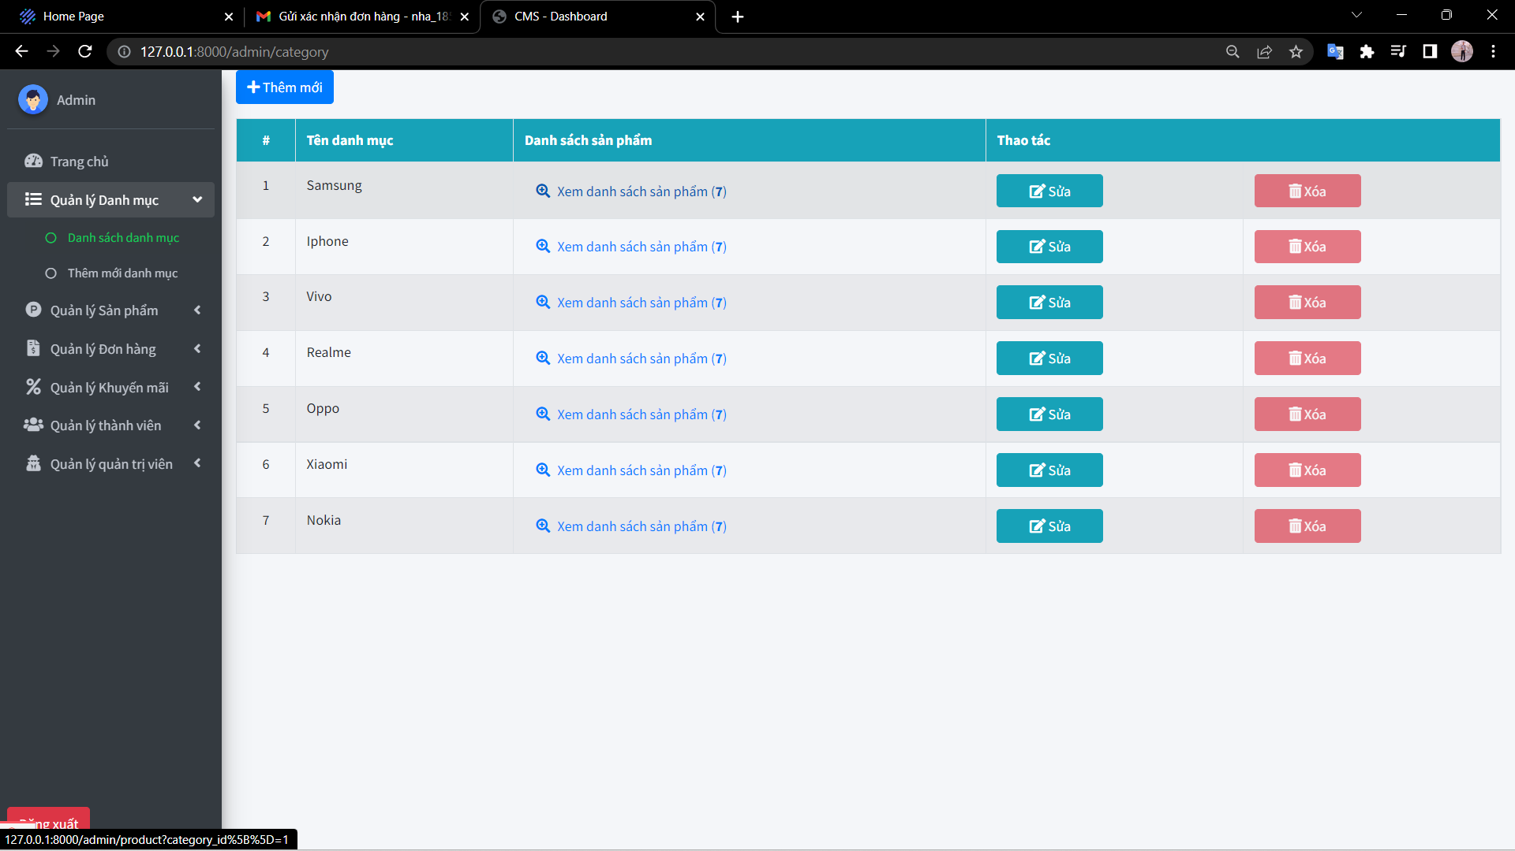

Hình 2.41 Giao diện danh mục

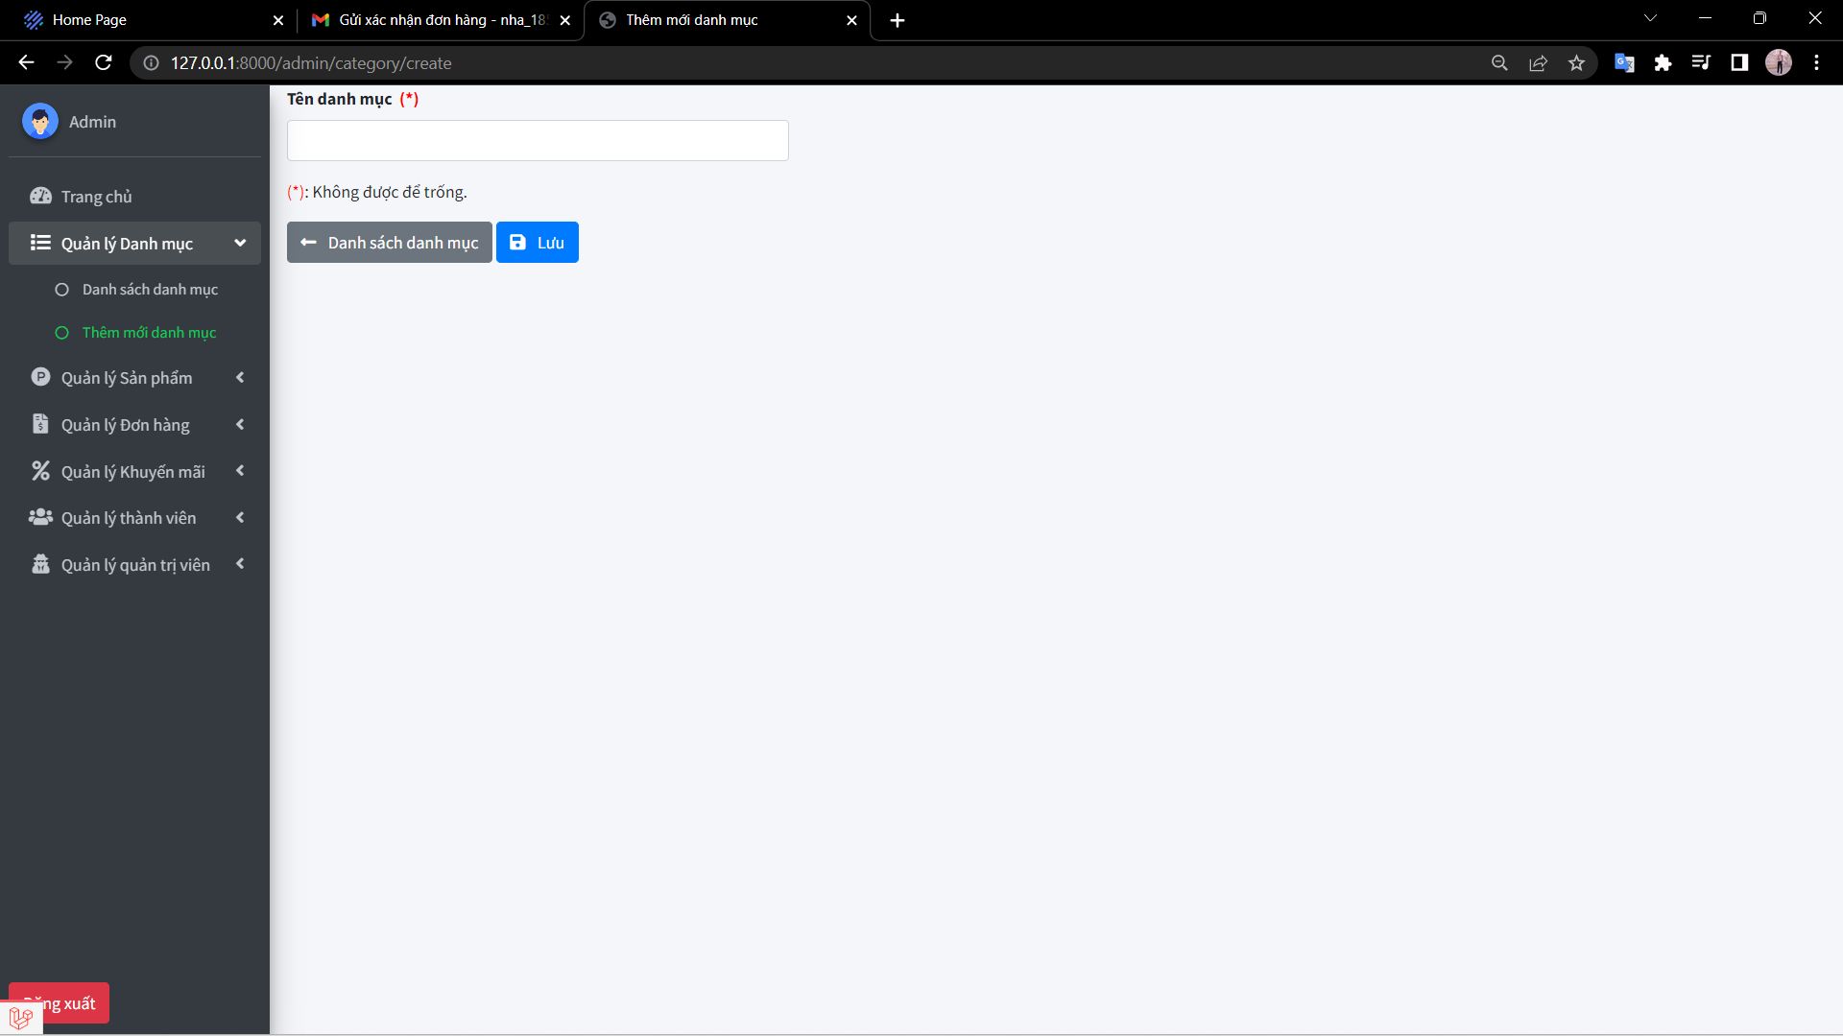

Hình 2.42 Giao diện thêm danh mục

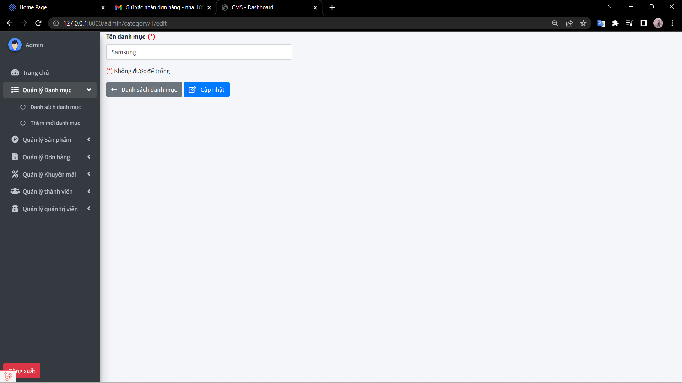

Hình 2.43 Giao diện sửa danh mục

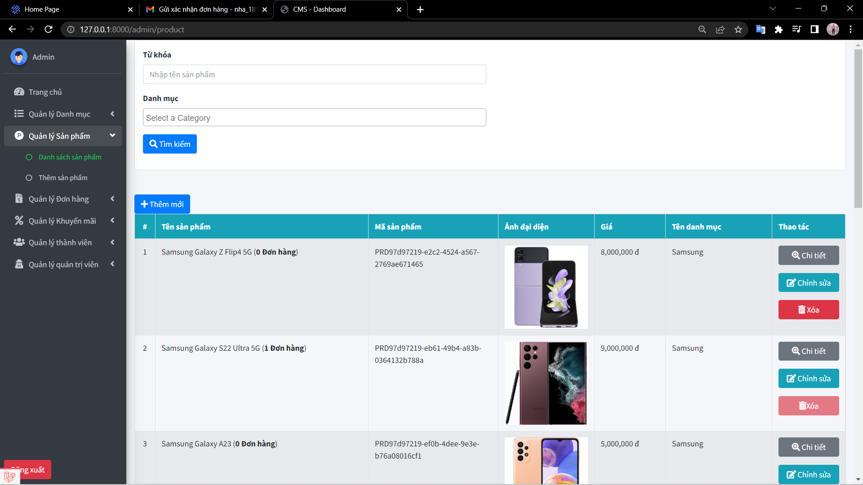

Hình 2.44 Giao diện sản phẩm

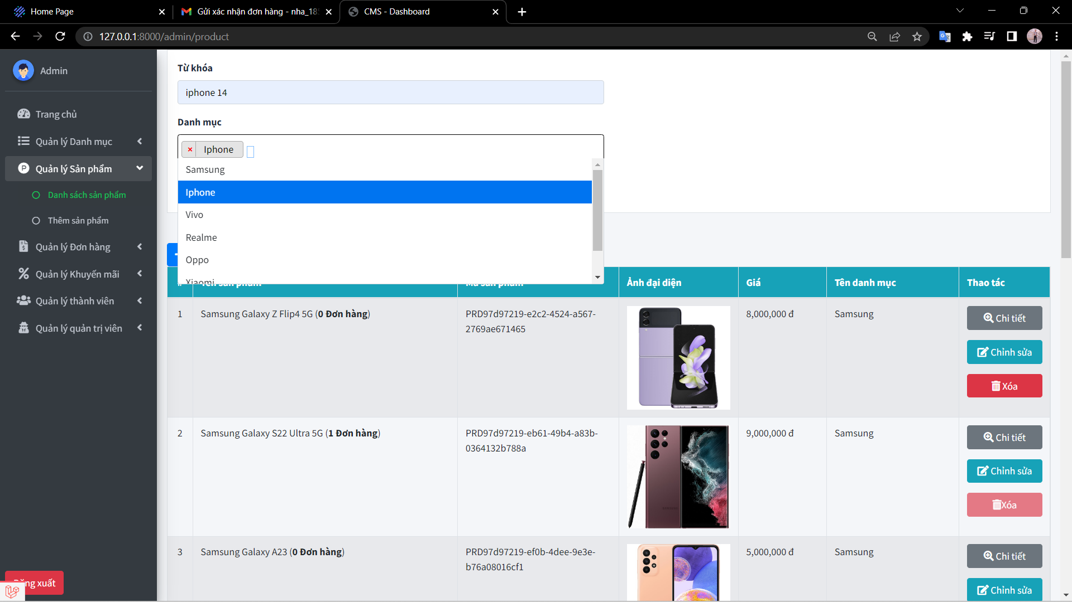

Hình 2.45 Giao diện tìm kiếm sản phẩm

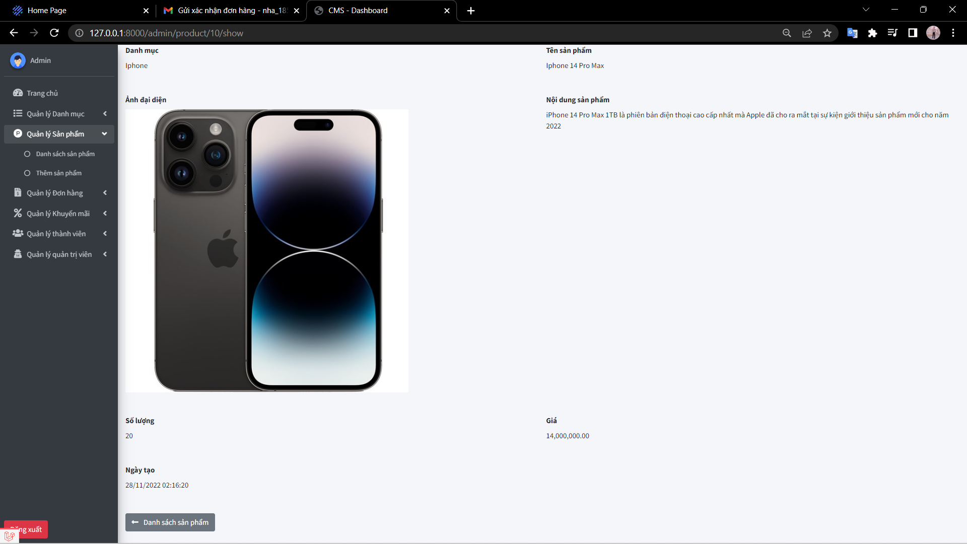

Hình 2.46 Giao diện chi tiết sản phẩm

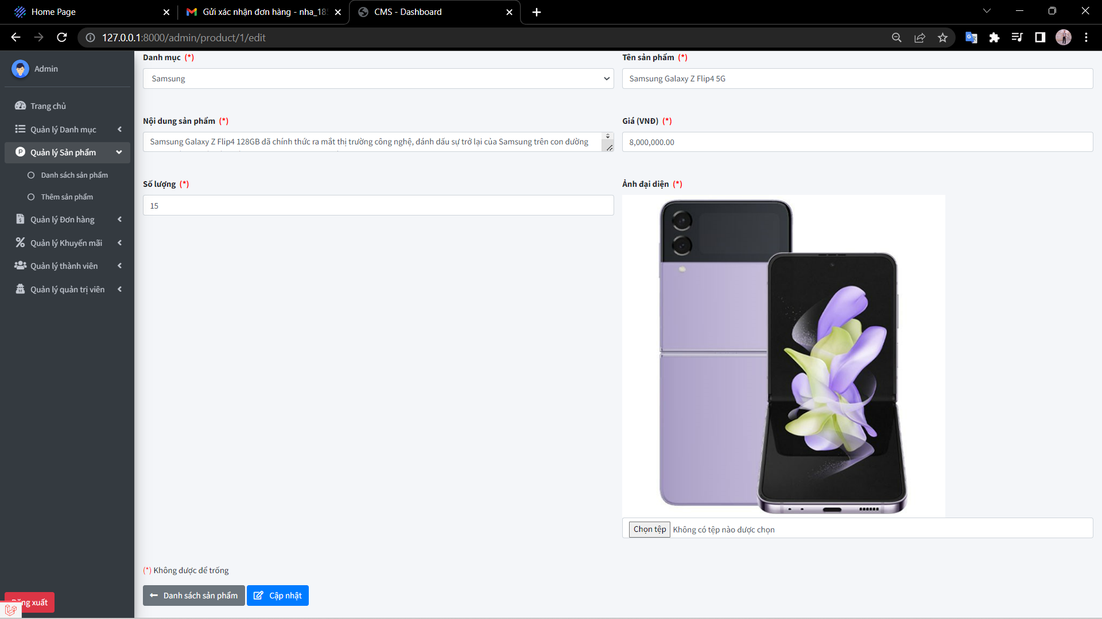

Hình 2.47 Giao diện chỉnh sửa sản phẩm

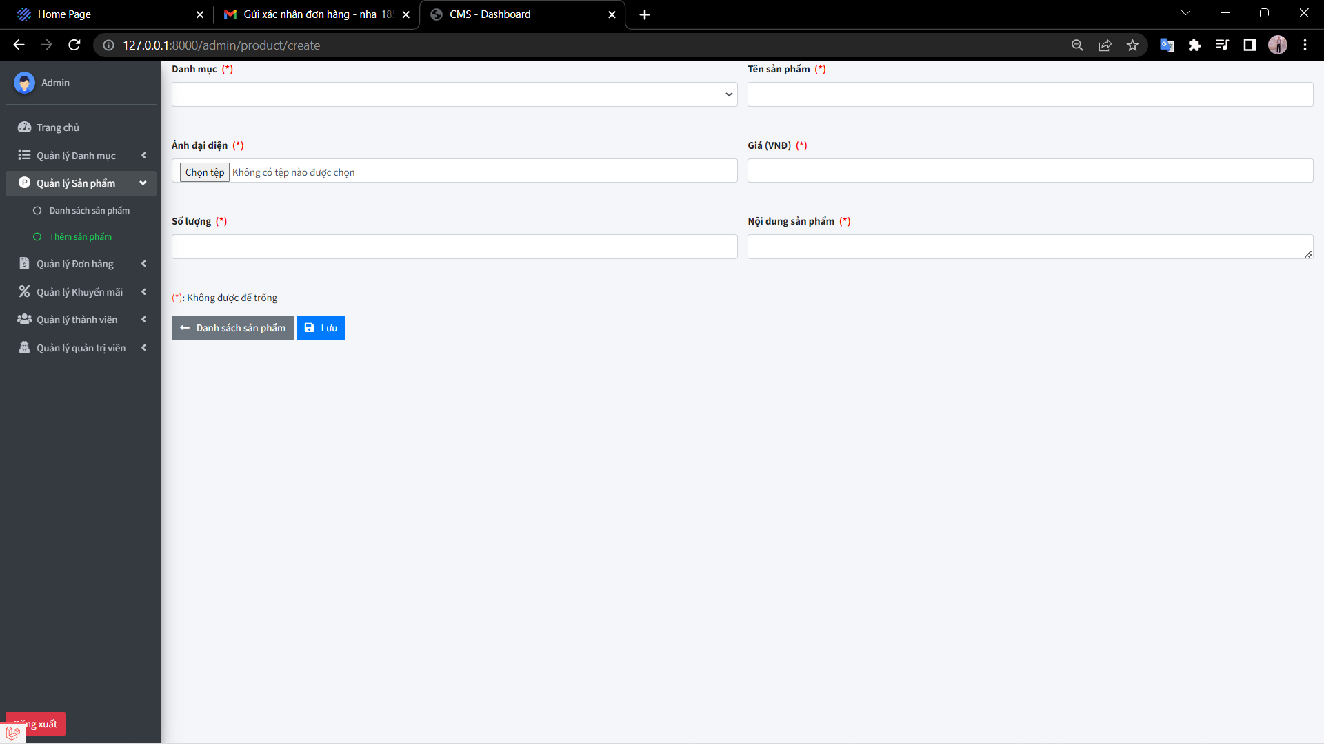

Hình 2.48 Giao diện thêm sản phẩm mới

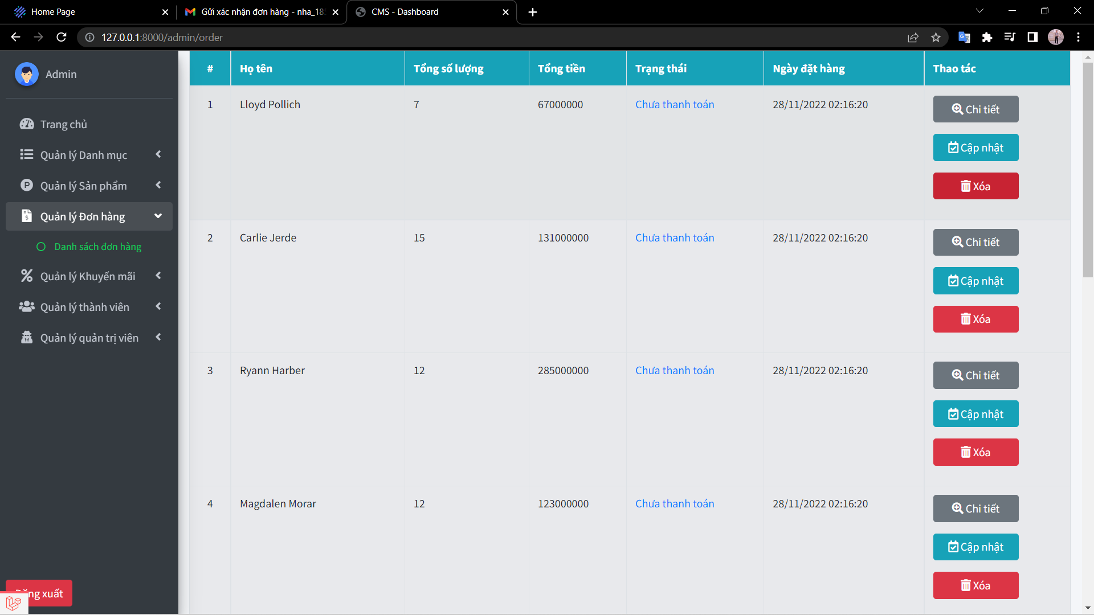

Hình 2.49 Giao diện quản lý đơn hàng

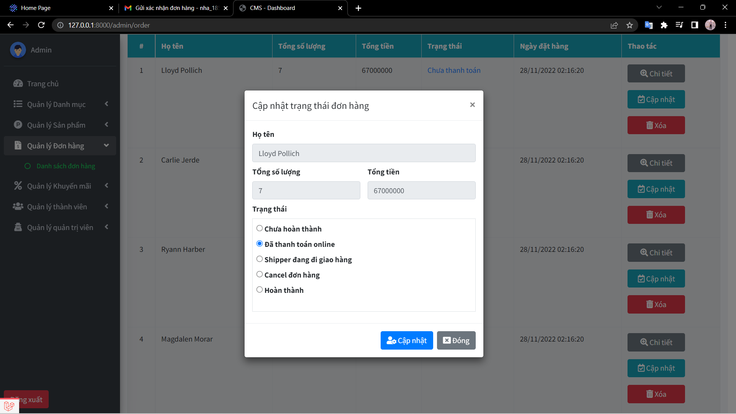

Hình 2.50 Giao diện cập nhật đơn hàng

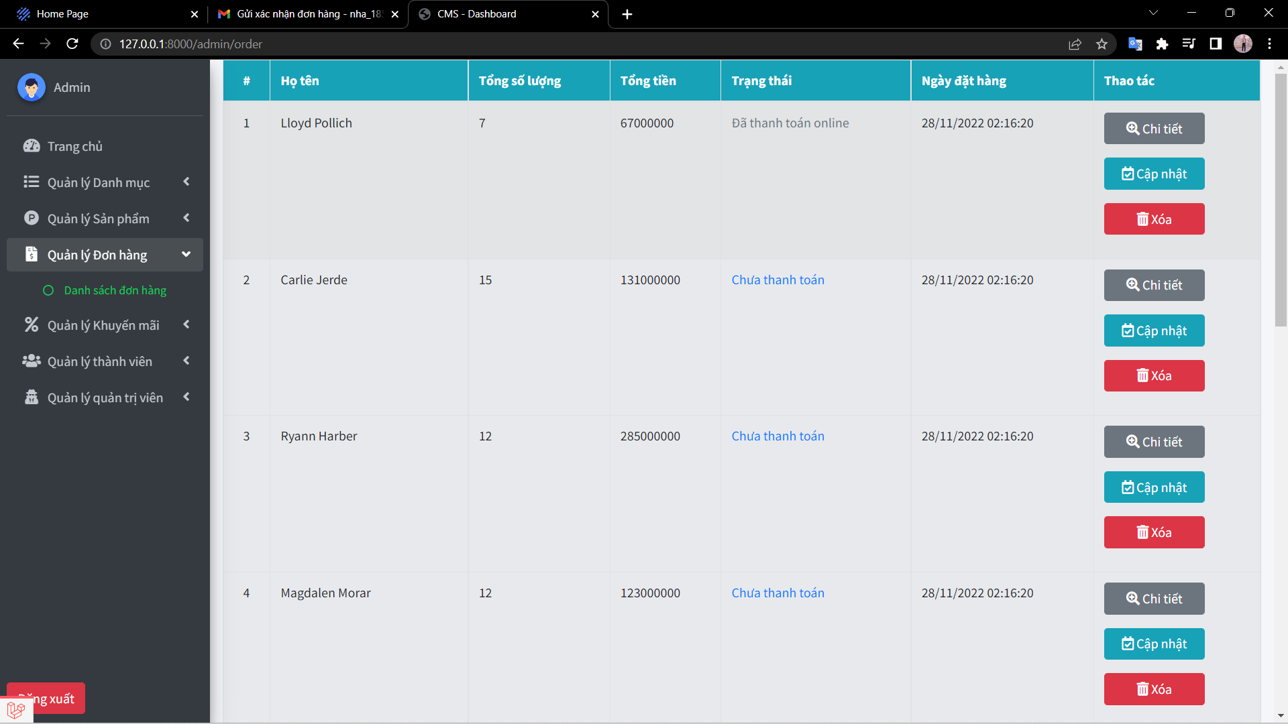

Hình 2.51 Giao diện sau khi cập nhật đơn hàng

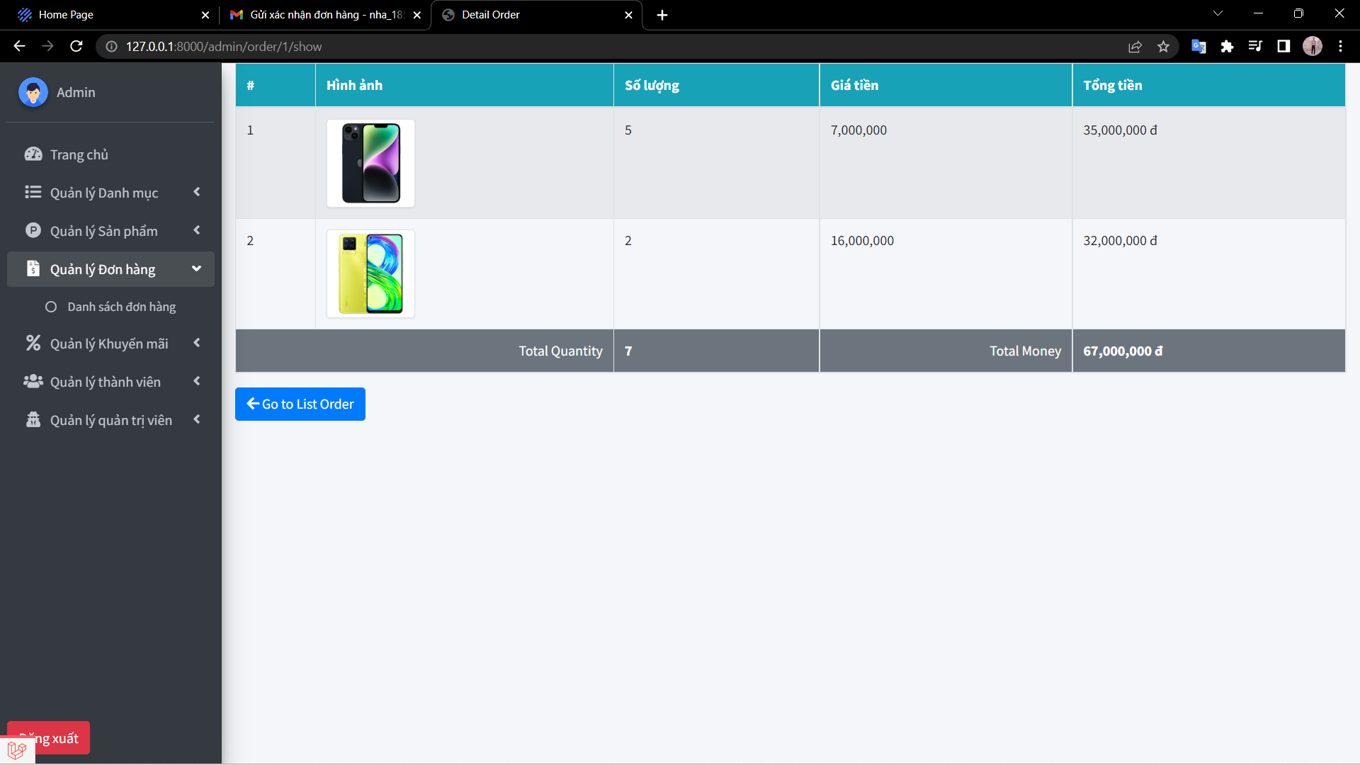

Hình 2.52 Giao diện chi tiết đơn hàng

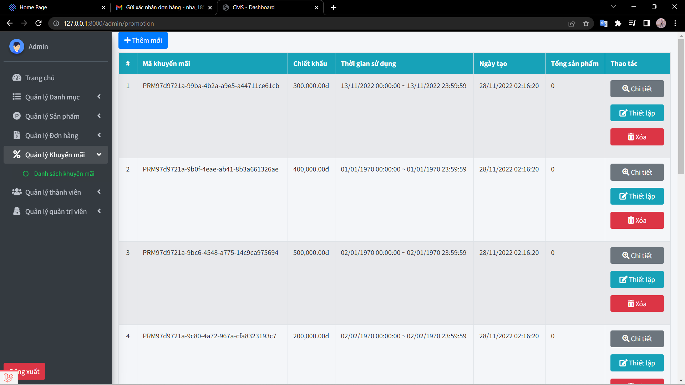

Hình 2.53 Giao diện khuyến mãi

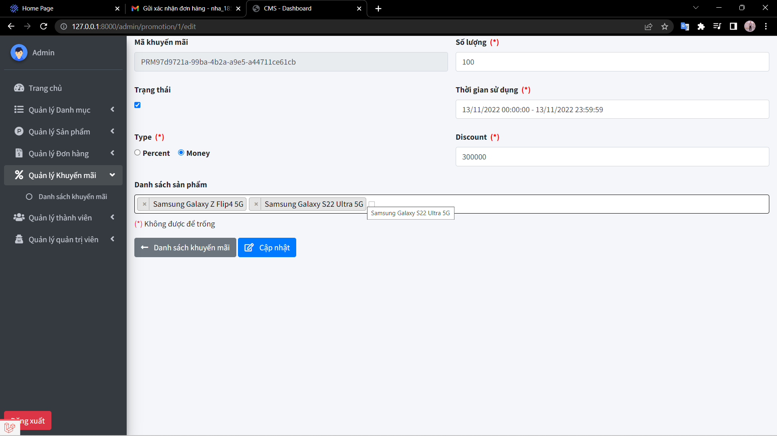

Hình 2.54 Giao diện cập nhật sản phẩm

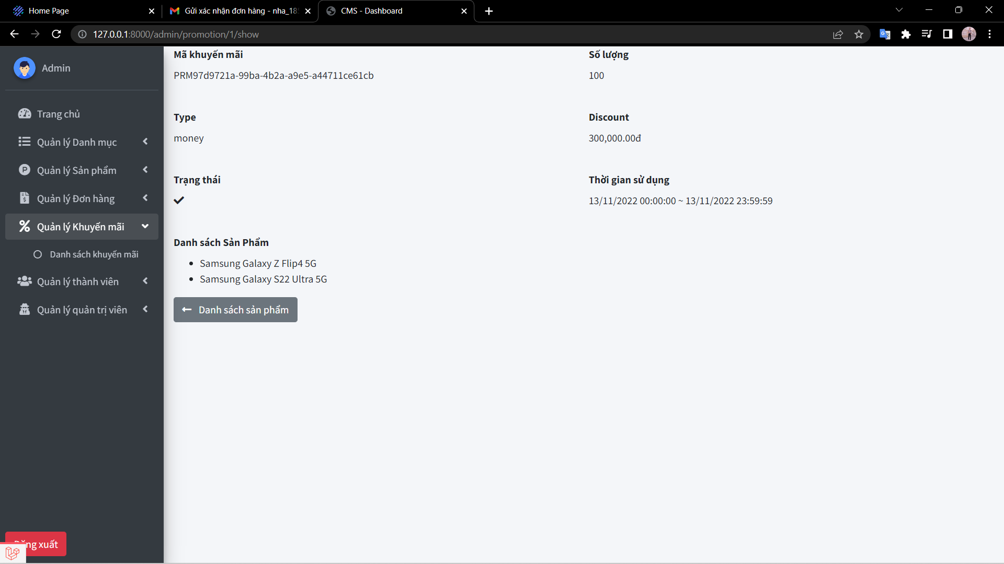

Hình 2.55 Giao diện chi tiết khuyến mãi

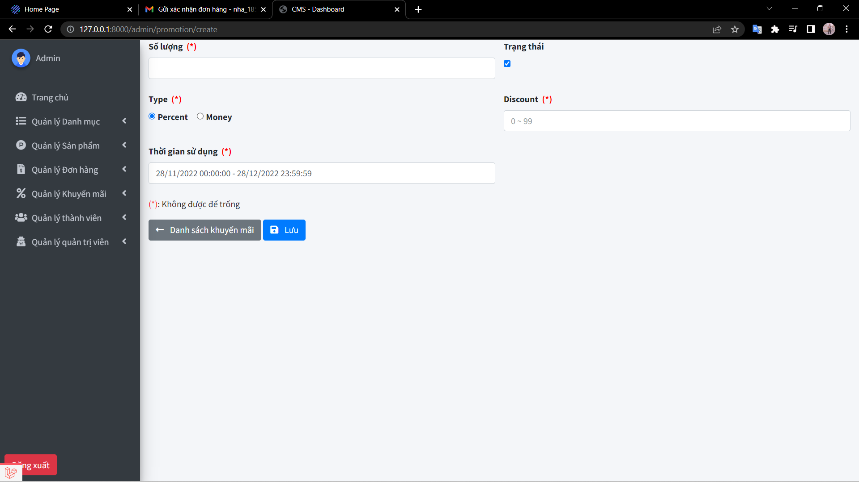

Hình 2.56 Giao diện thêm khuyến mãi mới

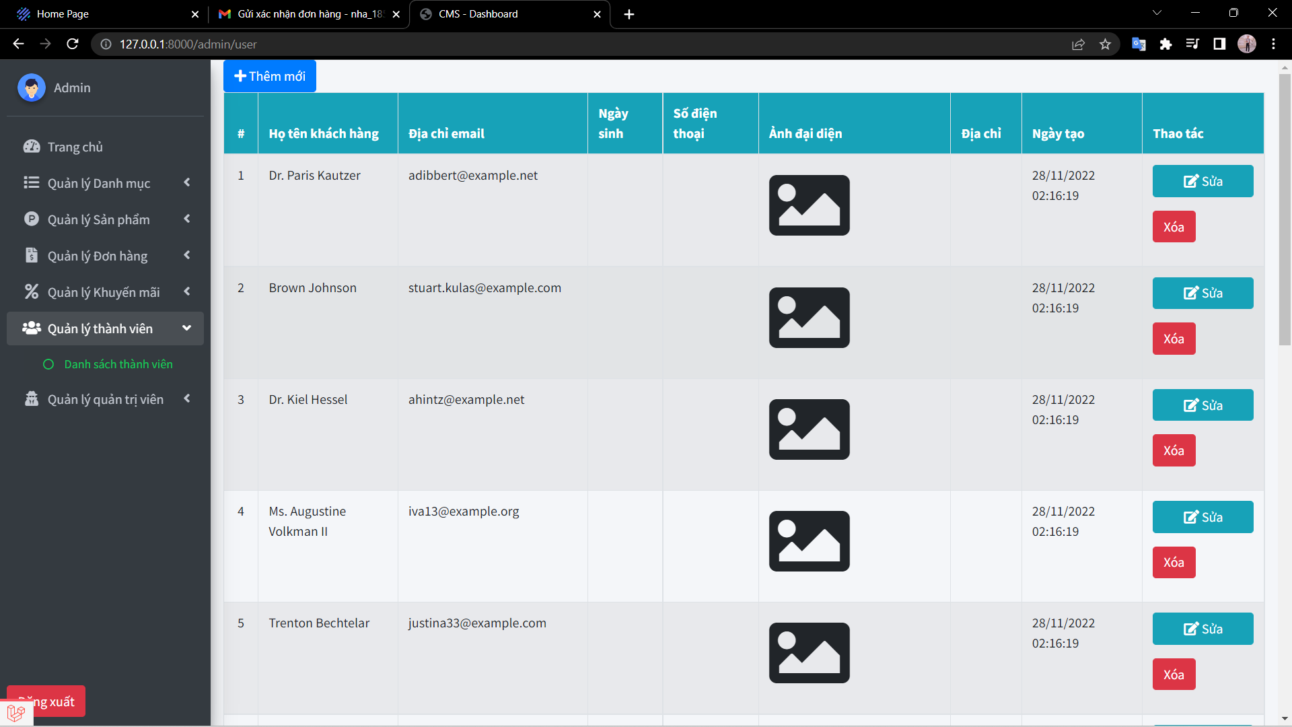

Hình 2.57 Giao diện khách hàng

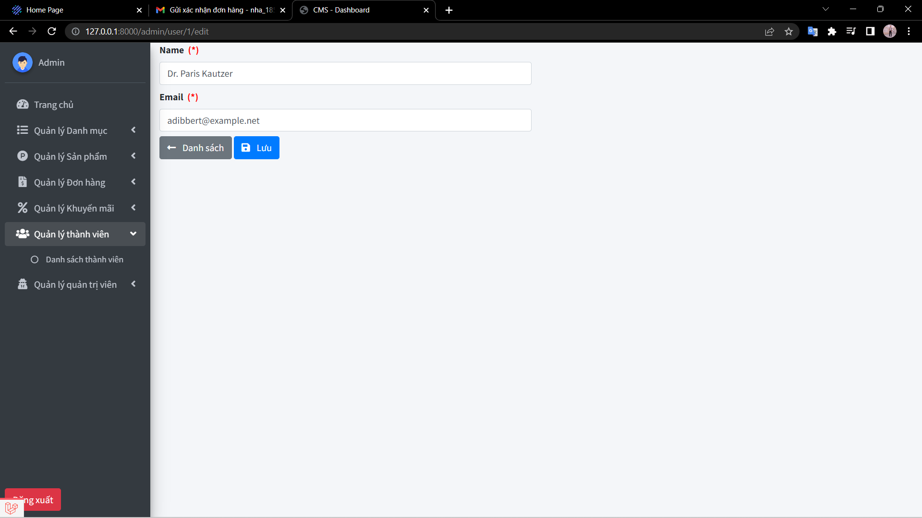

Hình 2.58 Giao diện chỉnh sửa khách hàng

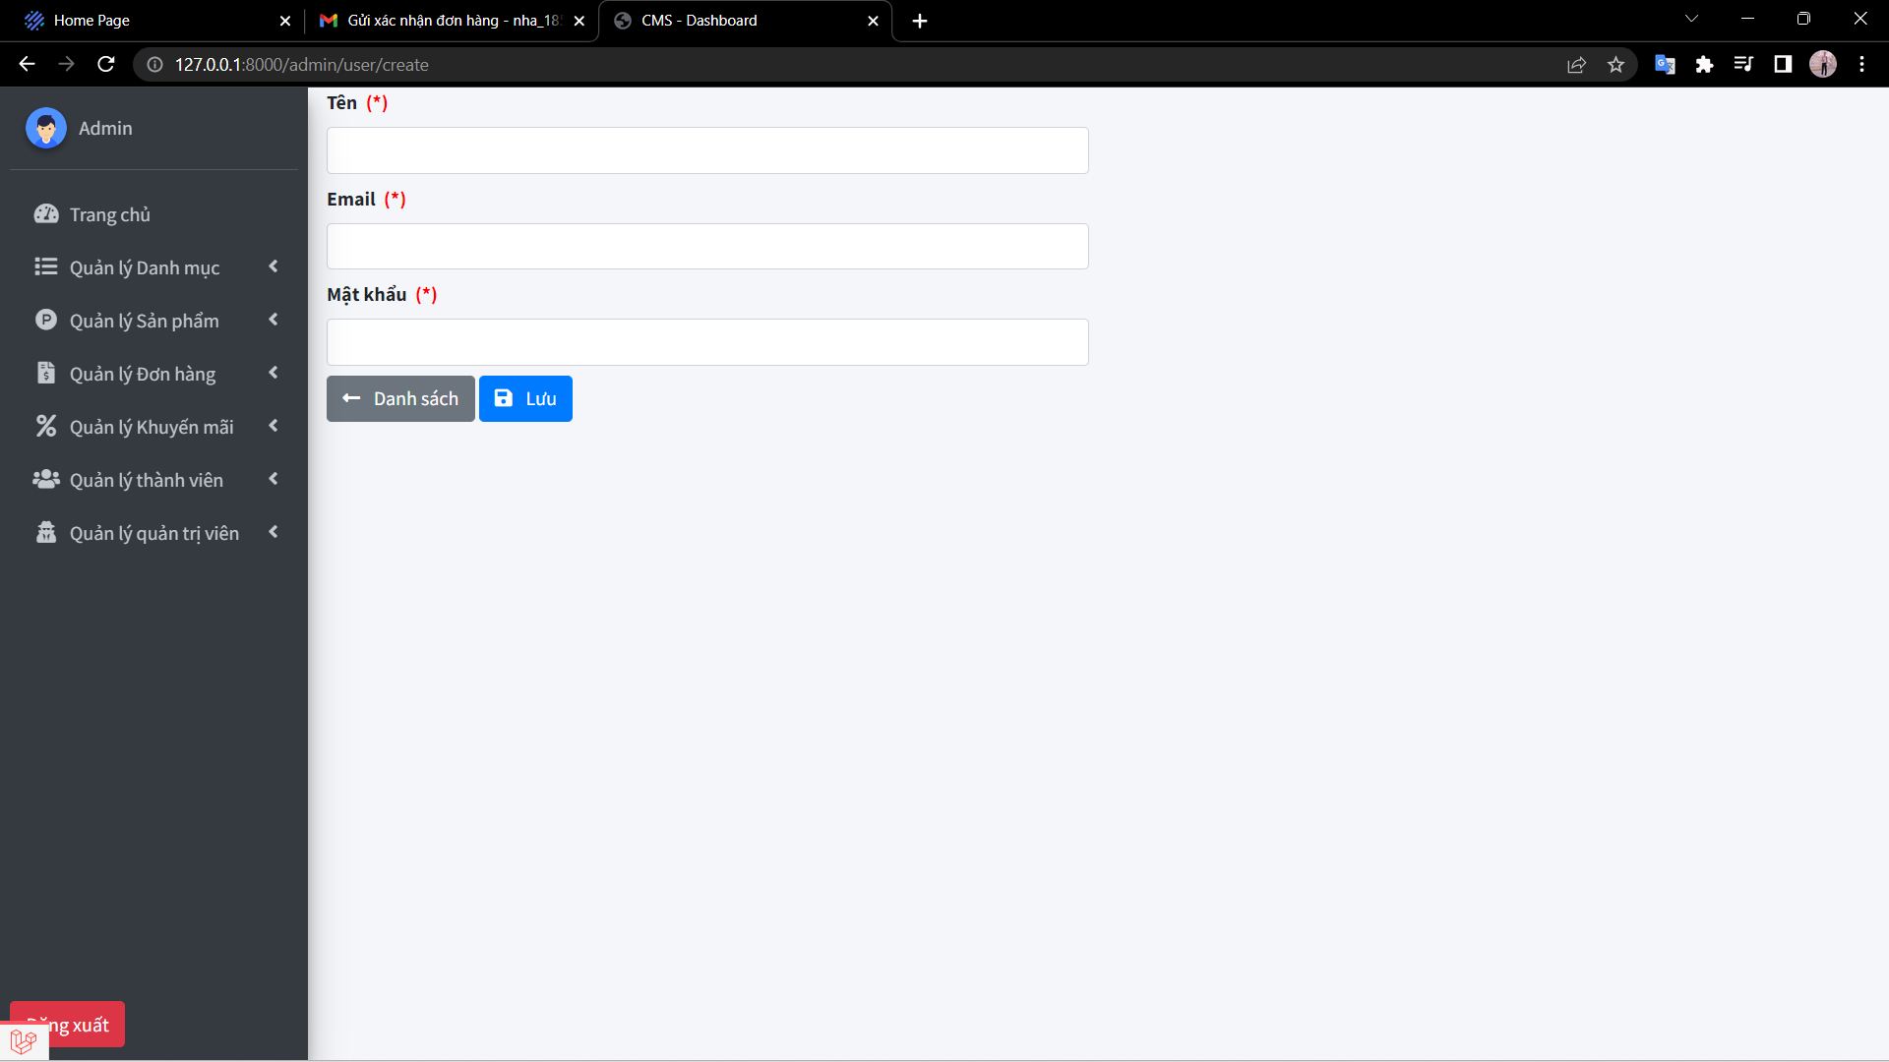

Hình 2.59 Giao diện thêm khách hàng

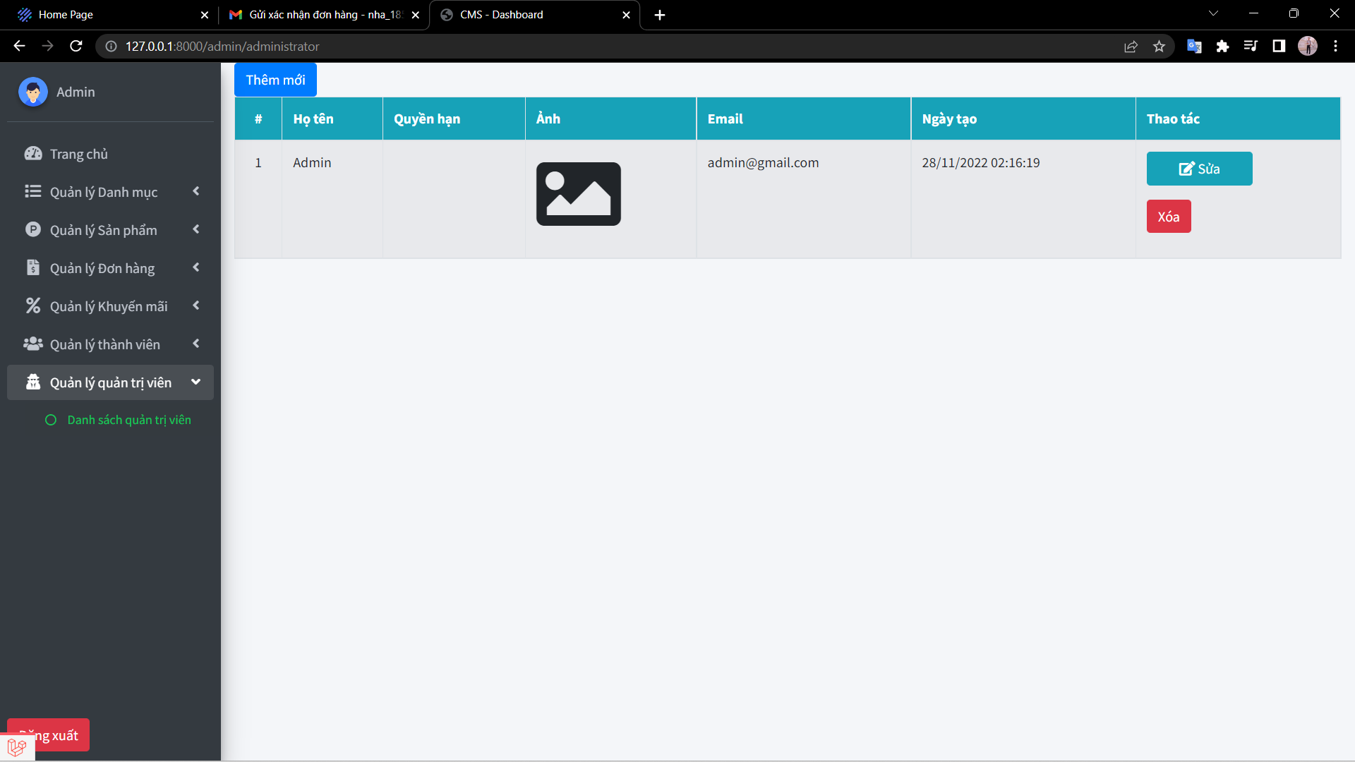

Hình 2.60 Giao diện quản lý quản trị viên

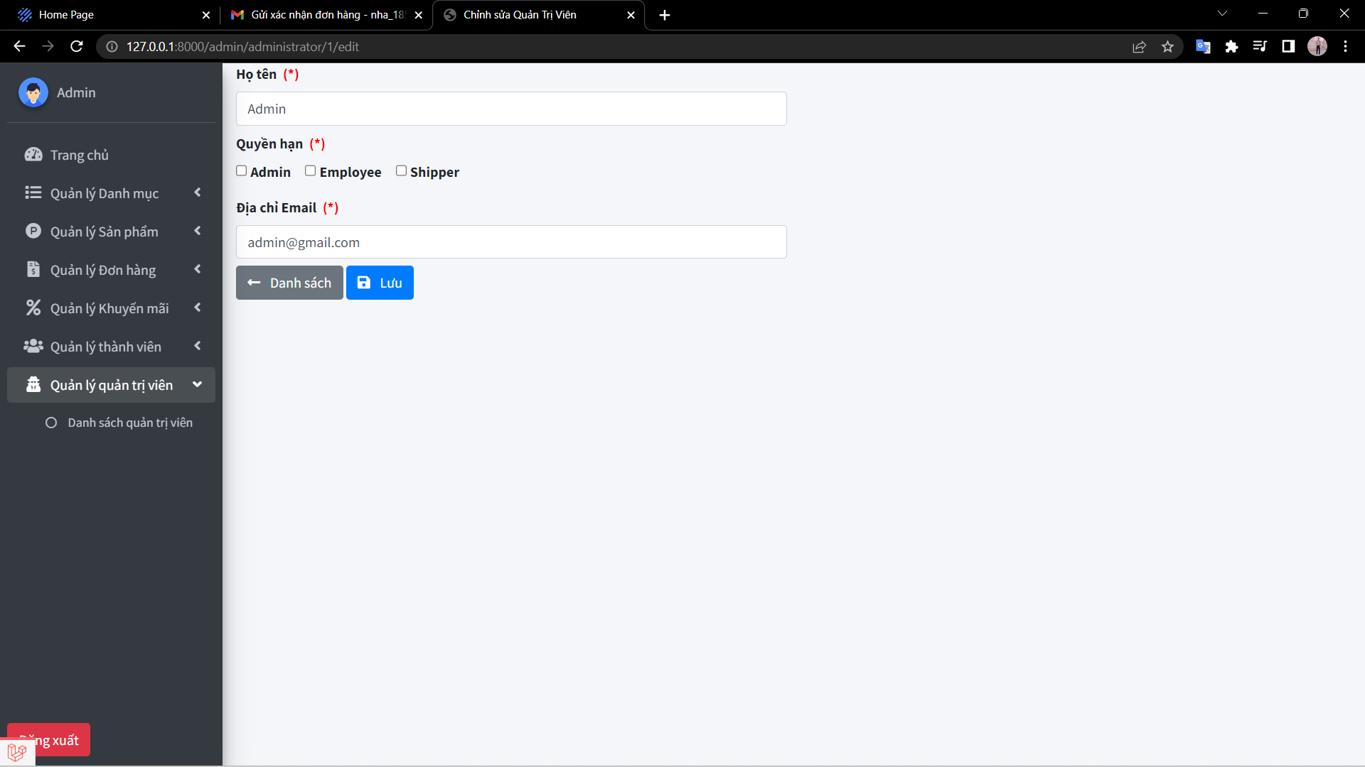

Hình 2.61 Giao diện sửa quản trị viên

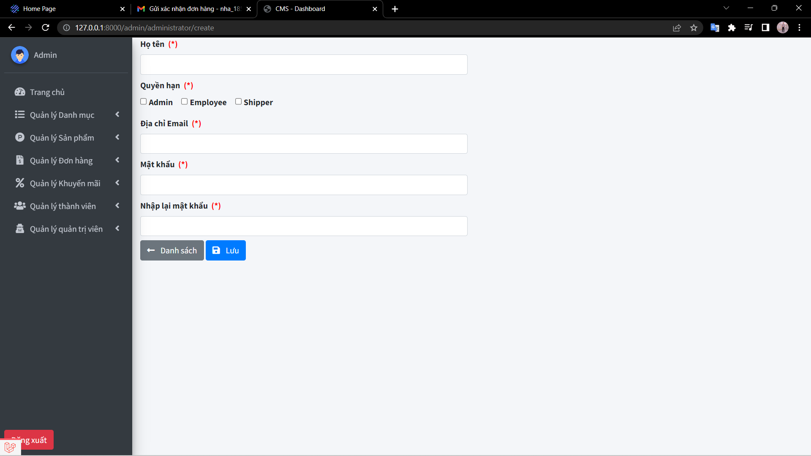

Hình 2.62 Giao diện thêm quản trị viên

# KẾT QUẢ ĐẠT ĐƯỢC VÀ HƯỚNG PHÁT TRIỂN

## Kết quả đạt được

### Kết quả đạt được

Sau một thời gian thực hiện đồ án, chương trình đã hoàn thành và đạt được một số kết quả sau đây:

* Hiểu rõ về quy trình bán hàng trực tuyến.
* Giao diện thân thiện, dễ sử dụng với người dùng.
* Hiểu rõ về tổ chức mô hình MVC.
* Hiểu rõ về quản lý cơ sở dữ liệu MySQL Workbench.
* Tìm hiểu và nắm rõ công cụ xây dựng website Visual Studio Code.
* Tìm hiểu kiến thức về PHP cũng như HTML, CSS, JavaScript, Bootstrap.
* Xây dựng thành công website bán điện thoại đáp ứng nhu cầu đặt ra của người tiêu dùng.
* Giúp người dùng tiết kiệm thời gian trong viện mua sản phẩm.

### Hạn chế

* Mặc dù đã có cố gắng trong quá trình nghiên cứu và xây dựng sản phẩm. Tuy nhiên do hạn chế về thời gian và kiến thức, nên sản phẩm còn chưa thực sự hoàn thiện.
* Một số chức năng vẫn chưa xử lý tối ưu.

## Hướng phát triển

* Cải tiến và hoàn thiện các chức năng chưa tối ưu.
* Cho phép thanh toán qua thẻ ngân hàng hoặc phương thức khác.
* Bảo mật thông tin tốt nhất.
* Đưa lên Internet để người dùng sử dụng như một website bán điện thoại chuyên nghiệp.

TÀI LIỆU THAM KHẢO

Tài liệu laravel: https://laravel.com/docs/9.x

Tài liệu tổng quan: https://www.w3schools.com/

Tài liệu Bootstrap: https://getbootstrap.com/docs/5.0/

Lấy dữ liệu từ và xây dựng dựa trên website: https://fptshop.com.vn